BUDAPESTI MŰSZAKI ÉS GAZDASÁGTUDOMÁNYI EGYETEM
VEGYÉSZMÉRNÖKI ÉS BIOMÉRNÖKI KAR

Ó R A R E N D

2012/2013. TANÉV
I. FÉLÉV

Tartalomjegyzék

Időbeosztás 3
VE 1. évf. BSc 4
BIO 1. évf. BSc 6
KÖR 1. évf. BSc 9
VE 2. évf. BSc 10
BIO 2. évf. BSc 12
KÖR 2. évf. BSc 15
VEBIOKÖ 2. évf. keresztfélév BSc 16
VE 3. évf. AN BSc 18
VE 3. évf. AV BSc 20
VE 3. évf. GY BSc 22
VE 3. évf. MTA BSc 24
BIO 3. évf.AB BSc 26
BIO 3. évf.EG BSc 27
BIO 3. évf.EM BSc 28
BIO 3. évf.KÖ BSc 29
KÖR 3. évf. KM BSc 30
KÖR 3. évf. KT BSc 31
VEBIOKÖ 3. évf. keresztfélév BSc 32
VE 4. évf. AN BSc 33
VE 4. évf. AV BSc 34
VE 4. évf. GY BSc 35
VE 4. évf. MTA BSc 36
BIO 4. évf.AB BSc 37
BIO 4. évf.EG BSc 38
BIO 4. évf.EM BSc 39
BIO 4. évf.KÖ BSc 40
KÖR 4. évf. BSc 41
VEBIOKÖ 4. évf. keresztfélév BSc 43
VE 1. évf. MSc 44
BIO 1. évf. MSc 46
KÖR 1. évf. MSc 48
GYÓGY 1. évf. MSc 50
MŰTT 1. évf. MSc 51
VE 2. évf. MSc 52
BIO 2. évf. MSc 53
KÖR 2. évf MSc 54
GYÓGY 2. évf. MSc 55
MŰTT 2. évf. MSc 56
VE 5. évf. keresztfélév 57
BIO 5. évf. keresztfélév 58
KÖR 5. évf. keresztfélév 59
VEBIO szabadon választható tárgyak 60
VEBIOKÖ szigorlatok 62
VEBIOKÖ további tárgyai 63
Vegyészmérnök képzés levelező tagozat 1. évf BSc 64
Vegyészmérnök képzés levelező tagozat 2. évf BSc 65
Vegyészmérnök képzés levelező tagozat 3. évf BSc 66
Vegyészmérnök képzés levelező tagozat 4. évf BSc 67

A 2012/2013. tanév időbeosztása
1. félév
Tanévnyító ünnepség az I. évfolyamosok hallgatóknak: szeptember 1. (szombat)

Regisztrációs hét: augusztus 27 - 31.

Az első tanítási nap: szeptember 3. (hétfő)

Szorgalmi időszak befejezése: december 7. (péntek)

Dékáni szünet: szeptember 6. (csütörtök)
A nappali tagozat órarend szerinti foglalkozásai elmaradnak.

BME Diáknapok – Egyetemi Sportnap: szeptember 10. (hétfő)
A nappali tagozat órarend szerinti foglalkozásai elmaradnak.

Tudományos Diákköri Konferencia: november 14. (szerda)
A nappali tagozat órarend szerinti foglalkozásai elmaradnak.

Nyílt Nap a középiskolás diákok számára: november 23. (péntek)
A nappali tagozat órarend szerinti foglalkozásai elmaradnak.

Ünnepek: október 23 (kedd)
november 1. (csütörtök)
Pihenőnap: október 22. (hétfő)
november 2 (péntek)

Munkanapáthelyezés:
október 27. (szombat) – az október 22-i (hétfői) órarend szerint
november 10. (szombat) – az november 2-i (pénteki) órarend szerint

Pótlásokra szolgáló időszak:
A BSc és MSc képzésben: december 10-14.
Egyetemi képzésben: december 10-január 4

Vizsgaidőszak kezdete:
Egyetemi képzésben: december 10. (hétfő)
A BSc és MSc képzésben: december 17. (hétfő)

Vizsgaidőszak befejezése:
Egyetemi képzésben: január 25. (péntek)
A BSc és MSc képzésben: január 22. (kedd)

2. félév

Regisztrációs hét: február 4. - február 8.
Az első tanítási nap: február 11. (hétfő)

 | Kód | Tárgykód | Tárgynév | Oktatók | Kk | KT |  | K | E | G | L | Órarendi információk
1 | 130 | BMEGT30A001 | Mikro- és makroökonómia | Türei Sándor | C2 | Elm | V | 4 | 4 | 0 | 0 | CS:14:15-18:00(CHC14);
1 | 175V | BMETE11AX12 | Bevezető fizika | Dr. Wittmann Marian, Kály-Kullai Kristóf | H5 | Gyak | F | 2 | 0 | 2 | 0 | SZE:15:15-17:00(CH301);
1 | 175V | BMETE11AX12 | Bevezető fizika | Dr. Wittmann Marian, Kály-Kullai Kristóf | H6 | Gyak | F | 2 | 0 | 2 | 0 | SZE:15:15-17:00(CH302);
1 | 175V | BMETE11AX12 | Bevezető fizika | Dr. Wittmann Marian, Kály-Kullai Kristóf | H7 | Gyak | F | 2 | 0 | 2 | 0 | SZE:15:15-17:00(CH307);
1 | 175V | BMETE11AX12 | Bevezető fizika | Dr. Wittmann Marian, Kály-Kullai Kristóf | H8 | Gyak | F | 2 | 0 | 2 | 0 | SZE:15:15-17:00(CH308);
1 | 180E | BMETE90AX00 | Matematika A1a - Analízis | Dr. Nagy Béla, Nagy Ilona | CV0 | Elm | V | 6 | 4 | 2 | 0 | K:12:15-14:00(CHC14); CS:12:15-14:00(CHC14);
1 | 180G | BMETE90AX00 | Matematika A1a - Analízis | Nagy Ilona | CV1 | Gyak | V | 6 | 4 | 2 | 0 | SZE:12:15-14:00(CH301);
1 | 180G | BMETE90AX00 | Matematika A1a - Analízis | Nagy Ilona | CV2 | Gyak | V | 6 | 4 | 2 | 0 | SZE:12:15-14:00(CH302);
1 | 180G | BMETE90AX00 | Matematika A1a - Analízis | Nagy Ilona | CV3 | Gyak | V | 6 | 4 | 2 | 0 | SZE:12:15-14:00(CH304);
1 | 180G | BMETE90AX00 | Matematika A1a - Analízis | Nagy Ilona | CV4 | Gyak | V | 6 | 4 | 2 | 0 | SZE:12:15-14:00(CHA21);
1 | 181 | BMETE90AX40 | Bevezető matematika | Ruzsa Zoltán | Ca | Gyak | F | 2 | 0 | 2 | 0 | SZE:17:15-20:00(CHA20);
1 | 181 | BMETE90AX40 | Bevezető matematika | Ruzsa Zoltán | Cb | Gyak | F | 2 | 0 | 2 | 0 | SZE:17:15-20:00(CHA21);
1 | 181 | BMETE90AX40 | Bevezető matematika | Ruzsa Zoltán | Cc | Gyak | F | 2 | 0 | 2 | 0 | SZE:17:15-20:00(CH304);
1 | 181 | BMETE90AX40 | Bevezető matematika | Ruzsa Zoltán | Cd | Gyak | F | 2 | 0 | 2 | 0 | SZE:17:15-20:00(CH301);
1 | 181 | BMETE90AX40 | Bevezető matematika | Ruzsa Zoltán | Ce | Gyak | F | 2 | 0 | 2 | 0 | SZE:17:15-20:00(CH302);
1 | 550E | BMEVESAA103 | Számítástechnika | Dr. Simon András | VB | Elm | F | 2 | 0 | 2 | 0 | H:16:15-17:00(CHC14);
1 | 550G1 | BMEVESAA103 | Számítástechnika |  | V1 | Gyak | F | 2 | 0 | 2 | 0 | H:10:15-12:00(CHFGEP);
1 | 550G2 | BMEVESAA103 | Számítástechnika |  | V2 | Gyak | F | 2 | 0 | 2 | 0 | H:14:15-16:00(CHFGEP);
1 | 550G3 | BMEVESAA103 | Számítástechnika |  | V3 | Gyak | F | 2 | 0 | 2 | 0 | P:12:15-14:00(CHFGEP);
1 | 550G4 | BMEVESAA103 | Számítástechnika |  | V4 | Gyak | F | 2 | 0 | 2 | 0 | K:15:15-17:00(CHFGEP);
1 | 602 | BMEVESAA101 | Általános kémia | Dr. Veszprémi Tamás, Dr. Nyulászi László | 10 | Elm | V | 5 | 4 | 0 | 0 | H:12:15-14:00(CHC14,K134); CS:08:15-10:00(CHC14,K134);
1 | 603 | BMEVESAA104 | Általános kémia gyakorlat vegyészmérnököknek | Dr. Benkő Zoltán | V1 | Gyak | F | 4 | 0 | 3 | 0 | K:08:15-10:00(CH301); SZE:10:15-12:00(CH301);
1 | 603 | BMEVESAA104 | Általános kémia gyakorlat vegyészmérnököknek | Dr. Benkő Zoltán | V2 | Gyak | F | 4 | 0 | 3 | 0 | K:08:15-10:00(CH302); SZE:10:15-12:00(CH302);
1 | 603 | BMEVESAA104 | Általános kémia gyakorlat vegyészmérnököknek | Dr. Benkő Zoltán | V3 | Gyak | F | 4 | 0 | 3 | 0 | K:08:15-10:00(CH304); SZE:10:15-12:00(CH304);
1 | 603 | BMEVESAA104 | Általános kémia gyakorlat vegyészmérnököknek | Dr. Benkő Zoltán | V4 | Gyak | F | 4 | 0 | 3 | 0 | K:08:15-10:00(CHA21); SZE:10:15-12:00(CHA21);
1 | 610 | BMEVESEA002 | Válogatott fejezetek az általános kémiából | Dr. Veszprémi Tamás | 10 | Elm | V | 2 | 2 | 0 | 0 | SZE:08:15-10:00(K134);
1 | 615 | BMEVESAA100 | Bevezetés az általános kémiába | Dr. Benkő Zoltán | V1 | Elm | F | 2 | 1 | 0 | 0 | K:08:15-10:00; SZE:10:15-12:00;
1 | 615 | BMEVESAA100 | Bevezetés az általános kémiába | Dr. Benkő Zoltán | V2 | Elm | F | 2 | 1 | 0 | 0 | K:08:15-10:00; SZE:10:15-12:00;
1 | 615 | BMEVESAA100 | Bevezetés az általános kémiába | Dr. Benkő Zoltán | V3 | Elm | F | 2 | 1 | 0 | 0 | K:08:15-10:00; SZE:10:15-12:00;
1 | 615 | BMEVESAA100 | Bevezetés az általános kémiába | Dr. Benkő Zoltán | V4 | Elm | F | 2 | 1 | 0 | 0 | K:08:15-10:00; SZE:10:15-12:00;
1 | 700 | BMEVESZA101 | Biztonságtechnika és munkavédelem | Dr. Farkas László | 3 | Elm | F | 2 | 2 | 0 | 0 | CS:10:15-12:00(CHC14);
1 |  | BMEGT70BS1B | Testnevelés BSc - 1/B |  | VE | Gyak | A | 0 | 0 | 2 | 0 | P:08:15-10:00;
1 |  |  | Idegen nyelv |  |  | Gyak | F | 0 | 0 | 4 | 0 | K 10:15-12:00  P 10:15-12:00

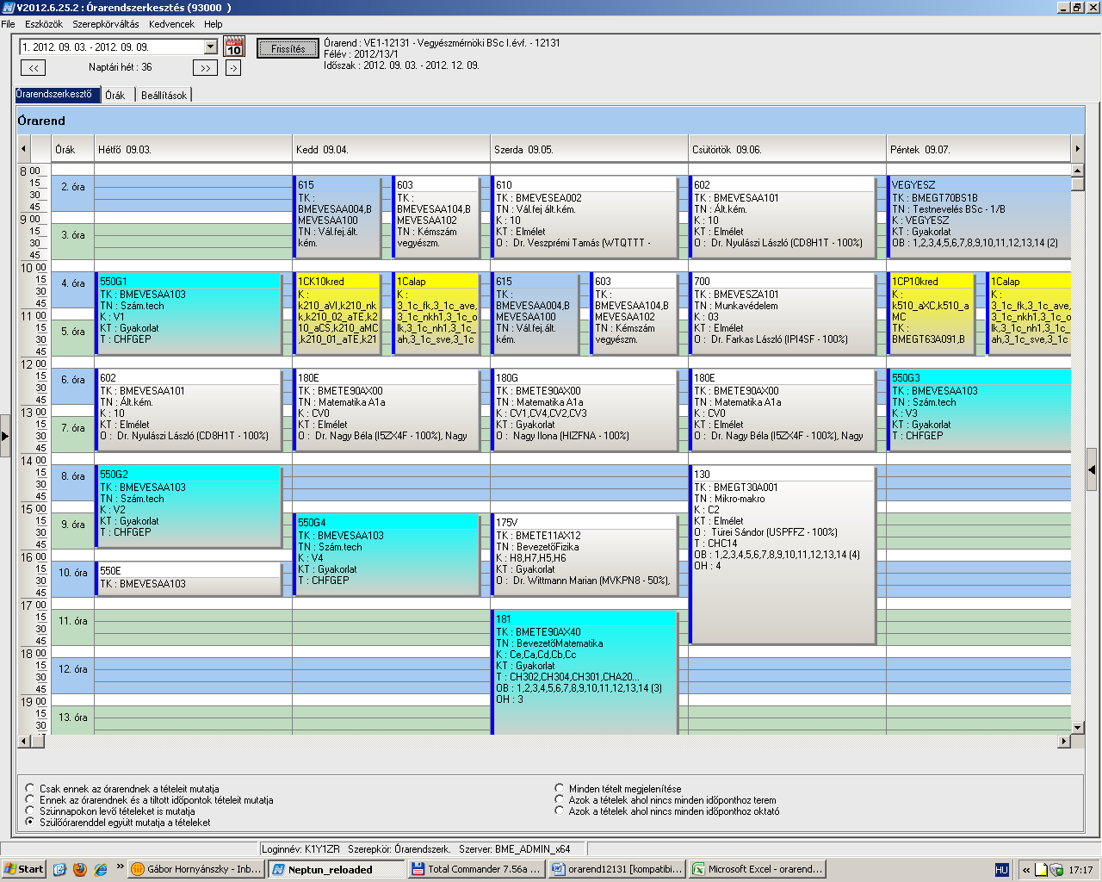

 | Kód | Tárgykód | Tárgynév | Oktatók | Kk | KT |  | K | E | G | L | Órarendi információk
2 | 175B | BMETE11AX12 | Bevezető fizika | Dr. Wittmann Marian, Kály-Kullai Kristóf | H1 | Gyak | F | 2 | 0 | 2 | 0 | H:08:15-10:00(CH301);
2 | 175B | BMETE11AX12 | Bevezető fizika | Dr. Wittmann Marian, Kály-Kullai Kristóf | H2 | Gyak | F | 2 | 0 | 2 | 0 | H:08:15-10:00(CH302);
2 | 175B | BMETE11AX12 | Bevezető fizika | Dr. Wittmann Marian, Kály-Kullai Kristóf | H3 | Gyak | F | 2 | 0 | 2 | 0 | H:08:15-10:00(CH304);
2 | 175B | BMETE11AX12 | Bevezető fizika | Dr. Wittmann Marian, Kály-Kullai Kristóf | H4 | Gyak | F | 2 | 0 | 2 | 0 | H:08:15-10:00(CHA21);
2 | 180 | BMETE90AX00 | Matematika A1a - Analízis | Dr. Szirmai Jenő | CB0 | Elm | V | 6 | 4 | 2 | 0 | K:12:15-14:00(K134); CS:12:15-14:00(K134);
2 | 180B | BMETE90AX00 | Matematika A1a - Analízis | Halmschlager Andrea | CB1 | Gyak | V | 6 | 4 | 2 | 0 | P:12:15-14:00(CH301);
2 | 180B | BMETE90AX00 | Matematika A1a - Analízis | Halmschlager Andrea | CB2 | Gyak | V | 6 | 4 | 2 | 0 | P:12:15-14:00(CH302);
2 | 180B | BMETE90AX00 | Matematika A1a - Analízis | Halmschlager Andrea | CB3 | Gyak | V | 6 | 4 | 2 | 0 | P:12:15-14:00(CH304);
2 | 180B | BMETE90AX00 | Matematika A1a - Analízis | Halmschlager Andrea | CB4 | Gyak | V | 6 | 4 | 2 | 0 | P:12:15-14:00(CHA21);
2 | 181 | BMETE90AX40 | Bevezető matematika | Ruzsa Zoltán | Ca | Gyak | F | 2 | 0 | 2 | 0 | SZE:17:15-20:00(CHA20);
2 | 181 | BMETE90AX40 | Bevezető matematika | Ruzsa Zoltán | Cb | Gyak | F | 2 | 0 | 2 | 0 | SZE:17:15-20:00(CHA21);
2 | 181 | BMETE90AX40 | Bevezető matematika | Ruzsa Zoltán | Cc | Gyak | F | 2 | 0 | 2 | 0 | SZE:17:15-20:00(CH304);
2 | 181 | BMETE90AX40 | Bevezető matematika | Ruzsa Zoltán | Cd | Gyak | F | 2 | 0 | 2 | 0 | SZE:17:15-20:00(CH301);
2 | 181 | BMETE90AX40 | Bevezető matematika | Ruzsa Zoltán | Ce | Gyak | F | 2 | 0 | 2 | 0 | SZE:17:15-20:00(CH302);
2 | 300 | BMEVEMBA215 | A környezetvédelem alapjai | Dr. Tardy Gábor Márk, Dr. Jobbágy Andrea | 3 | Elm | F | 2 | 2 | 0 | 0 | H:14:15-16:00(CHC14);
2 | 302 | BMEVEMBA102 | Sejtbiológia | Dr. Wunderlich Lívius, Dr. Sveiczer Ákos | 4 | Elm | V | 4 | 3 | 0 | 0 | SZE:12:15-15:00(CHC14);
2 | 550B1 | BMEVESAA103 | Számítástechnika |  | B1 | Gyak | F | 2 | 0 | 2 | 0 | SZE:15:15-17:00(CHFGEP);
2 | 550B2 | BMEVESAA103 | Számítástechnika |  | B2 | Gyak | F | 2 | 0 | 2 | 0 | P:14:15-16:00(CHFGEP);
2 | 550B3 | BMEVESAA103 | Számítástechnika |  | B3 | Gyak | F | 2 | 0 | 2 | 0 | SZE:10:15-12:00(CHFGEP);
2 | 550B4 | BMEVESAA103 | Számítástechnika |  | B4 | Gyak | F | 2 | 0 | 2 | 0 | CS:14:15-16:00(CHFGEP);
2 | 550E | BMEVESAA103 | Számítástechnika | Dr. Simon András | VB | Elm | F | 2 | 0 | 2 | 0 | H:16:15-17:00(CHC14);
2 | 602 | BMEVESAA101 | Általános kémia | Dr. Veszprémi Tamás, Dr. Nyulászi László | 10 | Elm | V | 5 | 4 | 0 | 0 | H:12:15-14:00(CHC14,K134); CS:08:15-10:00(CHC14,K134);
2 | 604 | BMEVESAA105 | Általános kémia gyakorlat biomérnököknek | Dr. Benkő Zoltán | B1 | Gyak | F | 4 | 0 | 3 | 0 | H:10:15-12:00(CH301); K:15:15-17:00(CH301);
2 | 604 | BMEVESAA105 | Általános kémia gyakorlat biomérnököknek | Dr. Benkő Zoltán | B2 | Gyak | F | 4 | 0 | 3 | 0 | H:10:15-12:00(CH302); K:15:15-17:00(CH302);
2 | 604 | BMEVESAA105 | Általános kémia gyakorlat biomérnököknek | Dr. Benkő Zoltán | B3 | Gyak | F | 4 | 0 | 3 | 0 | H:10:15-12:00(CH304); K:15:15-17:00(CH304);
2 | 604 | BMEVESAA105 | Általános kémia gyakorlat biomérnököknek | Dr. Benkő Zoltán | B4 | Gyak | F | 4 | 0 | 3 | 0 | H:10:15-12:00(CHA21); K:15:15-17:00(CHA21);
2 | 610 | BMEVESEA002 | Válogatott fejezetek az általános kémiából | Dr. Veszprémi Tamás | 10 | Elm | V | 2 | 2 | 0 | 0 | SZE:08:15-10:00(K134);
2 | 615B | BMEVESAA100 | Bevezetés az általános kémiába | Dr. Benkő Zoltán | B1 | Elm | F | 2 | 1 | 0 | 0 | H:10:15-12:00; K:15:15-17:00;
2 | 615B | BMEVESAA100 | Bevezetés az általános kémiába | Dr. Benkő Zoltán | B2 | Elm | F | 2 | 1 | 0 | 0 | H:10:15-12:00; K:15:15-17:00;
2 | 615B | BMEVESAA100 | Bevezetés az általános kémiába | Dr. Benkő Zoltán | B3 | Elm | F | 2 | 1 | 0 | 0 | H:10:15-12:00; K:15:15-17:00;
2 | 615B | BMEVESAA100 | Bevezetés az általános kémiába | Dr. Benkő Zoltán | B4 | Elm | F | 2 | 1 | 0 | 0 | H:10:15-12:00; K:15:15-17:00;
2 | 700 | BMEVESZA101 | Biztonságtechnika és munkavédelem | Dr. Farkas László | 3 | Elm | F | 2 | 2 | 0 | 0 | CS:10:15-12:00(CHC14);
2 |  | BMEGT70BS1B | Testnevelés BSc - 1/B |  | VE | Gyak | A | 0 | 0 | 2 | 0 | P:08:15-10:00;
2 |  |  | Idegen nyelv |  |  | Gyak | F | 0 | 0 | 4 | 0 | K 10:15-12:00  P 10:15-12:00

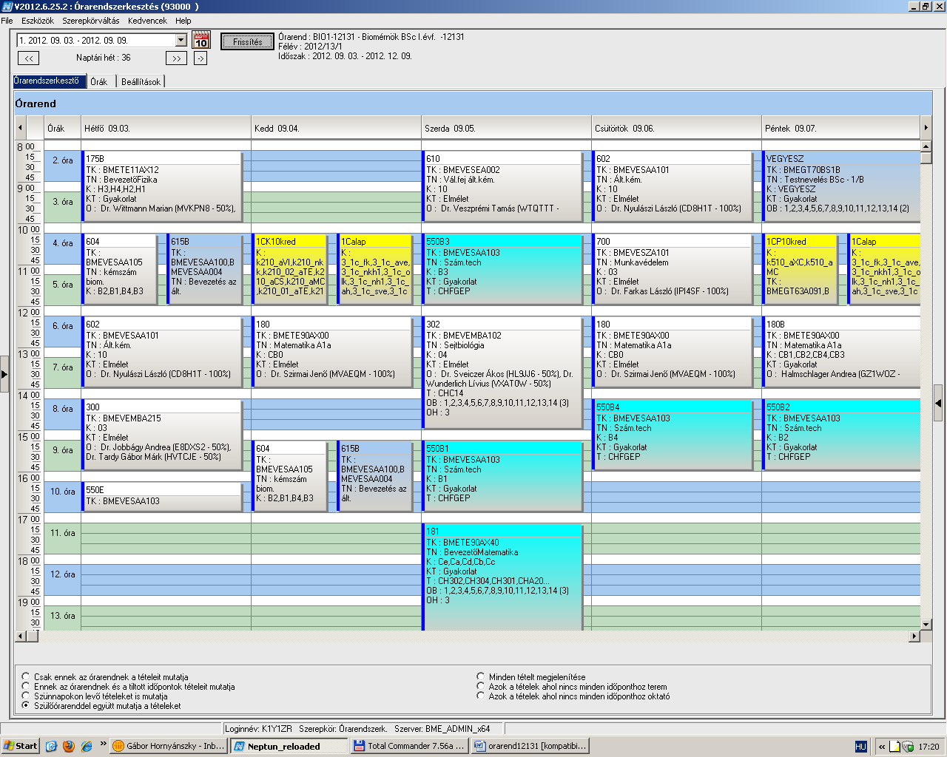

 | Kód | Tárgykód | Tárgynév | Oktatók | Kk | KT |  | K | E | G | L | Órarendi információk
3 | 101 | BMEEOEMAKM1 | Geológia | Török Ákos Dr. | 0 | Elm | F | 2 | 2 | 0 | 0 | K:08:15-10:00(KF88);
3 | 102 | BMEEOVKAKM1 | Környezetmérnöki alapok | Clement Adrienne dr., Budai Péter | 0 | Elm | F | 2 | 2 | 0 | 0 | SZE:12:15-14:00(K389);
3 | 130 | BMEGT30A001 | Mikro- és makroökonómia | Türei Sándor | C2 | Elm | V | 4 | 4 | 0 | 0 | CS:14:15-18:00(CHC14);
3 | 161E | BMETE14AX00 | Fizika K1A | Dr. Wittmann Marian | C0 | Elm | V | 4 | 3 | 0 | 1 | K:14:15-17:00(CHA20);
3 | 161L | BMETE14AX00 | Fizika K1A | Dr. Wittmann Marian | C1 | Lab | V | 4 | 3 | 0 | 1 | SZE:10:15-12:00(F32L1);
3 | 180E | BMETE90AX00 | Matematika A1a - Analízis | Dr. Nagy Béla, Nagy Ilona | CV0 | Elm | V | 6 | 4 | 2 | 0 | K:12:15-14:00(CHC14); CS:12:15-14:00(CHC14);
3 | 180K | BMETE90AX00 | Matematika A1a - Analízis | Nagy Ilona | CK1 | Gyak | V | 6 | 4 | 2 | 0 | SZE:08:15-10:00(CH304);
3 | 180K | BMETE90AX00 | Matematika A1a - Analízis | Nagy Ilona | CK2 | Gyak | V | 6 | 4 | 2 | 0 | SZE:08:15-10:00(CH301);
3 | 192 | BMEVIVEA014 | Programozás | Dr. Veszprémi Károly | 25 | Gyak | F | 2 | 0 | 0 | 2 | H:15:15-17:00(R4D,R4E);
3 | 192 | BMEVIVEA014 | Programozás | Balázs Gergely György | 26 | Gyak | F | 2 | 0 | 0 | 2 | H:15:15-17:00(R4L);
3 | 192 | BMEVIVEA014 | Programozás | Janka Sándor | 27 | Gyak | F | 2 | 0 | 0 | 2 | H:15:15-17:00(R3T,R3U);
3 | 301 | BMEVEMKAKM1 | Biológia alapjai | Dr. Pécs Miklós | 9 | Elm | F | 2 | 2 | 0 | 0 | H:10:15-12:00(QAF14);
3 | 331 | BMEVEELAKM1 | Ökológia | Szövényi Gergely, Dr. Kalapos Tibor | 13 | Elm | F | 2 | 2 | 0 | 0 | H:08:15-10:00(ELTE);
3 | 600 | BMEVESEAKM3 | Kémia I | Dr. Wagner Ödön | 12 | Elm | V | 3 | 2 | 0 | 0 | H:13:15-15:00(K150);
3 | 601 | BMEVESEAKM4 | Kémia gyakorlat I | Könczöl László | K1 | Gyak | F | 3 | 0 | 1 | 2 | SZE:15:15-17:00(CHA21); CS:08:15-10:00(CHA21);
3 | 601 | BMEVESEAKM4 | Kémia gyakorlat I | Könczöl László | K2 | Gyak | F | 3 | 0 | 1 | 2 | SZE:15:15-17:00(CH304); CS:08:15-10:00(CH304);
3 |  | BMEGT70BS1A | Testnevelés BSc - 1/A |  | VE | Gyak | A | 0 | 0 | 2 | 0 | P:12:15-14:00;
3 |  | BMEGT70BS1B | Testnevelés BSc - 1/B |  | VE | Gyak | A | 0 | 0 | 2 | 0 | P:08:15-10:00;
3 |  |  | Idegen nyelv |  |  | Gyak | F | 0 | 0 | 4 | 0 | K 10:15-12:00  P 10:15-12:00

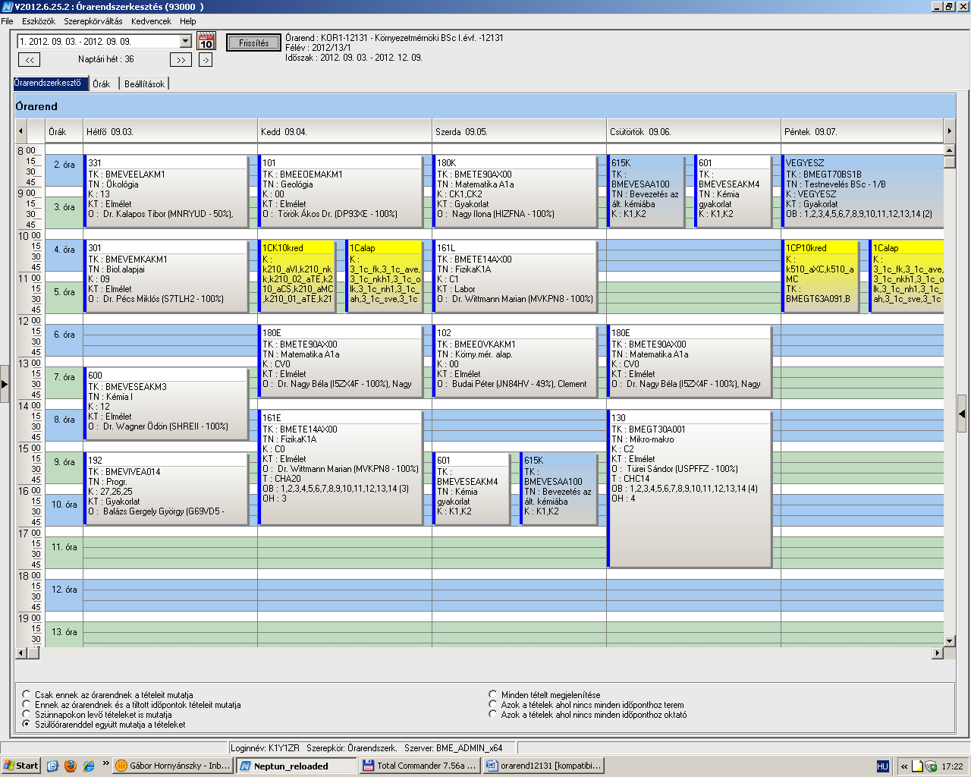

 | Kód | Tárgykód | Tárgynév | Oktatók | Kk | KT |  | K | E | G | L | Órarendi információk
4 | 164 | BMETE14AX04 | Fizika 1 Elektrodinamika | Dr. Noszticzius Zoltán | C0 | Elm | V | 2 | 2 | 0 | 0 | SZE:08:15-10:00(F229);
4 | 171L1 | BMETE14AX05 | Fizika laboratóriumi gyakorlatok - | Dr. Wittmann Marian | C0 | Lab | F | 2 | 0 | 0 | 3 | H:14:15-17:00(F32L1);
4 | 171L2 | BMETE14AX05 | Fizika laboratóriumi gyakorlatok - | Dr. Wittmann Marian | C1 | Lab | F | 2 | 0 | 0 | 3 | CS:14:15-17:00(F32L1);
4 | 171L3 | BMETE14AX05 | Fizika laboratóriumi gyakorlatok - | Dr. Wittmann Marian | C2 | Lab | F | 2 | 0 | 0 | 3 | P:12:15-15:00(F32L1);
4 | 184E | BMETE90AX18 | Matematika A3c vegyész- és biomérnököknek | Lángné Dr. Lázi Márta | C00 | Elm | V | 4 | 2 | 2 | 0 | H:08:15-10:00(K134);
4 | 184G | BMETE90AX18 | Matematika A3c vegyész- és biomérnököknek |  | CV1 | Gyak | V | 4 | 2 | 2 | 0 | CS:08:15-10:00(CH307);
4 | 184G | BMETE90AX18 | Matematika A3c vegyész- és biomérnököknek |  | CV2 | Gyak | V | 4 | 2 | 2 | 0 | CS:08:15-10:00(CH301);
4 | 184G | BMETE90AX18 | Matematika A3c vegyész- és biomérnököknek |  | CV3 | Gyak | V | 4 | 2 | 2 | 0 | CS:08:15-10:00(CH302);
4 | 184G | BMETE90AX18 | Matematika A3c vegyész- és biomérnököknek |  | CV4 | Gyak | V | 4 | 2 | 2 | 0 | CS:08:15-10:00(K373);
4 | 353E | BMEVEFAA405 | Fizikai kémia II | Dr. Kállay Mihály, Szilágyi András Ferenc Dr. | 21 | Elm | V | 4 | 2 | 1 | 0 | K:10:15-12:00(CHC14);
4 | 353G1 | BMEVEFAA405 | Fizikai kémia II | Dr. Baranyai Péter | 22 | Gyak | V | 4 | 2 | 1 | 0 | SZE:10:15-12:00(CHA20);
4 | 353G1 | BMEVEFAA405 | Fizikai kémia II | Nagy Balázs | 23 | Gyak | V | 4 | 2 | 1 | 0 | SZE:10:15-12:00(CH308);
4 | 400 | BMEVEFAA306 | Műanyagok vegyészmérnököknek | Dr. Pukánszky Béla | 0 | Elm | F | 5 | 2 | 0 | 2 | H:10:15-12:00(K150);
4 | 400L1 | BMEVEFAA306 | Műanyagok vegyészmérnököknek | Dr. Pukánszky Béla | 2 | Lab | F | 5 | 2 | 0 | 2 | H:13:15-17:00(HF4);
4 | 400L2 | BMEVEFAA306 | Műanyagok vegyészmérnököknek | Dr. Pukánszky Béla | 3 | Lab | F | 5 | 2 | 0 | 2 | SZE:13:15-17:00(HF4);
4 | 400L3 | BMEVEFAA306 | Műanyagok vegyészmérnököknek | Dr. Pukánszky Béla | 4 | Lab | F | 5 | 2 | 0 | 2 | P:10:15-14:00(HF4);
4 | 551E | BMEVESAA302 | Analitikai kémia I. | Dr. Pokol György, Dr. Horvai György | 3 | Elm | F | 5 | 4 | 0 | 0 | K:08:15-10:00(CHC14); P:08:15-10:00(CHC14);
4 | 607L1 | BMEVESAA301 | Szervetlen kémia labor | Dr. Kovács Ilona | 4 | Lab | F | 3 | 0 | 0 | 4 | H:13:15-17:00(CHALGS);
4 | 607L2 | BMEVESAA301 | Szervetlen kémia labor | Dr. Kovács Ilona | 5 | Lab | F | 3 | 0 | 0 | 4 | CS:14:15-18:00(CHALGS);
4 | 653E | BMEVESZA301 | Szerves kémia I. | Dr. Huszthy Péter | 8 | Elm | V | 5 | 3 | 2 | 0 | K:14:15-17:00(CHC14);
4 | 653G | BMEVESZA301 | Szerves kémia I. | Móczár Ildikó | 9 | Gyak | V | 5 | 3 | 2 | 0 | CS:10:15-12:00(CHA21);
4 | 653G | BMEVESZA301 | Szerves kémia I. | Kupai József Attila | 10 | Gyak | V | 5 | 3 | 2 | 0 | CS:10:15-12:00(CH301);
4 | 653G | BMEVESZA301 | Szerves kémia I. | Kókai Eszter | 11 | Gyak | V | 5 | 3 | 2 | 0 | CS:10:15-12:00(CH302);
4 | 653G | BMEVESZA301 | Szerves kémia I. | Kormos Attila | 12 | Gyak | V | 5 | 3 | 2 | 0 | CS:10:15-12:00(CH304);
4 |  |  | Idegen nyelv |  |  | Gyak | F | 0 | 0 | 4 | 0 | H 15:15-17:00  CS 12:15-14:00

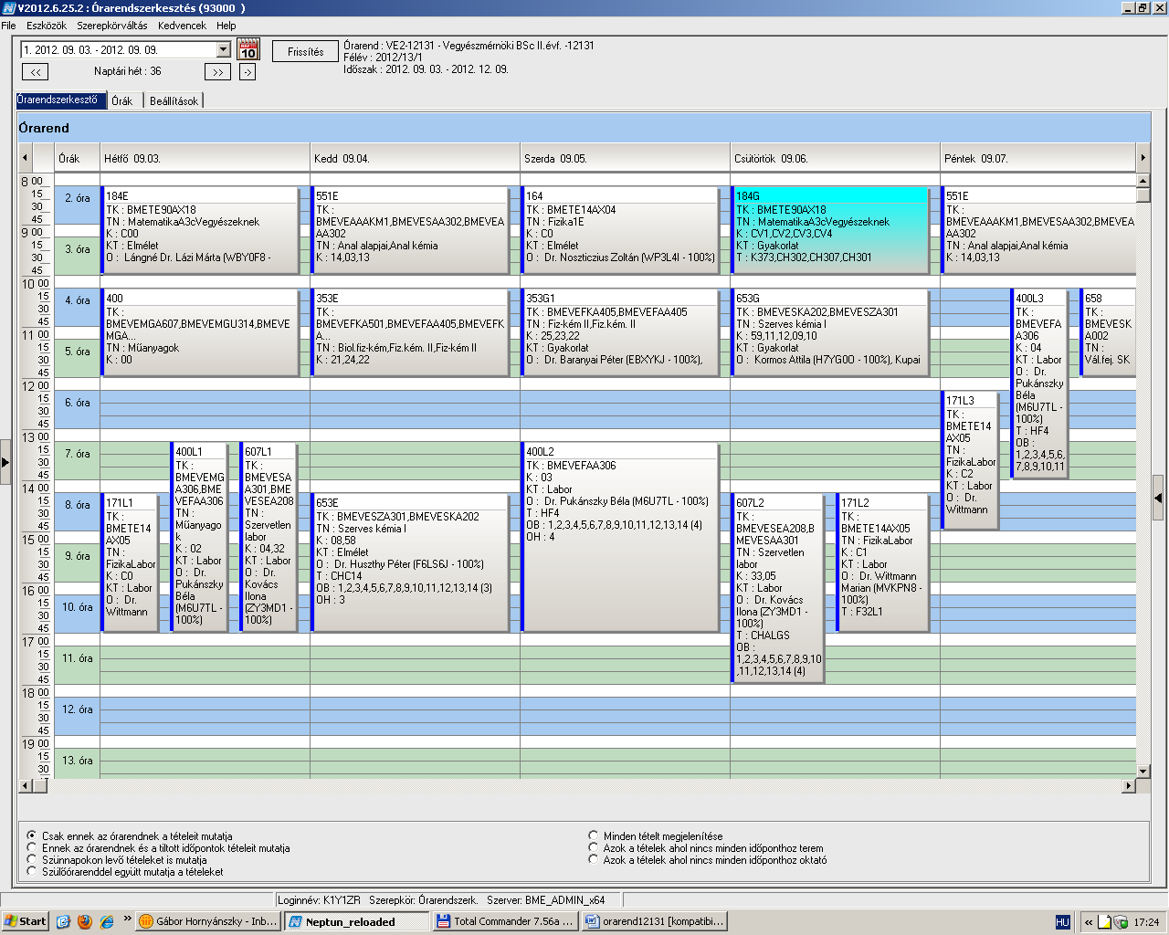

 | Kód | Tárgykód | Tárgynév | Oktatók | Kk | KT |  | K | E | G | L | Órarendi információk
5 | 164 | BMETE14AX04 | Fizika 1 Elektrodinamika | Dr. Noszticzius Zoltán | C0 | Elm | V | 2 | 2 | 0 | 0 | SZE:08:15-10:00(F229);
5 | 171L1 | BMETE14AX05 | Fizika laboratóriumi gyakorlatok - | Dr. Wittmann Marian | C0 | Lab | F | 2 | 0 | 0 | 3 | H:14:15-17:00(F32L1);
5 | 171L2 | BMETE14AX05 | Fizika laboratóriumi gyakorlatok - | Dr. Wittmann Marian | C1 | Lab | F | 2 | 0 | 0 | 3 | CS:14:15-17:00(F32L1);
5 | 171L3 | BMETE14AX05 | Fizika laboratóriumi gyakorlatok - | Dr. Wittmann Marian | C2 | Lab | F | 2 | 0 | 0 | 3 | P:12:15-15:00(F32L1);
5 | 184E | BMETE90AX18 | Matematika A3c vegyész- és biomérnököknek | Lángné Dr. Lázi Márta | C00 | Elm | V | 4 | 2 | 2 | 0 | H:08:15-10:00(K134);
5 | 184G2 | BMETE90AX18 | Matematika A3c vegyész- és biomérnököknek |  | CB1 | Gyak | V | 4 | 2 | 2 | 0 | K:12:15-14:00(CHA21);
5 | 184G2 | BMETE90AX18 | Matematika A3c vegyész- és biomérnököknek |  | CB2 | Gyak | V | 4 | 2 | 2 | 0 | K:12:15-14:00(CH301);
5 | 184G2 | BMETE90AX18 | Matematika A3c vegyész- és biomérnököknek |  | CB3 | Gyak | V | 4 | 2 | 2 | 0 | K:12:15-14:00(CH302);
5 | 250 | BMEVEBEA301 | Biokémia | Dr. Szarka András | 11 | Elm | V | 4 | 3 | 0 | 0 | SZE:10:15-12:00(CHC14); P:10:15-12:00(CHC14);
5 | 307L1 | BMEVEMBA312 | Mikrobiológia labor | Dr. Janzsó Béla, Dr. Suhajda Ágnes | 13 | Lab | F | 4 | 0 | 0 | 4 | K:08:15-12:00(CH2MK);
5 | 307L2 | BMEVEMBA312 | Mikrobiológia labor | Dr. Janzsó Béla, Dr. Suhajda Ágnes | 14 | Lab | F | 4 | 0 | 0 | 4 | SZE:13:15-17:00(CH2MK);
5 | 307L3 | BMEVEMBA312 | Mikrobiológia labor | Dr. Janzsó Béla, Dr. Suhajda Ágnes | 15 | Lab | F | 4 | 0 | 0 | 4 | CS:14:15-18:00(CH2MK);
5 | 352E | BMEVEFKA304 | Fizikai kémia I | Dr. Kállay Mihály | 36 | Elm | V | 5 | 3 | 1 | 0 | H:10:15-12:00(CHC14); SZE:10:15-12:00(CHC14);
5 | 352G1 | BMEVEFKA304 | Fizikai kémia I | Gyarmati Benjámin Sándor | 37 | Gyak | V | 5 | 3 | 1 | 0 | P:08:15-10:00(CHA20);
5 | 352G2 | BMEVEFKA304 | Fizikai kémia I | Rolik Zoltán | 38 | Gyak | V | 5 | 3 | 1 | 0 | P:08:15-10:00(CHA20);
5 | 654E | BMEVESZA302 | Biomolekulák kémiája | Dr. Hazai László | 7 | Elm | F | 7 | 2 | 0 | 5 | CS:08:15-11:00(CH205);
5 | 654L1 | BMEVESZA302 | Biomolekulák kémiája | Dr. Hornyánszky Gábor, Dr. Tóth Tünde, Dr. Hazai László | 8 | Lab | F | 7 | 2 | 0 | 5 | SZE:13:15-18:00(CH209);
5 | 654L2 | BMEVESZA302 | Biomolekulák kémiája | Dr. Hornyánszky Gábor, Falus Péter Dávid, Móczár Ildikó | 9 | Lab | F | 7 | 2 | 0 | 5 | CS:14:15-19:00(CH209);
5 | 654L3 | BMEVESZA302 | Biomolekulák kémiája | Mészárosné Tőrincsi Mercédesz, Boros Zoltán, Dr. Hornyánszky Gábor | 10 | Lab | F | 7 | 2 | 0 | 5 | H:13:15-18:00(CH209);
5 | 951G1 | BMEGEVGAV04 | Vegyipari géptan gyakorlat | Dr. Lukenics Jánosné | Gy1 | Gyak | F | 3 | 0 | 1 | 2 | H:13:15-16:00(R516);
5 | 951G1 | BMEGEVGAV04 | Vegyipari géptan gyakorlat | Dr. Angyal István | Gy2 | Gyak | F | 3 | 0 | 1 | 2 | H:13:15-16:00(R517);
5 | 951G1 | BMEGEVGAV04 | Vegyipari géptan gyakorlat | Till Sára | Gy3 | Gyak | F | 3 | 0 | 1 | 2 | H:13:15-16:00(R516);
5 | 951G1 | BMEGEVGAV04 | Vegyipari géptan gyakorlat | Szabó Mihály | Gy4 | Gyak | F | 3 | 0 | 1 | 2 | H:13:15-16:00(R517);
5 | 951G1 | BMEGEVGAV04 | Vegyipari géptan gyakorlat | Dr. Lukenics Jánosné | L1 | Lab | F | 3 | 0 | 1 | 2 | H:13:15-16:00(L-HIDROLAB);
5 | 951G1 | BMEGEVGAV04 | Vegyipari géptan gyakorlat | Dr. Angyal István | L2 | Lab | F | 3 | 0 | 1 | 2 | H:13:15-16:00(L-HIDROLAB);
5 | 951G1 | BMEGEVGAV04 | Vegyipari géptan gyakorlat | Till Sára | L3 | Lab | F | 3 | 0 | 1 | 2 | H:13:15-16:00(L-HIDROLAB);
5 | 951G1 | BMEGEVGAV04 | Vegyipari géptan gyakorlat | Szabó Mihály | L4 | Lab | F | 3 | 0 | 1 | 2 | H:13:15-16:00(L-HIDROLAB);
5 | 951G2 | BMEGEVGAV04 | Vegyipari géptan gyakorlat | Szabó Mihály | Gy5 | Gyak | F | 3 | 0 | 1 | 2 | K:14:15-17:00(R514);
5 | 951G2 | BMEGEVGAV04 | Vegyipari géptan gyakorlat | Dr. Lukenics Jánosné | Gy6 | Gyak | F | 3 | 0 | 1 | 2 | K:14:15-17:00(D327);
5 | 951G2 | BMEGEVGAV04 | Vegyipari géptan gyakorlat | Dr. Angyal István | Gy7 | Gyak | F | 3 | 0 | 1 | 2 | K:14:15-17:00(D327);
5 | 951G2 | BMEGEVGAV04 | Vegyipari géptan gyakorlat | Szabó Mihály | L5 | Lab | F | 3 | 0 | 1 | 2 | K:14:15-17:00(L-HIDROLAB);
5 | 951G2 | BMEGEVGAV04 | Vegyipari géptan gyakorlat | Dr. Lukenics Jánosné | L6 | Lab | F | 3 | 0 | 1 | 2 | K:14:15-17:00(L-HIDROLAB);
5 | 951G2 | BMEGEVGAV04 | Vegyipari géptan gyakorlat | Dr. Angyal István | L7 | Lab | F | 3 | 0 | 1 | 2 | K:14:15-17:00(L-HIDROLAB);
5 |  |  | Idegen nyelv |  |  | Gyak | F | 0 | 0 | 4 | 0 | H 15:15-17:00  CS 12:15-14:00

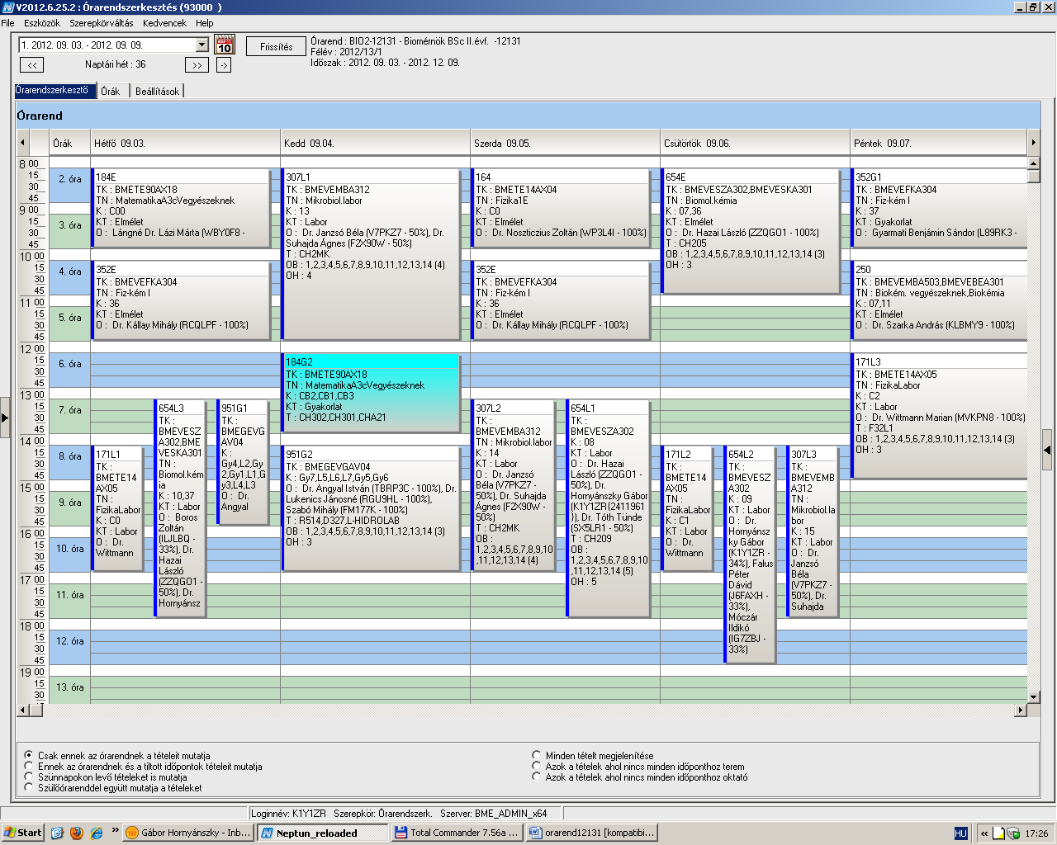

 | Kód | Tárgykód | Tárgynév | Oktatók | Kk | KT |  | K | E | G | L | Órarendi információk
6 | 103E | BMEEOVKAKM2 | Települési vízgazdálkodás és vízminőség védelem | Clement Adrienne dr., Buzás Kálmán Dr. | 0 | Elm | V | 5 | 4 | 1 | 0 | K:12:15-15:00(K389); SZE:14:15-16:00(KF10);
6 | 103E | BMEEOVKAKM2 | Települési vízgazdálkodás és vízminőség védelem | Kozma Zsolt, Clement Adrienne dr. | 1 | Gyak | V | 5 | 4 | 1 | 0 | K:12:15-15:00(K389); SZE:14:15-16:00(KF10);
6 | 114 | BMEGEVÉAK03 | Levegőtisztaság-védelem | Örvös Mária Dr. | 7 | Elm | V | 3 | 2 | 0 | 0 | SZE:08:15-10:00(MGFEA);
6 | 139 | BMEGT42A004 | Környezetgazdaságtan I. | Princz Jakovics Tibor | 6 | Elm | F | 2 | 2 | 0 | 0 | H:17:15-19:00(CHA20);
6 | 183 | BMETE90AX15 | Matematika A3 környezetmérnököknek | Dr. Karátson János | C0 | Elm | V | 2 | 2 | 0 | 0 | CS:08:15-10:00(CH308);
6 | 184 | BMETE90AX36 | Matematika A3g környezetmérnököknek | Dr. Karátson János | C1 | Gyak | F | 2 | 0 | 2 | 0 | CS:10:15-12:00;
6 | 184 | BMETE90AX36 | Matematika A3g környezetmérnököknek |  | C2 | Gyak | F | 2 | 0 | 2 | 0 | CS:10:15-12:00;
6 | 190 | BMEVIVEA020 | Mérnöki alapok II. | Dr. Kiss István, Prikler László | 8 | Elm | F | 3 | 2 | 0 | 0 | P:10:15-12:00(CHA20);
6 | 351E | BMEVEFKAKM1 | Fizikai kémia és radiokémia | Dr. Nagyné László Krisztina | 23 | Elm | F | 3 | 2 | 0 | 1 | K:10:15-12:00(CH205);
6 | 351L1 | BMEVEFKAKM1 | Fizikai kémia és radiokémia | Dr. Nagyné László Krisztina | 24 | Lab | F | 3 | 2 | 0 | 1 | SZE:10:15-13:00(F11FK);
6 | 351L2 | BMEVEFKAKM1 | Fizikai kémia és radiokémia | Dr. Nagyné László Krisztina | 25 | Lab | F | 3 | 2 | 0 | 1 | CS:14:15-17:00(F11FK);
6 | 450 | BMEVEKTAKM2 | Kémiai technológia | Dr. Pátzay György | bsc | Elm | V | 3 | 2 | 0 | 0 | K:15:15-17:00(CH308);
6 | 451 | BMEVEKTAKM4 | Meteorológia |  | met | Elm | F | 2 | 2 | 0 | 0 | H:12:15-14:00(CH205);
6 | 551E | BMEVEAAAKM1 | Analitikai kémia alapjai | Dr. Horvai György, Dr. Pokol György | 14 | Elm | F | 4 | 3 | 1 | 0 | K:08:15-10:00(CHC14); P:08:15-10:00(CHC14);
6 |  |  | Idegen nyelv |  |  | Gyak | F | 0 | 0 | 4 | 0 | H 15:15-17:00  CS 12:15-14:00

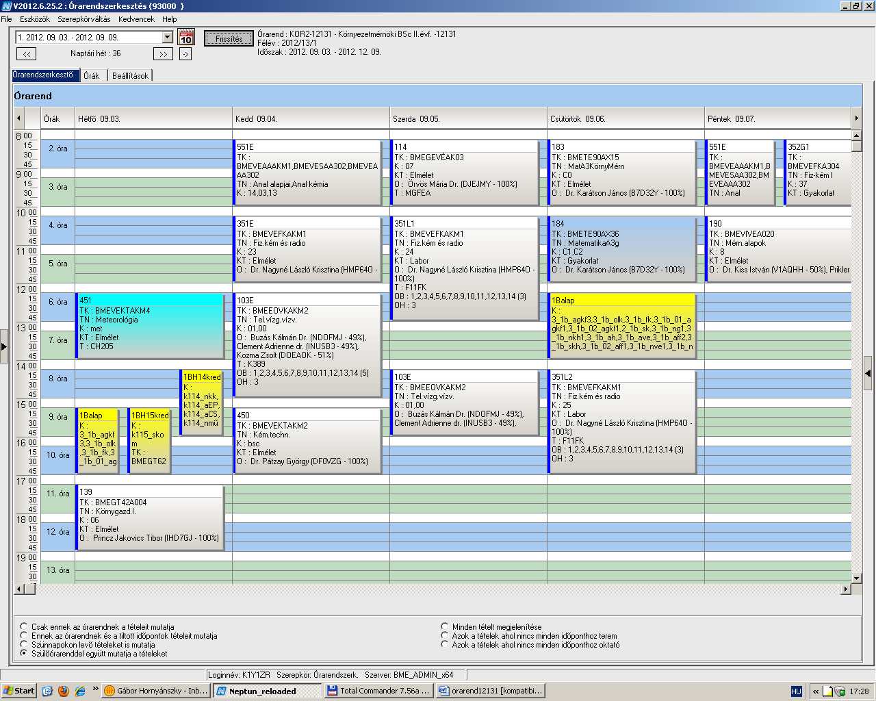

 | Kód | Tárgykód | Tárgynév | Oktatók | Kk | KT |  | K | E | G | L | Órarendi információk
7 | 166 | BMETE14AX15 | Fizika 1 - Mechanika | Dr. Márkus Ferenc | C0 | Elm | V | 4 | 2 | 2 | 0 | SZE:08:15-10:00(CHA20);
7 | 166G | BMETE14AX15 | Fizika 1 - Mechanika |  | C1 | Gyak | V | 4 | 2 | 2 | 0 | CS:12:15-14:00(CH301);
7 | 166G | BMETE14AX15 | Fizika 1 - Mechanika |  | C2 | Gyak | V | 4 | 2 | 2 | 0 | CS:12:15-14:00(CH307);
7 | 166G | BMETE14AX15 | Fizika 1 - Mechanika |  | C3 | Gyak | V | 4 | 2 | 2 | 0 | CS:12:15-14:00(CH302);
7 | 185E | BMETE90AX17 | Matematika A2c | Halmschlager Andrea | C0 | Elm | V | 6 | 4 | 2 | 0 | H:08:15-10:00(CHA20); SZE:14:15-16:00(K134);
7 | 185G | BMETE90AX17 | Matematika A2c | Halmschlager Andrea | C1 | Gyak | V | 6 | 4 | 2 | 0 | SZE:16:15-18:00(K370);
7 | 185G | BMETE90AX17 | Matematika A2c |  | C2 | Gyak | V | 6 | 4 | 2 | 0 | SZE:16:15-18:00(K371);
7 | 352E | BMEVEFKA304 | Fizikai kémia I | Dr. Kállay Mihály | 36 | Elm | V | 5 | 3 | 1 | 0 | H:10:15-12:00(CHC14); SZE:10:15-12:00(CHC14);
7 | 352G1 | BMEVEFKA304 | Fizikai kémia I | Gyarmati Benjámin Sándor | 37 | Gyak | V | 5 | 3 | 1 | 0 | P:08:15-10:00(CHA20);
7 | 352G2 | BMEVEFKA304 | Fizikai kémia I | Rolik Zoltán | 38 | Gyak | V | 5 | 3 | 1 | 0 | P:08:15-10:00(CHA20);
7 | 605 | BMEVESAA208 | Szervetlen kémia | Dr. Kovács Ilona | 4 | Elm | F | 3 | 3 | 0 | 0 | K:10:15-13:00(CHA20);
7 | 608 | BMEVESAA209 | Általános kémia labor | Dr. Szieberth Dénes | 6 | Lab | F | 5 | 0 | 0 | 6 | P:10:15-16:00(CHALGS);
7 | 609L1 | BMEVESAA210 | Általános és szervetlen kémia labor | Dr. Wagner Ödön | 6 | Lab | F | 5 | 0 | 0 | 6 | K:14:15-20:00(CHALGS);
7 | 609L2 | BMEVESAA210 | Általános és szervetlen kémia labor | Dr. Wagner Ödön | 7 | Lab | F | 5 | 0 | 0 | 6 | SZE:13:15-19:00(CHALGS);
7 | 650E | BMEVESZA204 | Szerves kémia biomérnököknek | Dr. Hornyánszky Gábor | 11 | Elm | V | 6 | 3 | 2 | 0 | CS:16:15-19:00(CHA21);
7 | 650G | BMEVESZA204 | Szerves kémia biomérnököknek | Keglevich Péter János | 12 | Gyak | V | 6 | 3 | 2 | 0 | P:10:15-12:00(CH302);
7 | 611 | BMEVESEAKM2 | Kémia gyakorlat II | Könczöl László | 9 | Lab | F | 3 | 0 | 0 | 4 | P:12:15-16:00(CHALGS);
7 | 651 | BMEVESKAKM2 | Kémia II | Dr. Simonné Sarkadi Livia, Dr. Nagy József | 13 | Elm | V | 5 | 4 | 0 | 0 | K:15:15-17:00(CH307); CS:15:15-17:00(CH307);
7 | 951G1 | BMEGEVGAV04 | Vegyipari géptan gyakorlat | Dr. Lukenics Jánosné | Gy1 | Gyak | F | 3 | 0 | 1 | 2 | H:13:15-16:00(R516);
7 | 951G1 | BMEGEVGAV04 | Vegyipari géptan gyakorlat | Dr. Angyal István | Gy2 | Gyak | F | 3 | 0 | 1 | 2 | H:13:15-16:00(R517);
7 | 951G1 | BMEGEVGAV04 | Vegyipari géptan gyakorlat | Till Sára | Gy3 | Gyak | F | 3 | 0 | 1 | 2 | H:13:15-16:00(R516);
7 | 951G1 | BMEGEVGAV04 | Vegyipari géptan gyakorlat | Szabó Mihály | Gy4 | Gyak | F | 3 | 0 | 1 | 2 | H:13:15-16:00(R517);
7 | 951G1 | BMEGEVGAV04 | Vegyipari géptan gyakorlat | Dr. Lukenics Jánosné | L1 | Lab | F | 3 | 0 | 1 | 2 | H:13:15-16:00(L-HIDROLAB);
7 | 951G1 | BMEGEVGAV04 | Vegyipari géptan gyakorlat | Dr. Angyal István | L2 | Lab | F | 3 | 0 | 1 | 2 | H:13:15-16:00(L-HIDROLAB);
7 | 951G1 | BMEGEVGAV04 | Vegyipari géptan gyakorlat | Till Sára | L3 | Lab | F | 3 | 0 | 1 | 2 | H:13:15-16:00(L-HIDROLAB);
7 | 951G1 | BMEGEVGAV04 | Vegyipari géptan gyakorlat | Szabó Mihály | L4 | Lab | F | 3 | 0 | 1 | 2 | H:13:15-16:00(L-HIDROLAB);
7 | 951G2 | BMEGEVGAV04 | Vegyipari géptan gyakorlat | Szabó Mihály | Gy5 | Gyak | F | 3 | 0 | 1 | 2 | K:14:15-17:00(R514);
7 | 951G2 | BMEGEVGAV04 | Vegyipari géptan gyakorlat | Dr. Lukenics Jánosné | Gy6 | Gyak | F | 3 | 0 | 1 | 2 | K:14:15-17:00(D327);
7 | 951G2 | BMEGEVGAV04 | Vegyipari géptan gyakorlat | Dr. Angyal István | Gy7 | Gyak | F | 3 | 0 | 1 | 2 | K:14:15-17:00(D327);
7 | 951G2 | BMEGEVGAV04 | Vegyipari géptan gyakorlat | Szabó Mihály | L5 | Lab | F | 3 | 0 | 1 | 2 | K:14:15-17:00(L-HIDROLAB);
7 | 951G2 | BMEGEVGAV04 | Vegyipari géptan gyakorlat | Dr. Lukenics Jánosné | L6 | Lab | F | 3 | 0 | 1 | 2 | K:14:15-17:00(L-HIDROLAB);
7 | 951G2 | BMEGEVGAV04 | Vegyipari géptan gyakorlat | Dr. Angyal István | L7 | Lab | F | 3 | 0 | 1 | 2 | K:14:15-17:00(L-HIDROLAB);
7 |  | BMEGEVGAKM1 | Mérnöki alapok I. | Dr. Váradi Sándor | V | Vk | V | 3 | 2 | 0 | 0
7 |  | BMEGEVGAV03 | Vegyipari géptan | Dr. Lukenics Jánosné, Szabó Mihály, Dr. Angyal István | V | Vk | V | 2 | 2 | 0 | 0
7 |  | BMEVEMKAKM3 | Mikrobiológia | Dr. Sveiczer Ákos, Dr. Tardy Gábor Márk | 10 | Vk | F | 3 | 2 | 0 | 0

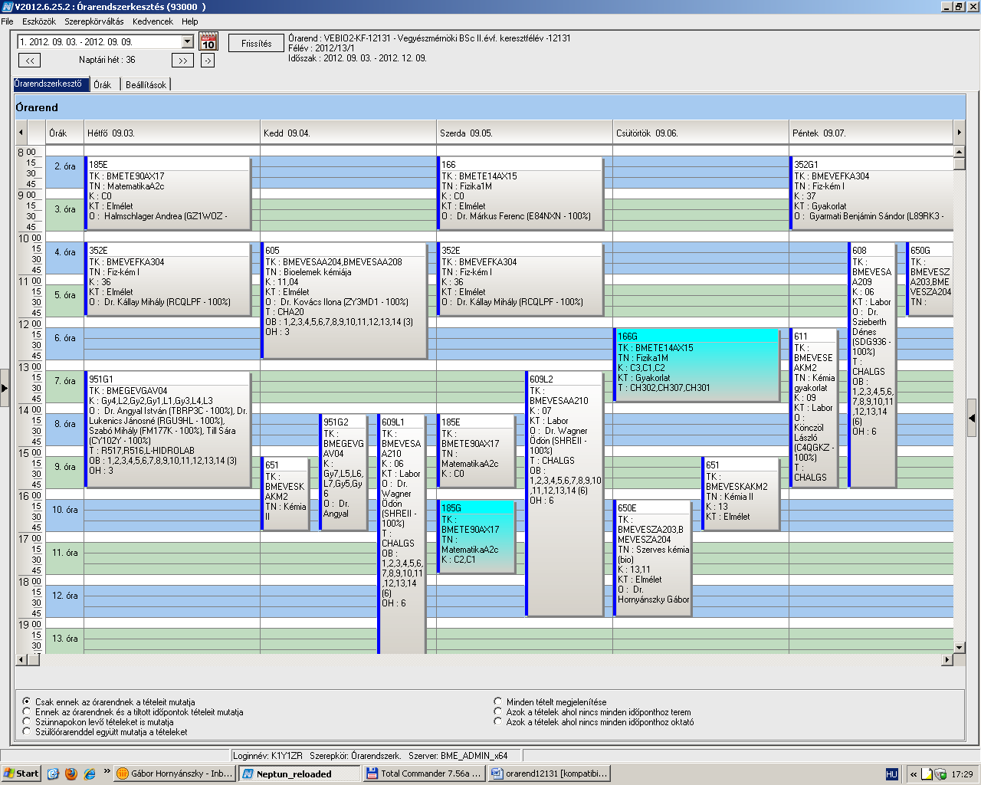

 | Kód | Tárgykód | Tárgynév | Oktatók | Kk | KT |  | K | E | G | L | Órarendi információk
8 | 155 | BMEGT55A001 | Üzleti jog | Verebics János Dr. | C8 | Elm | F | 2 | 2 | 0 | 0 | CS:10:15-12:00;
8 | 250 | BMEVEBEA301 | Biokémia | Dr. Szarka András | 11 | Elm | V | 4 | 3 | 0 | 0 | SZE:10:15-12:00(CHC14); P:10:15-12:00(CHC14);
8 | 355L1 | BMEVEFAA506 | Fizikai kémia labor | Szilágyi András Ferenc Dr. | 1 | Lab | F | 3 | 0 | 0 | 4 | K:10:15-14:00(F11FK);
8 | 355L2 | BMEVEFAA506 | Fizikai kémia labor | Szilágyi András Ferenc Dr. | 2 | Lab | F | 3 | 0 | 0 | 4 | SZE:15:15-19:00(F11FK);
8 | 355L3 | BMEVEFAA506 | Fizikai kémia labor | Szilágyi András Ferenc Dr. | 3 | Lab | F | 3 | 0 | 0 | 4 | CS:15:15-19:00(F11FK);
8 | 355L4 | BMEVEFAA506 | Fizikai kémia labor | Szilágyi András Ferenc Dr. | 4 | Lab | F | 3 | 0 | 0 | 4 | K:14:15-18:00(F11FK);
8 | 355L5 | BMEVEFAA506 | Fizikai kémia labor | Szilágyi András Ferenc Dr. | 5 | Lab | F | 3 | 0 | 0 | 4 | H:08:15-12:00(F11FK);
8 | 455E | BMEVEKFA506 | Szénhidrogénipari technológia | Dr. Kovács András | új | Elm | V | 3 | 2 | 0 | 1 | SZE:12:15-14:00(KF38);
8 | 455L1 | BMEVEKFA506 | Szénhidrogénipari technológia | Dr. Kovács András | 1.újlab | Lab | V | 3 | 2 | 0 | 1 | SZE:16:15-19:00(F2ALGS);
8 | 455L2 | BMEVEKFA506 | Szénhidrogénipari technológia | Dr. Kovács András | 2.újlab | Lab | V | 3 | 2 | 0 | 1 | SZE:16:15-19:00(F2ALGS);
8 | 455L3 | BMEVEKFA506 | Szénhidrogénipari technológia | Dr. Kovács András | 3.újlab | Lab | V | 3 | 2 | 0 | 1 | P:15:15-18:00(F2ALGS);
8 | 455L4 | BMEVEKFA506 | Szénhidrogénipari technológia | Dr. Kovács András | 4.újlab | Lab | V | 3 | 2 | 0 | 1 | P:15:15-18:00(F2ALGS);
8 | 506E | BMEVEKFA512 | Vegyipari műveletek II | Dr. Simándi Béla | úelm | Elm | V | 6 | 2 | 1 | 4 | SZE:08:15-10:00(CHC14);
8 | 506G1 | BMEVEKFA512 | Vegyipari műveletek II | Dr. Deák András | ugyak3 páratlan | Gyak | V | 6 | 2 | 1 | 4 | P:08:15-10:00(CH205);
8 | 506G1 | BMEVEKFA512 | Vegyipari műveletek II | Dr. Székely Edit Éva | ugyak4 páratlan | Gyak | V | 6 | 2 | 1 | 4 | P:08:15-10:00(CH308);
8 | 506G2 | BMEVEKFA512 | Vegyipari műveletek II | Dr. Deák András | úgyak1 páros | Gyak | V | 6 | 2 | 1 | 4 | P:08:15-10:00(CH205);
8 | 506G2 | BMEVEKFA512 | Vegyipari műveletek II | Dr. Székely Edit Éva | úgyak2 páros | Gyak | V | 6 | 2 | 1 | 4 | P:08:15-10:00(CH308);
8 | 506L1 | BMEVEKFA512 | Vegyipari műveletek II |  | úlab1 | Lab | V | 6 | 2 | 1 | 4 | H:08:15-11:00(KM35);
8 | 506L2 | BMEVEKFA512 | Vegyipari műveletek II |  | úlab2 | Lab | V | 6 | 2 | 1 | 4 | H:14:15-17:00(KM35);
8 | 506L3 | BMEVEKFA512 | Vegyipari műveletek II |  | úlab3 | Lab | V | 6 | 2 | 1 | 4 | K:10:15-13:00(KM35);
8 | 506L4 | BMEVEKFA512 | Vegyipari műveletek II |  | úlab4 | Lab | V | 6 | 2 | 1 | 4 | SZE:16:15-19:00(KM35);
8 | 506L5 | BMEVEKFA512 | Vegyipari műveletek II |  | úlab5 | Lab | V | 6 | 2 | 1 | 4 | CS:10:15-13:00(KM35);
8 | 506L6 | BMEVEKFA512 | Vegyipari műveletek II |  | úlab6 | Lab | V | 6 | 2 | 1 | 4 | K:15:15-18:00(KM35);
8 | 508E | BMEVEVMA606 | Kísérletek tervezése és értékelése | Vágó Emese Katalin | új | Elm | F | 3 | 2 | 1 | 0 | P:12:15-15:00(CHC14);
8 | 553 | BMEVEAAA611 | Kromatográfia | Dr. Fekete Jenő, Dr. Balla József | 6 | Elm | V | 3 | 2 | 0 | 0 | CS:12:15-14:00(CH308);
8 | 556 | BMEVESAA512 | Szerves szerkezetfelderítés | Dr. Szollosy Aron | 1 | Elm | F | 3 | 3 | 0 | 0 | H:14:15-17:00(CHA20);
8 | 557 | BMEVEAAA708 | Kémiai és bioszenzorok | Dr. Gyurcsányi Ervin Róbert | 6 | Elm | F | 3 | 2 | 0 | 0 | H:10:15-12:00(CHA20);
8 |  |  | Idegen nyelv |  |  | Gyak | F | 0 | 0 | 4 | 0 | H 12:15-14:00  CS 08:15-10:00

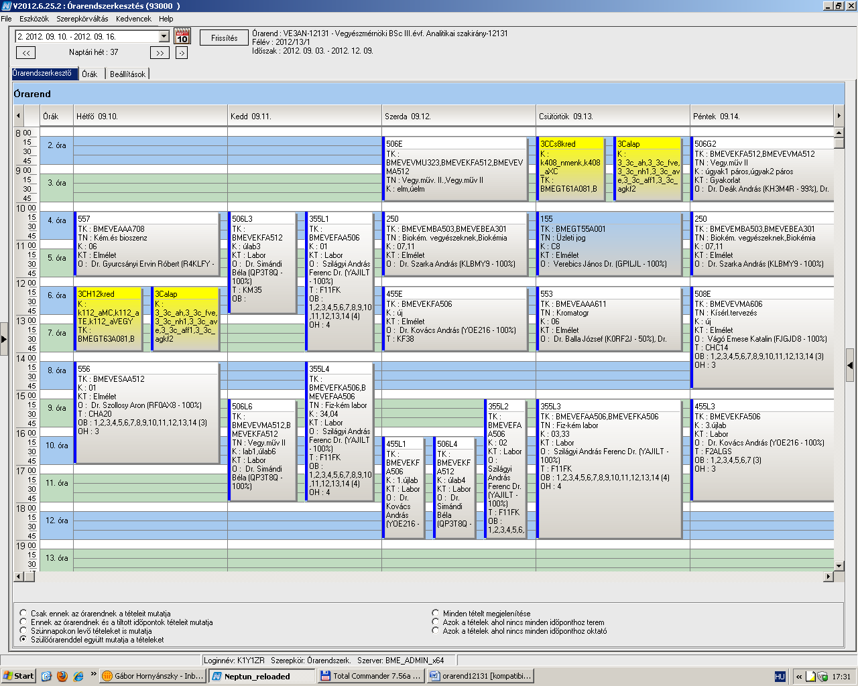

 | Kód | Tárgykód | Tárgynév | Oktatók | Kk | KT |  | K | E | G | L | Órarendi információk
9 | 155 | BMEGT55A001 | Üzleti jog | Verebics János Dr. | C8 | Elm | F | 2 | 2 | 0 | 0 | CS:10:15-12:00;
9 | 250 | BMEVEBEA301 | Biokémia | Dr. Szarka András | 11 | Elm | V | 4 | 3 | 0 | 0 | SZE:10:15-12:00(CHC14); P:10:15-12:00(CHC14);
9 | 355L1 | BMEVEFAA506 | Fizikai kémia labor | Szilágyi András Ferenc Dr. | 1 | Lab | F | 3 | 0 | 0 | 4 | K:10:15-14:00(F11FK);
9 | 355L2 | BMEVEFAA506 | Fizikai kémia labor | Szilágyi András Ferenc Dr. | 2 | Lab | F | 3 | 0 | 0 | 4 | SZE:15:15-19:00(F11FK);
9 | 355L3 | BMEVEFAA506 | Fizikai kémia labor | Szilágyi András Ferenc Dr. | 3 | Lab | F | 3 | 0 | 0 | 4 | CS:15:15-19:00(F11FK);
9 | 355L4 | BMEVEFAA506 | Fizikai kémia labor | Szilágyi András Ferenc Dr. | 4 | Lab | F | 3 | 0 | 0 | 4 | K:14:15-18:00(F11FK);
9 | 355L5 | BMEVEFAA506 | Fizikai kémia labor | Szilágyi András Ferenc Dr. | 5 | Lab | F | 3 | 0 | 0 | 4 | H:08:15-12:00(F11FK);
9 | 454E | BMEVEKFA503 | Szénhidrogénipari technológia és katalizis | Dr. Kovács András | elm | Elm | F | 5 | 2 | 0 | 3 | K:08:15-10:00(CH305);
9 | 454L | BMEVEKFA503 | Szénhidrogénipari technológia és katalizis | Dr. Kovács András | lab1 | Lab | F | 5 | 2 | 0 | 3 | H:14:15-20:00(F211);
9 | 454L | BMEVEKFA503 | Szénhidrogénipari technológia és katalizis | Dr. Kovács András | lab2 | Lab | F | 5 | 2 | 0 | 3 | H:14:15-20:00(F211);
9 | 455E | BMEVEKFA506 | Szénhidrogénipari technológia | Dr. Kovács András | új | Elm | V | 3 | 2 | 0 | 1 | SZE:12:15-14:00(KF38);
9 | 455L1 | BMEVEKFA506 | Szénhidrogénipari technológia | Dr. Kovács András | 1.újlab | Lab | V | 3 | 2 | 0 | 1 | SZE:16:15-19:00(F2ALGS);
9 | 455L2 | BMEVEKFA506 | Szénhidrogénipari technológia | Dr. Kovács András | 2.újlab | Lab | V | 3 | 2 | 0 | 1 | SZE:16:15-19:00(F2ALGS);
9 | 455L3 | BMEVEKFA506 | Szénhidrogénipari technológia | Dr. Kovács András | 3.újlab | Lab | V | 3 | 2 | 0 | 1 | P:15:15-18:00(F2ALGS);
9 | 455L4 | BMEVEKFA506 | Szénhidrogénipari technológia | Dr. Kovács András | 4.újlab | Lab | V | 3 | 2 | 0 | 1 | P:15:15-18:00(F2ALGS);
9 | 506E | BMEVEKFA512 | Vegyipari műveletek II | Dr. Simándi Béla | úelm | Elm | V | 6 | 2 | 1 | 4 | SZE:08:15-10:00(CHC14);
9 | 506G1 | BMEVEKFA512 | Vegyipari műveletek II | Dr. Deák András | ugyak3 páratlan | Gyak | V | 6 | 2 | 1 | 4 | P:08:15-10:00(CH205);
9 | 506G1 | BMEVEKFA512 | Vegyipari műveletek II | Dr. Székely Edit Éva | ugyak4 páratlan | Gyak | V | 6 | 2 | 1 | 4 | P:08:15-10:00(CH308);
9 | 506G2 | BMEVEKFA512 | Vegyipari műveletek II | Dr. Deák András | úgyak1 páros | Gyak | V | 6 | 2 | 1 | 4 | P:08:15-10:00(CH205);
9 | 506G2 | BMEVEKFA512 | Vegyipari műveletek II | Dr. Székely Edit Éva | úgyak2 páros | Gyak | V | 6 | 2 | 1 | 4 | P:08:15-10:00(CH308);
9 | 506L1 | BMEVEKFA512 | Vegyipari műveletek II |  | úlab1 | Lab | V | 6 | 2 | 1 | 4 | H:08:15-11:00(KM35);
9 | 506L2 | BMEVEKFA512 | Vegyipari műveletek II |  | úlab2 | Lab | V | 6 | 2 | 1 | 4 | H:14:15-17:00(KM35);
9 | 506L3 | BMEVEKFA512 | Vegyipari műveletek II |  | úlab3 | Lab | V | 6 | 2 | 1 | 4 | K:10:15-13:00(KM35);
9 | 506L4 | BMEVEKFA512 | Vegyipari műveletek II |  | úlab4 | Lab | V | 6 | 2 | 1 | 4 | SZE:16:15-19:00(KM35);
9 | 506L5 | BMEVEKFA512 | Vegyipari műveletek II |  | úlab5 | Lab | V | 6 | 2 | 1 | 4 | CS:10:15-13:00(KM35);
9 | 506L6 | BMEVEKFA512 | Vegyipari műveletek II |  | úlab6 | Lab | V | 6 | 2 | 1 | 4 | K:15:15-18:00(KM35);
9 | 507 | BMEVEKFA502 | Radiokémia és nukleáris energetika | Dr. Pátzay György, Weiser László | új | Elm | F | 3 | 2 | 0 | 1 | CS:12:15-14:00(CH306);
9 | 507L | BMEVEKFA502 | Radiokémia és nukleáris energetika | Dr. Pátzay György, Weiser László | újlab | Lab | F | 3 | 2 | 0 | 1 | SZE:16:15-19:00(F2-LAB);
9 | 508E | BMEVEVMA606 | Kísérletek tervezése és értékelése | Vágó Emese Katalin | új | Elm | F | 3 | 2 | 1 | 0 | P:12:15-15:00(CHC14);
9 |  |  | Idegen nyelv |  |  | Gyak | F | 0 | 0 | 4 | 0 | H 12:15-14:00  CS 08:15-10:00

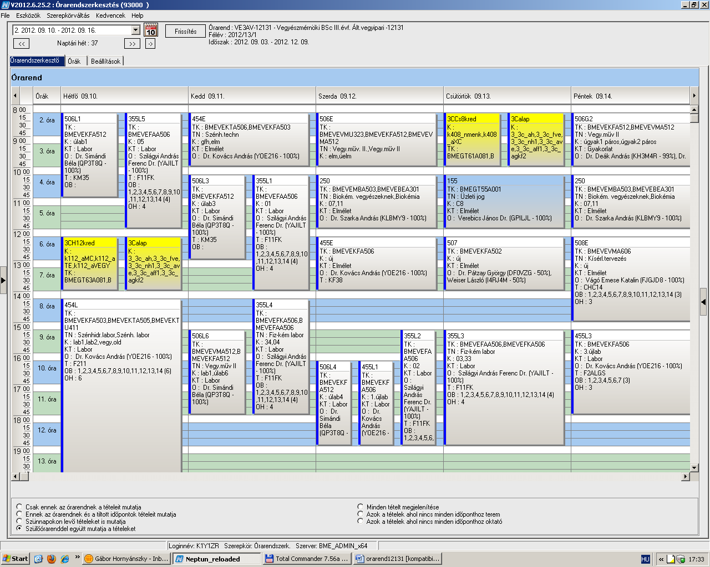

 | Kód | Tárgykód | Tárgynév | Oktatók | Kk | KT |  | K | E | G | L | Órarendi információk
10 | 155 | BMEGT55A001 | Üzleti jog | Verebics János Dr. | C8 | Elm | F | 2 | 2 | 0 | 0 | CS:10:15-12:00;
10 | 250 | BMEVEBEA301 | Biokémia | Dr. Szarka András | 11 | Elm | V | 4 | 3 | 0 | 0 | SZE:10:15-12:00(CHC14); P:10:15-12:00(CHC14);
10 | 355L1 | BMEVEFAA506 | Fizikai kémia labor | Szilágyi András Ferenc Dr. | 1 | Lab | F | 3 | 0 | 0 | 4 | K:10:15-14:00(F11FK);
10 | 355L2 | BMEVEFAA506 | Fizikai kémia labor | Szilágyi András Ferenc Dr. | 2 | Lab | F | 3 | 0 | 0 | 4 | SZE:15:15-19:00(F11FK);
10 | 355L3 | BMEVEFAA506 | Fizikai kémia labor | Szilágyi András Ferenc Dr. | 3 | Lab | F | 3 | 0 | 0 | 4 | CS:15:15-19:00(F11FK);
10 | 355L4 | BMEVEFAA506 | Fizikai kémia labor | Szilágyi András Ferenc Dr. | 4 | Lab | F | 3 | 0 | 0 | 4 | K:14:15-18:00(F11FK);
10 | 355L5 | BMEVEFAA506 | Fizikai kémia labor | Szilágyi András Ferenc Dr. | 5 | Lab | F | 3 | 0 | 0 | 4 | H:08:15-12:00(F11FK);
10 | 455E | BMEVEKFA506 | Szénhidrogénipari technológia | Dr. Kovács András | új | Elm | V | 3 | 2 | 0 | 1 | SZE:12:15-14:00(KF38);
10 | 455L1 | BMEVEKFA506 | Szénhidrogénipari technológia | Dr. Kovács András | 1.újlab | Lab | V | 3 | 2 | 0 | 1 | SZE:16:15-19:00(F2ALGS);
10 | 455L2 | BMEVEKFA506 | Szénhidrogénipari technológia | Dr. Kovács András | 2.újlab | Lab | V | 3 | 2 | 0 | 1 | SZE:16:15-19:00(F2ALGS);
10 | 455L3 | BMEVEKFA506 | Szénhidrogénipari technológia | Dr. Kovács András | 3.újlab | Lab | V | 3 | 2 | 0 | 1 | P:15:15-18:00(F2ALGS);
10 | 455L4 | BMEVEKFA506 | Szénhidrogénipari technológia | Dr. Kovács András | 4.újlab | Lab | V | 3 | 2 | 0 | 1 | P:15:15-18:00(F2ALGS);
10 | 506E | BMEVEKFA512 | Vegyipari műveletek II | Dr. Simándi Béla | úelm | Elm | V | 6 | 2 | 1 | 4 | SZE:08:15-10:00(CHC14);
10 | 506G1 | BMEVEKFA512 | Vegyipari műveletek II | Dr. Deák András | ugyak3 páratlan | Gyak | V | 6 | 2 | 1 | 4 | P:08:15-10:00(CH205);
10 | 506G1 | BMEVEKFA512 | Vegyipari műveletek II | Dr. Székely Edit Éva | ugyak4 páratlan | Gyak | V | 6 | 2 | 1 | 4 | P:08:15-10:00(CH308);
10 | 506G2 | BMEVEKFA512 | Vegyipari műveletek II | Dr. Deák András | úgyak1 páros | Gyak | V | 6 | 2 | 1 | 4 | P:08:15-10:00(CH205);
10 | 506G2 | BMEVEKFA512 | Vegyipari műveletek II | Dr. Székely Edit Éva | úgyak2 páros | Gyak | V | 6 | 2 | 1 | 4 | P:08:15-10:00(CH308);
10 | 506L1 | BMEVEKFA512 | Vegyipari műveletek II |  | úlab1 | Lab | V | 6 | 2 | 1 | 4 | H:08:15-11:00(KM35);
10 | 506L2 | BMEVEKFA512 | Vegyipari műveletek II |  | úlab2 | Lab | V | 6 | 2 | 1 | 4 | H:14:15-17:00(KM35);
10 | 506L3 | BMEVEKFA512 | Vegyipari műveletek II |  | úlab3 | Lab | V | 6 | 2 | 1 | 4 | K:10:15-13:00(KM35);
10 | 506L4 | BMEVEKFA512 | Vegyipari műveletek II |  | úlab4 | Lab | V | 6 | 2 | 1 | 4 | SZE:16:15-19:00(KM35);
10 | 506L5 | BMEVEKFA512 | Vegyipari műveletek II |  | úlab5 | Lab | V | 6 | 2 | 1 | 4 | CS:10:15-13:00(KM35);
10 | 506L6 | BMEVEKFA512 | Vegyipari műveletek II |  | úlab6 | Lab | V | 6 | 2 | 1 | 4 | K:15:15-18:00(KM35);
10 | 508E | BMEVEVMA606 | Kísérletek tervezése és értékelése | Vágó Emese Katalin | új | Elm | F | 3 | 2 | 1 | 0 | P:12:15-15:00(CHC14);
10 | 556 | BMEVESAA512 | Szerves szerkezetfelderítés | Dr. Szollosy Aron | 1 | Elm | F | 3 | 3 | 0 | 0 | H:14:15-17:00(CHA20);
10 | 659 | BMEVESKA605 | Szerves kémia labor II | Dr. Kalaus György, Dr. Hornyánszky Gábor, Dr. Nagy József | 11 | Gyak | F | 5 | 0 | 0 | 6 | CS:13:15-15:00(CH304,CH305);
10 | 659L | BMEVESKA605 | Szerves kémia labor II | Dr. Kalaus György, Dr. Gizur Tibor, Dr. Kovács Péter | 12 | Lab | F | 5 | 0 | 0 | 6 | K:10:15-17:00(CH209);
10 |  | BMEVESKA605 | Szerves kémia labor II | Dr. Hornyánszky Gábor, Dr. Kalaus György | 13 | Lab | F | 5 | 0 | 0 | 6
10 | 702E | BMEVESTA508 | Szerves vegyipari alapfolyamatok | Dr. Sallay Péter, Dr. Keglevich György | 9 | Elm | V | 2 | 2 | 0 | 0 | K:08:15-10:00(CH205);
10 |  |  | Idegen nyelv |  |  | Gyak | F | 0 | 0 | 4 | 0 | H 12:15-14:00  CS 08:15-10:00

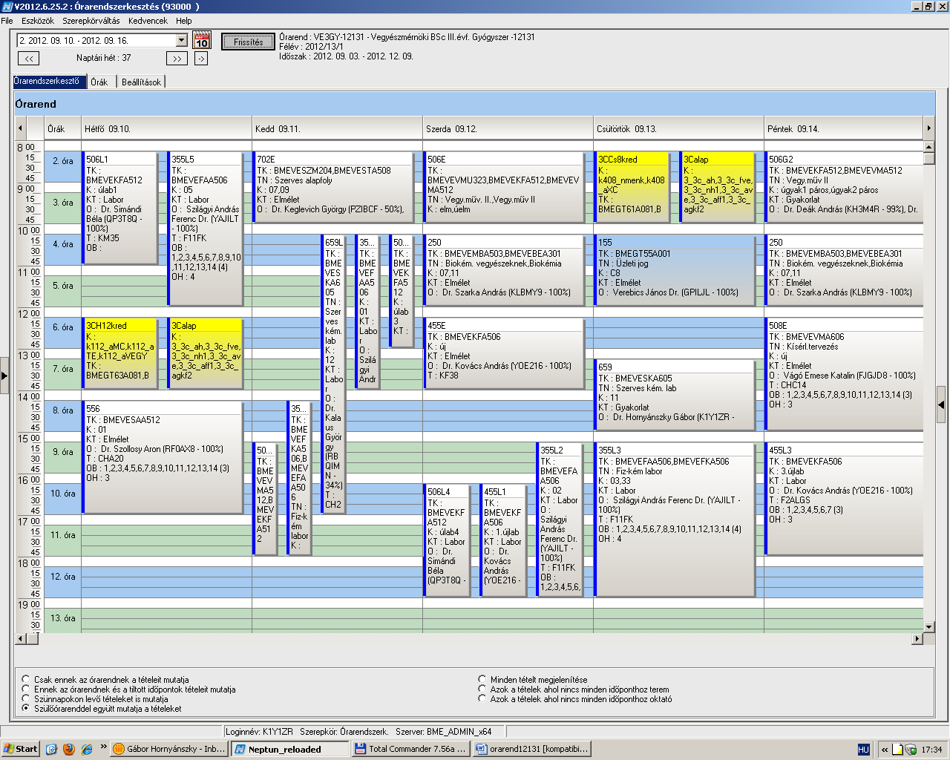

 | Kód | Tárgykód | Tárgynév | Oktatók | Kk | KT |  | K | E | G | L | Órarendi információk
11 | 155 | BMEGT55A001 | Üzleti jog | Verebics János Dr. | C8 | Elm | F | 2 | 2 | 0 | 0 | CS:10:15-12:00;
11 | 250 | BMEVEBEA301 | Biokémia | Dr. Szarka András | 11 | Elm | V | 4 | 3 | 0 | 0 | SZE:10:15-12:00(CHC14); P:10:15-12:00(CHC14);
11 | 355L1 | BMEVEFAA506 | Fizikai kémia labor | Szilágyi András Ferenc Dr. | 1 | Lab | F | 3 | 0 | 0 | 4 | K:10:15-14:00(F11FK);
11 | 355L2 | BMEVEFAA506 | Fizikai kémia labor | Szilágyi András Ferenc Dr. | 2 | Lab | F | 3 | 0 | 0 | 4 | SZE:15:15-19:00(F11FK);
11 | 355L3 | BMEVEFAA506 | Fizikai kémia labor | Szilágyi András Ferenc Dr. | 3 | Lab | F | 3 | 0 | 0 | 4 | CS:15:15-19:00(F11FK);
11 | 355L4 | BMEVEFAA506 | Fizikai kémia labor | Szilágyi András Ferenc Dr. | 4 | Lab | F | 3 | 0 | 0 | 4 | K:14:15-18:00(F11FK);
11 | 355L5 | BMEVEFAA506 | Fizikai kémia labor | Szilágyi András Ferenc Dr. | 5 | Lab | F | 3 | 0 | 0 | 4 | H:08:15-12:00(F11FK);
11 | 359 | BMEVEFAA708 | Anyagtudományi vizsgálati módszerek | Dr. Kubinyi Miklós, Dr. Baranyai Péter | 2 | Elm | F | 4 | 3 | 0 | 0 | CS:12:15-15:00(CH205);
11 | 401 | BMEVEMGA502 | Anyagtudományi vizsgálati módszerek labor | Dr. Csiszár Emilia | 2 | Lab | F | 3 | 0 | 0 | 4 | K:08:15-12:00(HF4);
11 | 403L1 | BMEVEMGA509 | Műanyagok fizikája labor | Menyhárd Alfréd | 2 | Lab | F | 3 | 0 | 0 | 4 | H:08:15-12:00(HF4);
11 | 403L1 | BMEVEMGA509 | Műanyagok fizikája labor | Menyhárd Alfréd | 3 | Lab | F | 3 | 0 | 0 | 4 | H:08:15-12:00(HF4);
11 | 403L2 | BMEVEMGA509 | Műanyagok fizikája labor | Menyhárd Alfréd | 4 | Lab | F | 3 | 0 | 0 | 4 | K:08:15-12:00(HF4);
11 | 403L2 | BMEVEMGA509 | Műanyagok fizikája labor | Menyhárd Alfréd | 5 | Lab | F | 3 | 0 | 0 | 4 | K:08:15-12:00(HF4);
11 | 404 | BMEVEMGA511 | Polimerek fizikája | Dr. Pukánszky Béla | 0 | Elm | V | 3 | 2 | 0 | 0 | H:14:15-16:00(HF2);
11 | 405 | BMEVEMGA512 | Szálképző polimerek | Dr. Borsa Judit | 0 | Elm | F | 2 | 2 | 0 | 0 | K:08:15-10:00(F1MFK);
11 | 406 | BMEVEMGA515 | Színmérés és kolorisztika | Csányi Sándor | 0 | Elm | F | 2 | 2 | 0 | 0 | SZE:15:15-17:00(HF2);
11 | 455E | BMEVEKFA506 | Szénhidrogénipari technológia | Dr. Kovács András | új | Elm | V | 3 | 2 | 0 | 1 | SZE:12:15-14:00(KF38);
11 | 455L1 | BMEVEKFA506 | Szénhidrogénipari technológia | Dr. Kovács András | 1.újlab | Lab | V | 3 | 2 | 0 | 1 | SZE:16:15-19:00(F2ALGS);
11 | 455L2 | BMEVEKFA506 | Szénhidrogénipari technológia | Dr. Kovács András | 2.újlab | Lab | V | 3 | 2 | 0 | 1 | SZE:16:15-19:00(F2ALGS);
11 | 455L3 | BMEVEKFA506 | Szénhidrogénipari technológia | Dr. Kovács András | 3.újlab | Lab | V | 3 | 2 | 0 | 1 | P:15:15-18:00(F2ALGS);
11 | 455L4 | BMEVEKFA506 | Szénhidrogénipari technológia | Dr. Kovács András | 4.újlab | Lab | V | 3 | 2 | 0 | 1 | P:15:15-18:00(F2ALGS);
11 | 506E | BMEVEKFA512 | Vegyipari műveletek II | Dr. Simándi Béla | úelm | Elm | V | 6 | 2 | 1 | 4 | SZE:08:15-10:00(CHC14);
11 | 506G1 | BMEVEKFA512 | Vegyipari műveletek II | Dr. Deák András | ugyak3 páratlan | Gyak | V | 6 | 2 | 1 | 4 | P:08:15-10:00(CH205);
11 | 506G1 | BMEVEKFA512 | Vegyipari műveletek II | Dr. Székely Edit Éva | ugyak4 páratlan | Gyak | V | 6 | 2 | 1 | 4 | P:08:15-10:00(CH308);
11 | 506G2 | BMEVEKFA512 | Vegyipari műveletek II | Dr. Deák András | úgyak1 páros | Gyak | V | 6 | 2 | 1 | 4 | P:08:15-10:00(CH205);
11 | 506G2 | BMEVEKFA512 | Vegyipari műveletek II | Dr. Székely Edit Éva | úgyak2 páros | Gyak | V | 6 | 2 | 1 | 4 | P:08:15-10:00(CH308);
11 | 506L1 | BMEVEKFA512 | Vegyipari műveletek II |  | úlab1 | Lab | V | 6 | 2 | 1 | 4 | H:08:15-11:00(KM35);
11 | 506L2 | BMEVEKFA512 | Vegyipari műveletek II |  | úlab2 | Lab | V | 6 | 2 | 1 | 4 | H:14:15-17:00(KM35);
11 | 506L3 | BMEVEKFA512 | Vegyipari műveletek II |  | úlab3 | Lab | V | 6 | 2 | 1 | 4 | K:10:15-13:00(KM35);
11 | 506L4 | BMEVEKFA512 | Vegyipari műveletek II |  | úlab4 | Lab | V | 6 | 2 | 1 | 4 | SZE:16:15-19:00(KM35);
11 | 506L5 | BMEVEKFA512 | Vegyipari műveletek II |  | úlab5 | Lab | V | 6 | 2 | 1 | 4 | CS:10:15-13:00(KM35);
11 | 506L6 | BMEVEKFA512 | Vegyipari műveletek II |  | úlab6 | Lab | V | 6 | 2 | 1 | 4 | K:15:15-18:00(KM35);
11 | 508E | BMEVEVMA606 | Kísérletek tervezése és értékelése | Vágó Emese Katalin | új | Elm | F | 3 | 2 | 1 | 0 | P:12:15-15:00(CHC14);
11 | 703 | BMEVESTA510 | Színezék és tenzidkémia | Dr. Vig András | 7 | Elm | F | 2 | 2 | 0 | 0 | K:10:15-12:00(F2M011);
11 |  |  | Idegen nyelv |  |  | Gyak | F | 0 | 0 | 4 | 0 | H 12:15-14:00  CS 08:15-10:00

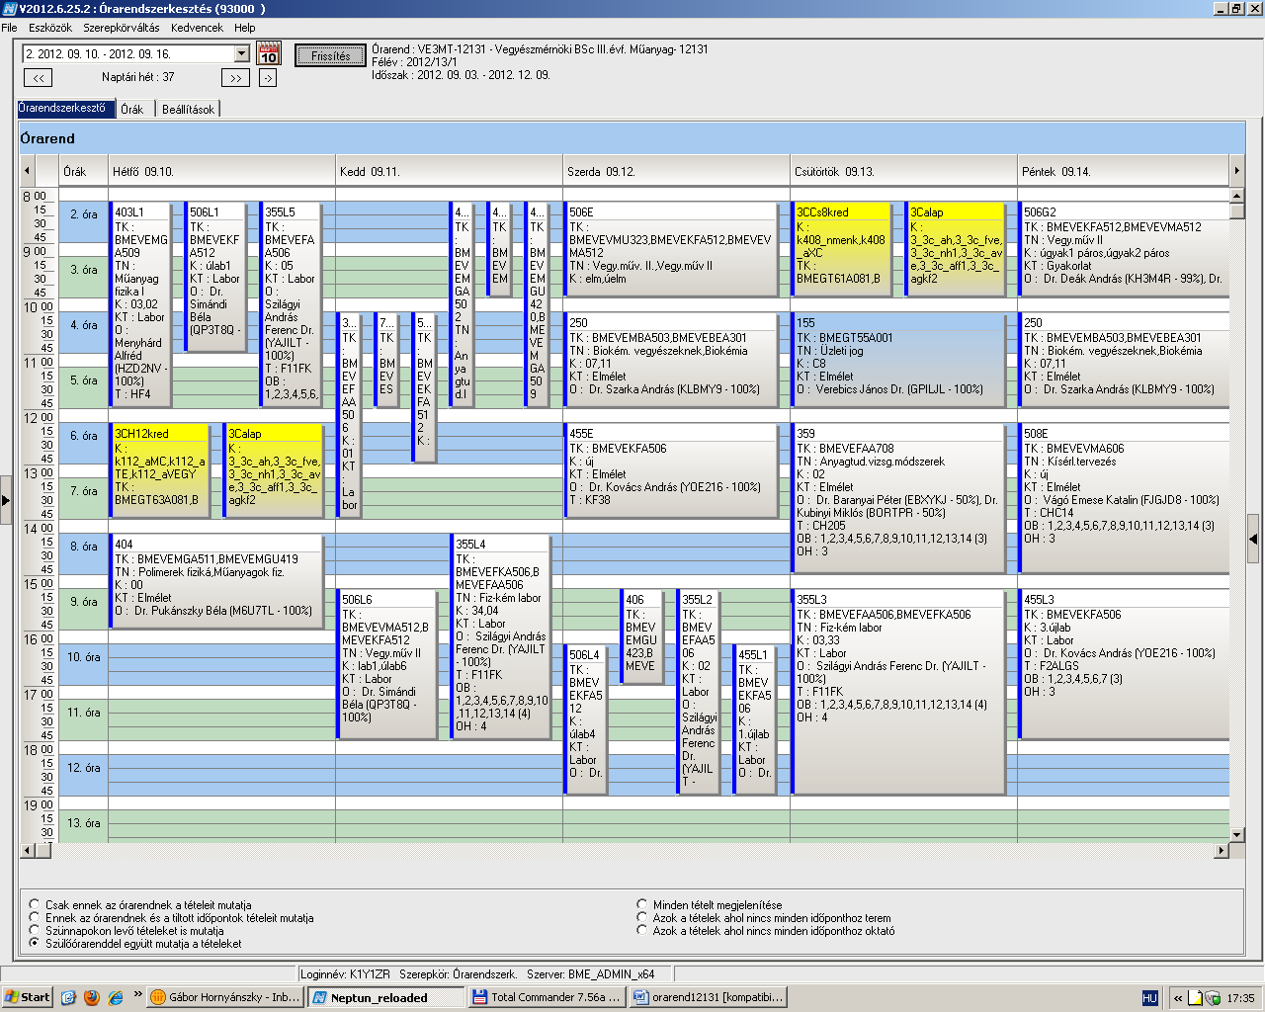

 | Kód | Tárgykód | Tárgynév | Oktatók | Kk | KT |  | K | E | G | L | Órarendi információk
12 | 130 | BMEGT30A001 | Mikro- és makroökonómia | Kurtán Lajosné dr. | C1 | Elm | V | 4 | 4 | 0 | 0 | K:14:15-18:00(K134);
12 | 309 | BMEVEMBA504 | Biotermékek izolálása | Dr. Pécs Miklós | 4 | Elm | V | 5 | 4 | 0 | 0 | SZE:17:15-19:00(CH205); P:15:15-17:00(CH205);
12 | 310L1 | BMEVEMKA505 | Biomérnöki műveletek labor | Dr. Sevella Béla | 13 | Lab | F | 3 | 0 | 0 | 4 | K:08:15-14:00(CH2MK);
12 | 310L2 | BMEVEMKA505 | Biomérnöki műveletek labor | Dr. Sevella Béla | 14 | Lab | F | 3 | 0 | 0 | 4 | K:08:15-14:00(CH2MK);
12 | 310L3 | BMEVEMKA505 | Biomérnöki műveletek labor | Dr. Sevella Béla | 15 | Lab | F | 3 | 0 | 0 | 4 | SZE:10:15-16:00(CH2MK);
12 | 311 | BMEVEMKA513 | Mikrobiális genetika | Dr. Veronika Deák | 15 | Elm | V | 5 | 2 | 0 | 2 | SZE:10:15-12:00(CH307);
12 | 311L1 | BMEVEMKA513 | Mikrobiális genetika | Dr. Veronika Deák | 16 | Lab | V | 5 | 2 | 0 | 2 | CS:13:15-17:00(CH3MK);
12 | 311L2 | BMEVEMKA513 | Mikrobiális genetika | Dr. Veronika Deák | 17 | Lab | V | 5 | 2 | 0 | 2 | CS:13:15-17:00(CH3MK);
12 | 506E | BMEVEKFA512 | Vegyipari műveletek II | Dr. Simándi Béla | úelm | Elm | V | 6 | 2 | 1 | 4 | SZE:08:15-10:00(CHC14);
12 | 506G1 | BMEVEKFA512 | Vegyipari műveletek II | Dr. Deák András | ugyak3 páratlan | Gyak | V | 6 | 2 | 1 | 4 | P:08:15-10:00(CH205);
12 | 506G1 | BMEVEKFA512 | Vegyipari műveletek II | Dr. Székely Edit Éva | ugyak4 páratlan | Gyak | V | 6 | 2 | 1 | 4 | P:08:15-10:00(CH308);
12 | 506G2 | BMEVEKFA512 | Vegyipari műveletek II | Dr. Deák András | úgyak1 páros | Gyak | V | 6 | 2 | 1 | 4 | P:08:15-10:00(CH205);
12 | 506G2 | BMEVEKFA512 | Vegyipari műveletek II | Dr. Székely Edit Éva | úgyak2 páros | Gyak | V | 6 | 2 | 1 | 4 | P:08:15-10:00(CH308);
12 | 506L1 | BMEVEKFA512 | Vegyipari műveletek II |  | úlab1 | Lab | V | 6 | 2 | 1 | 4 | H:08:15-11:00(KM35);
12 | 506L2 | BMEVEKFA512 | Vegyipari műveletek II |  | úlab2 | Lab | V | 6 | 2 | 1 | 4 | H:14:15-17:00(KM35);
12 | 506L3 | BMEVEKFA512 | Vegyipari műveletek II |  | úlab3 | Lab | V | 6 | 2 | 1 | 4 | K:10:15-13:00(KM35);
12 | 506L4 | BMEVEKFA512 | Vegyipari műveletek II |  | úlab4 | Lab | V | 6 | 2 | 1 | 4 | SZE:16:15-19:00(KM35);
12 | 506L5 | BMEVEKFA512 | Vegyipari műveletek II |  | úlab5 | Lab | V | 6 | 2 | 1 | 4 | CS:10:15-13:00(KM35);
12 | 506L6 | BMEVEKFA512 | Vegyipari műveletek II |  | úlab6 | Lab | V | 6 | 2 | 1 | 4 | K:15:15-18:00(KM35);
12 | 552E | BMEVESAA403 | Analitikai kémia labor | Dr. Koczka Béla | 8 | Elm | F | 4 | 1 | 0 | 4 | P:10:15-12:00(K134);
12 | 552L1 | BMEVESAA403 | Analitikai kémia labor | Dr. Koczka Béla | 5 | Lab | F | 4 | 1 | 0 | 4 | H:08:15-12:00(CHFLAB);
12 | 552L2 | BMEVESAA403 | Analitikai kémia labor | Dr. Koczka Béla | 6 | Lab | F | 4 | 1 | 0 | 4 | H:14:15-18:00(CHFLAB);
12 |  |  | Idegen nyelv |  |  | Gyak | F | 0 | 0 | 4 | 0 | H 12:15-14:00  CS 08:15-10:00

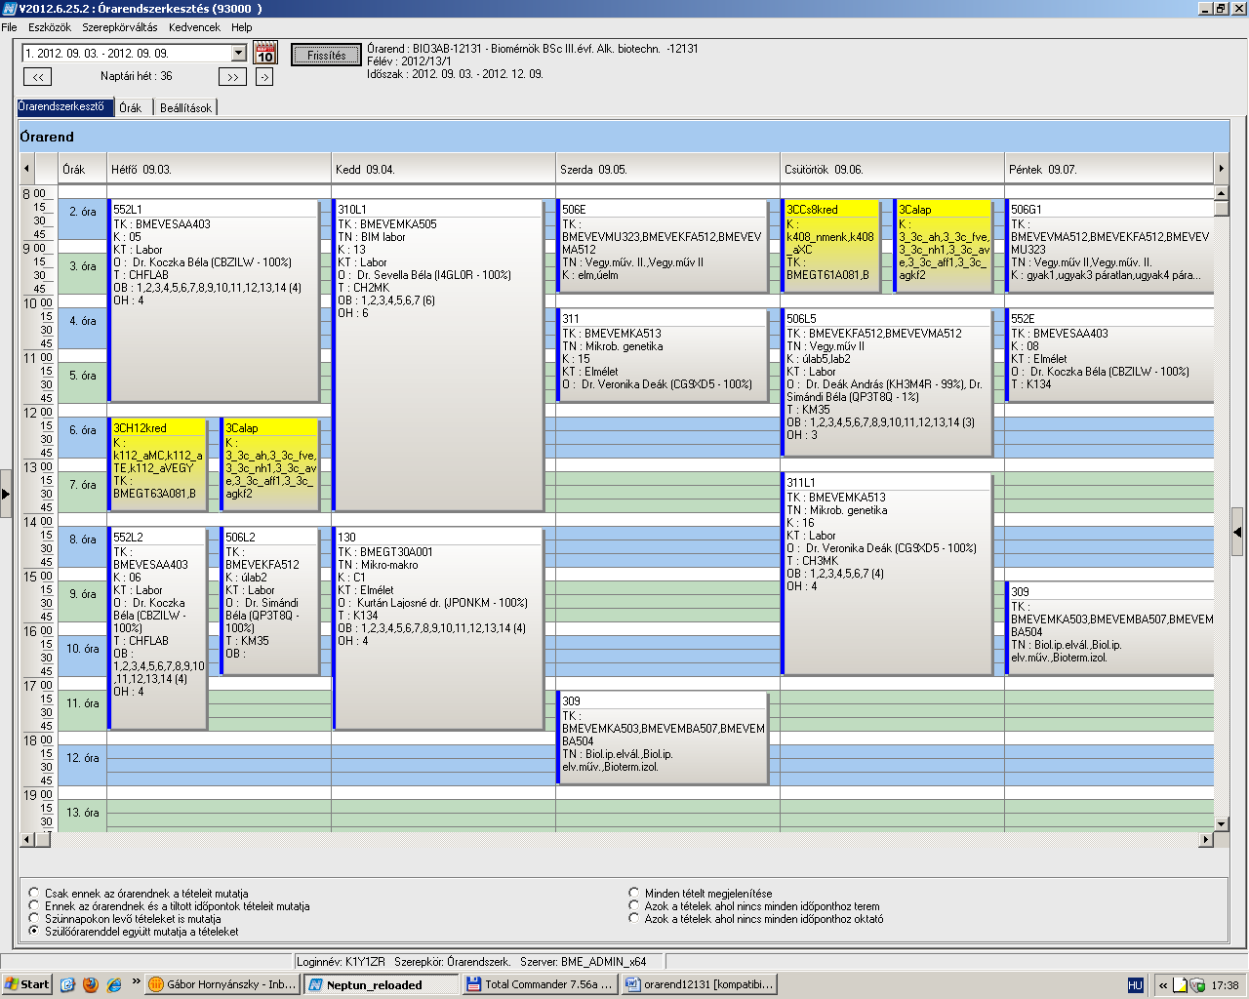

 | Kód | Tárgykód | Tárgynév | Oktatók | Kk | KT |  | K | E | G | L | Órarendi információk
13 | 130 | BMEGT30A001 | Mikro- és makroökonómia | Kurtán Lajosné dr. | C1 | Elm | V | 4 | 4 | 0 | 0 | K:14:15-18:00(K134);
13 | 310L1 | BMEVEMKA505 | Biomérnöki műveletek labor | Dr. Sevella Béla | 13 | Lab | F | 3 | 0 | 0 | 4 | K:08:15-14:00(CH2MK);
13 | 310L2 | BMEVEMKA505 | Biomérnöki műveletek labor | Dr. Sevella Béla | 14 | Lab | F | 3 | 0 | 0 | 4 | K:08:15-14:00(CH2MK);
13 | 310L3 | BMEVEMKA505 | Biomérnöki műveletek labor | Dr. Sevella Béla | 15 | Lab | F | 3 | 0 | 0 | 4 | SZE:10:15-16:00(CH2MK);
13 | 314 | BMEVEMBA501 | Egészségügyi mikrobiológia | Dr. Sveiczer Ákos | 1 | Elm | F | 3 | 3 | 0 | 0 | P:12:15-15:00(CH205);
13 | 344 | BMEVESOA503 | Humán élettan | Ikrényi Károlyné | 1 | Elm | V | 4 | 3 | 0 | 0 | SZE:14:15-17:00(SOTE);
13 | 345 | BMEVESOA501 | Humán anatómia | Bálint Eszter, dr. Mezey Szilvia | 7 | Elm | V | 2 | 2 | 0 | 0 | SZE:17:15-19:00(SOTE);
13 | 344 | BMEVESOA502 | Humán élettan | Ikrényi Károlyné | 8 | Elm | V | 2 | 2 | 0 | 0 | SZE:15:15-17:00(SOTE);
13 | 345 | BMEVESOA501 | Humán anatómia | Dr. Csillag András, dr. Mezey Szilvia | 5 | Elm | V | 2 | 2 | 0 | 0 | SZE:17:15-19:00(SOTE);
13 | 506E | BMEVEKFA512 | Vegyipari műveletek II | Dr. Simándi Béla | úelm | Elm | V | 6 | 2 | 1 | 4 | SZE:08:15-10:00(CHC14);
13 | 506G1 | BMEVEKFA512 | Vegyipari műveletek II | Dr. Deák András | ugyak3 páratlan | Gyak | V | 6 | 2 | 1 | 4 | P:08:15-10:00(CH205);
13 | 506G1 | BMEVEKFA512 | Vegyipari műveletek II | Dr. Székely Edit Éva | ugyak4 páratlan | Gyak | V | 6 | 2 | 1 | 4 | P:08:15-10:00(CH308);
13 | 506G2 | BMEVEKFA512 | Vegyipari műveletek II | Dr. Deák András | úgyak1 páros | Gyak | V | 6 | 2 | 1 | 4 | P:08:15-10:00(CH205);
13 | 506G2 | BMEVEKFA512 | Vegyipari műveletek II | Dr. Székely Edit Éva | úgyak2 páros | Gyak | V | 6 | 2 | 1 | 4 | P:08:15-10:00(CH308);
13 | 506L1 | BMEVEKFA512 | Vegyipari műveletek II |  | úlab1 | Lab | V | 6 | 2 | 1 | 4 | H:08:15-11:00(KM35);
13 | 506L2 | BMEVEKFA512 | Vegyipari műveletek II |  | úlab2 | Lab | V | 6 | 2 | 1 | 4 | H:14:15-17:00(KM35);
13 | 506L3 | BMEVEKFA512 | Vegyipari műveletek II |  | úlab3 | Lab | V | 6 | 2 | 1 | 4 | K:10:15-13:00(KM35);
13 | 506L4 | BMEVEKFA512 | Vegyipari műveletek II |  | úlab4 | Lab | V | 6 | 2 | 1 | 4 | SZE:16:15-19:00(KM35);
13 | 506L5 | BMEVEKFA512 | Vegyipari műveletek II |  | úlab5 | Lab | V | 6 | 2 | 1 | 4 | CS:10:15-13:00(KM35);
13 | 506L6 | BMEVEKFA512 | Vegyipari műveletek II |  | úlab6 | Lab | V | 6 | 2 | 1 | 4 | K:15:15-18:00(KM35);
13 | 552E | BMEVESAA403 | Analitikai kémia labor | Dr. Koczka Béla | 8 | Elm | F | 4 | 1 | 0 | 4 | P:10:15-12:00(K134);
13 | 552L1 | BMEVESAA403 | Analitikai kémia labor | Dr. Koczka Béla | 5 | Lab | F | 4 | 1 | 0 | 4 | H:08:15-12:00(CHFLAB);
13 | 552L2 | BMEVESAA403 | Analitikai kémia labor | Dr. Koczka Béla | 6 | Lab | F | 4 | 1 | 0 | 4 | H:14:15-18:00(CHFLAB);
13 |  |  | Idegen nyelv |  |  | Gyak | F | 0 | 0 | 4 | 0 | H 12:15-14:00  CS 08:15-10:00

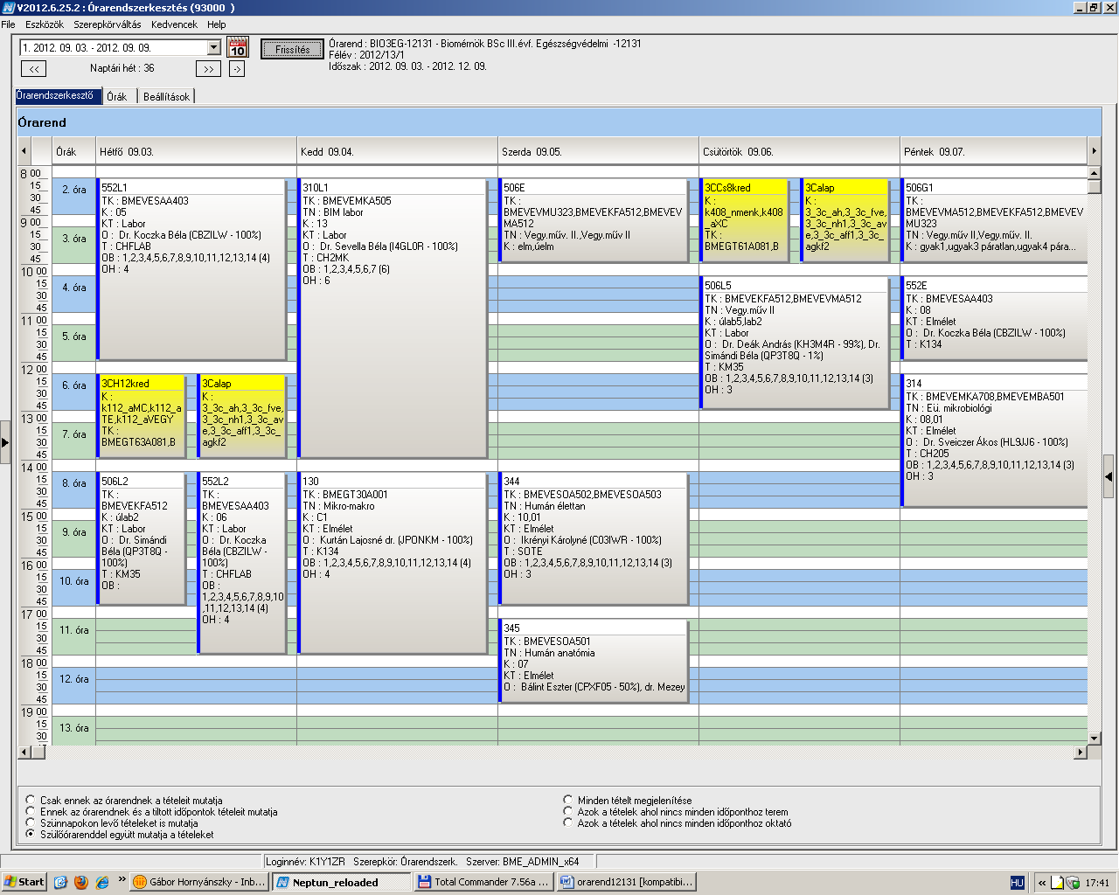

 | Kód | Tárgykód | Tárgynév | Oktatók | Kk | KT |  | K | E | G | L | Órarendi információk
14 | 130 | BMEGT30A001 | Mikro- és makroökonómia | Kurtán Lajosné dr. | C1 | Elm | V | 4 | 4 | 0 | 0 | K:14:15-18:00(K134);
14 | 256 | BMEVEMBA511 | Élelmiszeranalitika | Dr. Tömösközi Sándor | 1 | Elm | V | 5 | 4 | 0 | 0 | CS:14:15-18:00(CH301);
14 | 260 | BMEVEMBA712 | Élelmiszeranalitika labor | Dr. Tömösközi Sándor, Dr. Merész Péter, Dr. Simonné Sarkadi Livia, Dr. Veronika Deák, Dr. Bezur L... | 4 | Lab | F | 4 | 0 | 0 | 4 | CS:10:15-14:00(CH3MK);
14 | 310L1 | BMEVEMKA505 | Biomérnöki műveletek labor | Dr. Sevella Béla | 13 | Lab | F | 3 | 0 | 0 | 4 | K:08:15-14:00(CH2MK);
14 | 310L2 | BMEVEMKA505 | Biomérnöki műveletek labor | Dr. Sevella Béla | 14 | Lab | F | 3 | 0 | 0 | 4 | K:08:15-14:00(CH2MK);
14 | 310L3 | BMEVEMKA505 | Biomérnöki műveletek labor | Dr. Sevella Béla | 15 | Lab | F | 3 | 0 | 0 | 4 | SZE:10:15-16:00(CH2MK);
14 | 506E | BMEVEKFA512 | Vegyipari műveletek II | Dr. Simándi Béla | úelm | Elm | V | 6 | 2 | 1 | 4 | SZE:08:15-10:00(CHC14);
14 | 506G1 | BMEVEKFA512 | Vegyipari műveletek II | Dr. Deák András | ugyak3 páratlan | Gyak | V | 6 | 2 | 1 | 4 | P:08:15-10:00(CH205);
14 | 506G1 | BMEVEKFA512 | Vegyipari műveletek II | Dr. Székely Edit Éva | ugyak4 páratlan | Gyak | V | 6 | 2 | 1 | 4 | P:08:15-10:00(CH308);
14 | 506G2 | BMEVEKFA512 | Vegyipari műveletek II | Dr. Deák András | úgyak1 páros | Gyak | V | 6 | 2 | 1 | 4 | P:08:15-10:00(CH205);
14 | 506G2 | BMEVEKFA512 | Vegyipari műveletek II | Dr. Székely Edit Éva | úgyak2 páros | Gyak | V | 6 | 2 | 1 | 4 | P:08:15-10:00(CH308);
14 | 506L1 | BMEVEKFA512 | Vegyipari műveletek II |  | úlab1 | Lab | V | 6 | 2 | 1 | 4 | H:08:15-11:00(KM35);
14 | 506L2 | BMEVEKFA512 | Vegyipari műveletek II |  | úlab2 | Lab | V | 6 | 2 | 1 | 4 | H:14:15-17:00(KM35);
14 | 506L3 | BMEVEKFA512 | Vegyipari műveletek II |  | úlab3 | Lab | V | 6 | 2 | 1 | 4 | K:10:15-13:00(KM35);
14 | 506L4 | BMEVEKFA512 | Vegyipari műveletek II |  | úlab4 | Lab | V | 6 | 2 | 1 | 4 | SZE:16:15-19:00(KM35);
14 | 506L5 | BMEVEKFA512 | Vegyipari műveletek II |  | úlab5 | Lab | V | 6 | 2 | 1 | 4 | CS:10:15-13:00(KM35);
14 | 506L6 | BMEVEKFA512 | Vegyipari műveletek II |  | úlab6 | Lab | V | 6 | 2 | 1 | 4 | K:15:15-18:00(KM35);
14 | 552E | BMEVESAA403 | Analitikai kémia labor | Dr. Koczka Béla | 8 | Elm | F | 4 | 1 | 0 | 4 | P:10:15-12:00(K134);
14 | 552L1 | BMEVESAA403 | Analitikai kémia labor | Dr. Koczka Béla | 5 | Lab | F | 4 | 1 | 0 | 4 | H:08:15-12:00(CHFLAB);
14 | 552L2 | BMEVESAA403 | Analitikai kémia labor | Dr. Koczka Béla | 6 | Lab | F | 4 | 1 | 0 | 4 | H:14:15-18:00(CHFLAB);
14 |  |  | Idegen nyelv |  |  | Gyak | F | 0 | 0 | 4 | 0 | H 12:15-14:00  CS 08:15-10:00

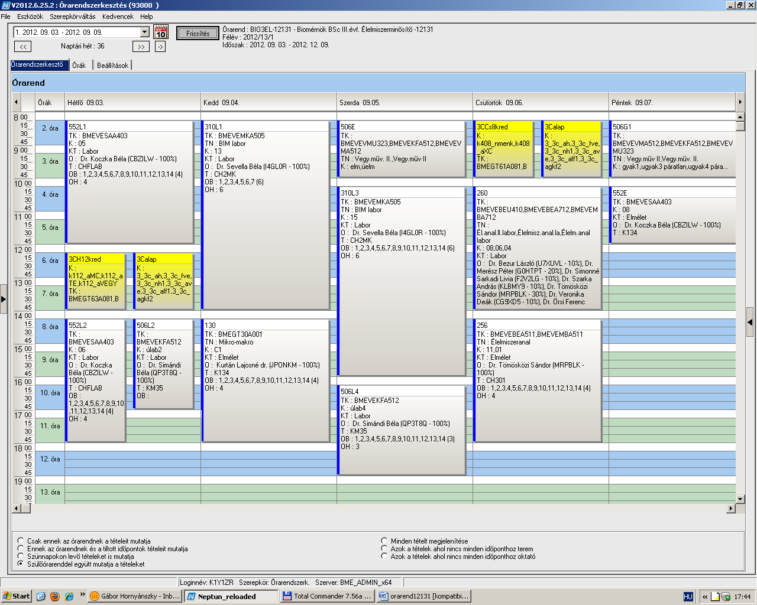

 | Kód | Tárgykód | Tárgynév | Oktatók | Kk | KT |  | K | E | G | L | Órarendi információk
15 | 130 | BMEGT30A001 | Mikro- és makroökonómia | Kurtán Lajosné dr. | C1 | Elm | V | 4 | 4 | 0 | 0 | K:14:15-18:00(K134);
15 | 309 | BMEVEMBA507 | Biológiai iparok elválasztási műveletei | Dr. Pécs Miklós | 3 | Elm | F | 2 | 2 | 0 | 0 | SZE:17:15-19:00(CH205); P:15:15-17:00(CH205);
15 | 310L1 | BMEVEMKA505 | Biomérnöki műveletek labor | Dr. Sevella Béla | 13 | Lab | F | 3 | 0 | 0 | 4 | K:08:15-14:00(CH2MK);
15 | 310L2 | BMEVEMKA505 | Biomérnöki műveletek labor | Dr. Sevella Béla | 14 | Lab | F | 3 | 0 | 0 | 4 | K:08:15-14:00(CH2MK);
15 | 310L3 | BMEVEMKA505 | Biomérnöki műveletek labor | Dr. Sevella Béla | 15 | Lab | F | 3 | 0 | 0 | 4 | SZE:10:15-16:00(CH2MK);
15 | 328 | BMEVEMKA709 | Környezeti mikrobiológia és remediáció | Dr. Gruiz Katalin | 3 | Elm | F | 3 | 2 | 0 | 0 | K:10:15-12:00(CHA21);
15 | 506E | BMEVEKFA512 | Vegyipari műveletek II | Dr. Simándi Béla | úelm | Elm | V | 6 | 2 | 1 | 4 | SZE:08:15-10:00(CHC14);
15 | 506G1 | BMEVEKFA512 | Vegyipari műveletek II | Dr. Deák András | ugyak3 páratlan | Gyak | V | 6 | 2 | 1 | 4 | P:08:15-10:00(CH205);
15 | 506G1 | BMEVEKFA512 | Vegyipari műveletek II | Dr. Székely Edit Éva | ugyak4 páratlan | Gyak | V | 6 | 2 | 1 | 4 | P:08:15-10:00(CH308);
15 | 506G2 | BMEVEKFA512 | Vegyipari műveletek II | Dr. Deák András | úgyak1 páros | Gyak | V | 6 | 2 | 1 | 4 | P:08:15-10:00(CH205);
15 | 506G2 | BMEVEKFA512 | Vegyipari műveletek II | Dr. Székely Edit Éva | úgyak2 páros | Gyak | V | 6 | 2 | 1 | 4 | P:08:15-10:00(CH308);
15 | 506L1 | BMEVEKFA512 | Vegyipari műveletek II |  | úlab1 | Lab | V | 6 | 2 | 1 | 4 | H:08:15-11:00(KM35);
15 | 506L2 | BMEVEKFA512 | Vegyipari műveletek II |  | úlab2 | Lab | V | 6 | 2 | 1 | 4 | H:14:15-17:00(KM35);
15 | 506L3 | BMEVEKFA512 | Vegyipari műveletek II |  | úlab3 | Lab | V | 6 | 2 | 1 | 4 | K:10:15-13:00(KM35);
15 | 506L4 | BMEVEKFA512 | Vegyipari műveletek II |  | úlab4 | Lab | V | 6 | 2 | 1 | 4 | SZE:16:15-19:00(KM35);
15 | 506L5 | BMEVEKFA512 | Vegyipari műveletek II |  | úlab5 | Lab | V | 6 | 2 | 1 | 4 | CS:10:15-13:00(KM35);
15 | 506L6 | BMEVEKFA512 | Vegyipari műveletek II |  | úlab6 | Lab | V | 6 | 2 | 1 | 4 | K:15:15-18:00(KM35);
15 | 552E | BMEVESAA403 | Analitikai kémia labor | Dr. Koczka Béla | 8 | Elm | F | 4 | 1 | 0 | 4 | P:10:15-12:00(K134);
15 | 552L1 | BMEVESAA403 | Analitikai kémia labor | Dr. Koczka Béla | 5 | Lab | F | 4 | 1 | 0 | 4 | H:08:15-12:00(CHFLAB);
15 | 552L2 | BMEVESAA403 | Analitikai kémia labor | Dr. Koczka Béla | 6 | Lab | F | 4 | 1 | 0 | 4 | H:14:15-18:00(CHFLAB);
15 | 554 | BMEVEAAA509 | Környezetvédelmi analitika | Dr. Fekete Jenő | 6 | Elm | V | 2 | 2 | 0 | 0 | K:08:15-10:00(CH307);
15 | 555 | BMEVESAA510 | Környezetvédelmi analitika labor | Dr. Fekete Jenő | 4 | Lab | F | 4 | 0 | 0 | 4 | CS:14:15-18:00(CHAHPLC);
15 |  |  | Idegen nyelv |  |  | Gyak | F | 0 | 0 | 4 | 0 | H 12:15-14:00  CS 08:15-10:00

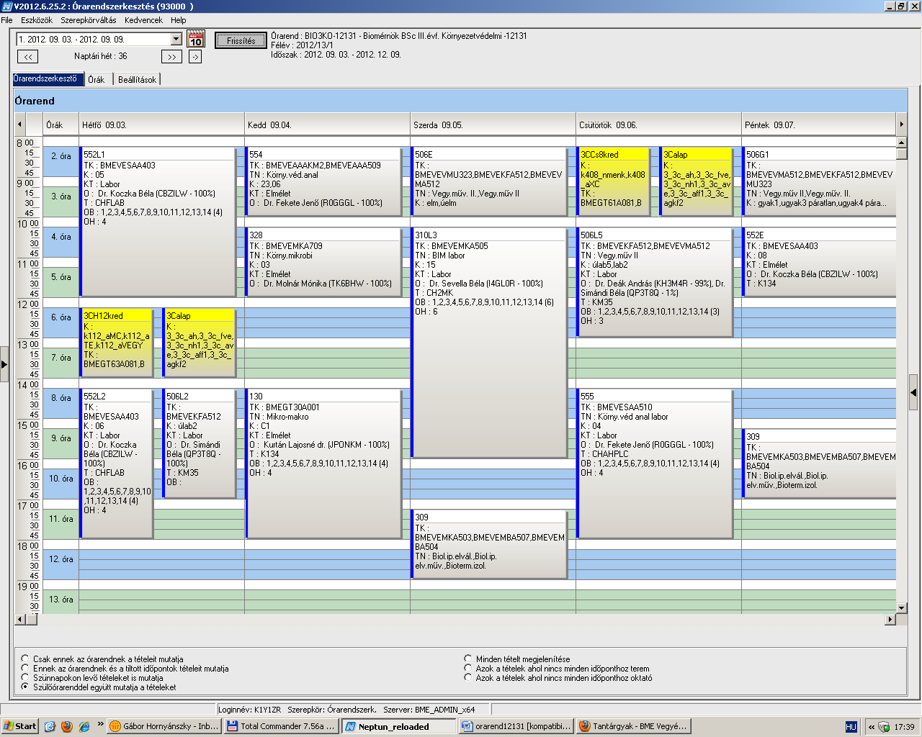

 | Kód | Tárgykód | Tárgynév | Oktatók | Kk | KT |  | K | E | G | L | Órarendi információk
16 | 133 | BMEGT42A016 | Környezeti számvitel | Harazin Piroska | 6 | Elm | F | 2 | 2 | 0 | 0 | K:14:15-16:00;
16 | 134 | BMEGT42A017 | A környezetvédelem nemzetközi gyakorlata | Valkó László Dr. | 6 | Elm | V | 3 | 0 | 2 | 0 | H:16:15-18:00(Q épület Tanszék);
16 | 135 | BMEGT42A015 | Energiagazdálkodás környezeti gyakorlata | Pálvölgyi Tamás dr. | 5 | Elm | F | 2 | 2 | 0 | 0 | SZE:12:15-14:00(Q épület Tanszék);
16 | 137 | BMEGT42A018 | Környezetstratégia | Pálvölgyi Tamás dr. | 5 | Elm | V | 3 | 0 | 2 | 0 | SZE:08:15-10:00(Q épület Tanszék);
16 | 140 | BMEGT42A014 | Környezetmenedzsment | Harazin Piroska | 5 | Elm | V | 3 | 2 | 0 | 0 | K:08:15-10:00;
16 | 142 | BMEGT42A019 | Komplex környezetgazdálkodási gyakorlatok I. | Princz Jakovics Tibor | 5 | Elm | F | 6 | 0 | 4 | 0 | H:12:15-16:00(Q épület Tanszék);
16 | 179E | BMETE80AX19 | Nukleáris környezetvédelem | Dr. Zagyvai Péter | T0 | Elm | F | 3 | 2 | 0 | 1 | H:08:15-10:00(CH205);
16 | 179L | BMETE80AX19 | Nukleáris környezetvédelem | Osváth Szabolcs | T1 | Lab | F | 3 | 2 | 0 | 1 | P:08:15-12:00;
16 | 179L | BMETE80AX19 | Nukleáris környezetvédelem | Osváth Szabolcs | T2 | Lab | F | 3 | 2 | 0 | 1 | P:08:15-12:00;
16 | 179L | BMETE80AX19 | Nukleáris környezetvédelem | Osváth Szabolcs | T3 | Lab | F | 3 | 2 | 0 | 1 | P:08:15-12:00;
16 | 179L | BMETE80AX19 | Nukleáris környezetvédelem | Osváth Szabolcs | T4 | Lab | F | 3 | 2 | 0 | 1 | P:08:15-12:00;
16 | 501 | BMEVEVMAKM1 | Hulladékgazdálkodás és veszélyes hulladékok | Dr. Csikor Zsolt | bsckm | Elm | F | 3 | 2 | 0 | 0 | SZE:10:15-12:00(K221);
16 | 502E | BMEVEVMAKM3 | Környezeti eljárástan II | Dr. Mizsey Péter, Dr. Benkő Tamás | sdd | Elm | V | 5 | 2 | 0 | 5 | H:10:15-12:00(CH308);
16 | 502G | BMEVEVMAKM3 | Környezeti eljárástan II | Dr. Benkő Tamás | dfg | Gyak | V | 5 | 2 | 0 | 5 | CS:10:15-12:00(CH308);
16 | 502L1 | BMEVEVMAKM3 | Környezeti eljárástan II | Dr. Cséfalvay Edit, Dr. Pál Ferenc | lab1 | Lab | V | 5 | 2 | 0 | 5 | CS:14:15-17:00(KM35);
16 | 502L2 | BMEVEVMAKM3 | Környezeti eljárástan II | Dr. Cséfalvay Edit, Dr. Pál Ferenc | lab2 | Lab | V | 5 | 2 | 0 | 5 | P:12:15-15:00(KM35);
16 |  |  | Idegen nyelv |  |  | Gyak | F | 0 | 0 | 4 | 0 | H 12:15-14:00  CS 08:15-10:00

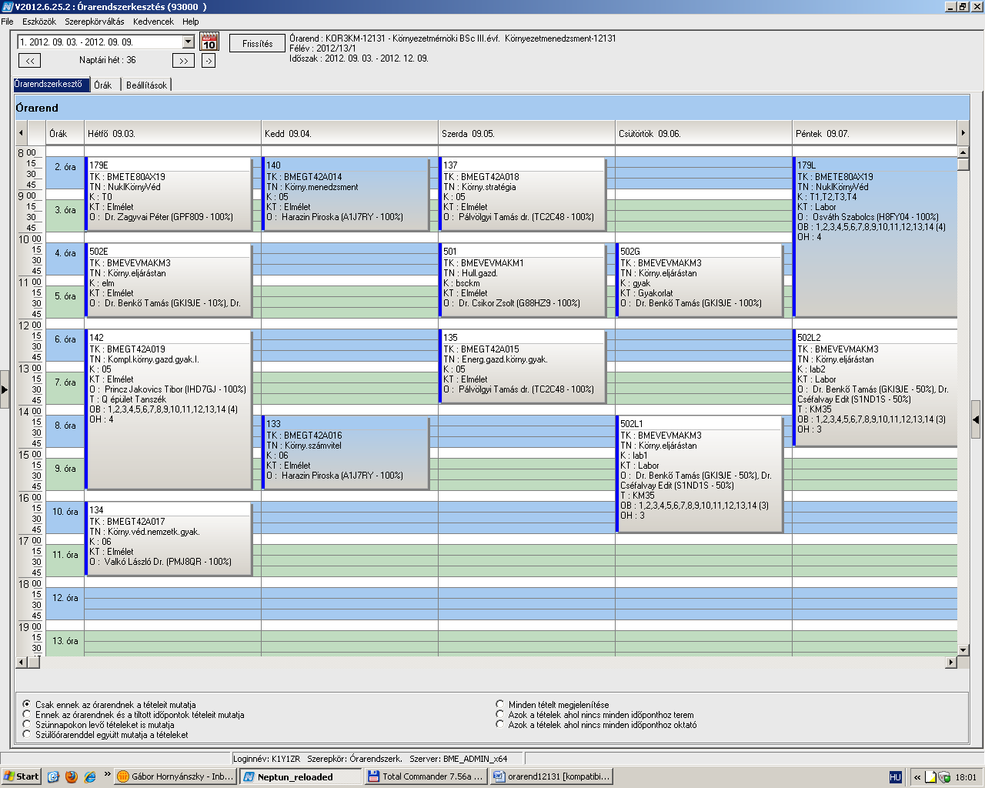

 | Kód | Tárgykód | Tárgynév | Oktatók | Kk | KT |  | K | E | G | L | Órarendi információk
17 | 122 | BMEGEVÉAK01 | Környezetvédelmi gépek és berendezések | Bothné Dr Fehér Kinga | 9 | Elm | V | 3 | 2 | 0 | 0 | K:10:15-12:00(CH302);
17 | 123 | BMEGEENAKM1 | Energiatermelés és környezet | Dr. Gács Iván | 13-1-E | Elm | F | 3 | 2 | 0 | 0 | SZE:12:15-14:00(K221);
17 | 140 | BMEGT42A014 | Környezetmenedzsment | Harazin Piroska | 5 | Elm | V | 3 | 2 | 0 | 0 | K:08:15-10:00;
17 | 157 | BMEKOKUA901 | Közlekedési technika | Dr. Debreczeni Gábor | EA1 | Elm | F | 3 | 0 | 2 | 0 | H:15:15-17:00(CH302);
17 | 179E | BMETE80AX19 | Nukleáris környezetvédelem | Dr. Zagyvai Péter | T0 | Elm | F | 3 | 2 | 0 | 1 | H:08:15-10:00(CH205);
17 | 179L | BMETE80AX19 | Nukleáris környezetvédelem | Osváth Szabolcs | T1 | Lab | F | 3 | 2 | 0 | 1 | P:08:15-12:00;
17 | 179L | BMETE80AX19 | Nukleáris környezetvédelem | Osváth Szabolcs | T2 | Lab | F | 3 | 2 | 0 | 1 | P:08:15-12:00;
17 | 179L | BMETE80AX19 | Nukleáris környezetvédelem | Osváth Szabolcs | T3 | Lab | F | 3 | 2 | 0 | 1 | P:08:15-12:00;
17 | 179L | BMETE80AX19 | Nukleáris környezetvédelem | Osváth Szabolcs | T4 | Lab | F | 3 | 2 | 0 | 1 | P:08:15-12:00;
17 | 315 | BMEVEMKAKM2 | Környezetvédelmi biotechnológia | Dr. Jobbágy Andrea | 6 | Elm | F | 2 | 0 | 2 | 0 | SZE:14:15-16:00(CH302);
17 | 501 | BMEVEVMAKM1 | Hulladékgazdálkodás és veszélyes hulladékok | Dr. Csikor Zsolt | bsckm | Elm | F | 3 | 2 | 0 | 0 | SZE:10:15-12:00(K221);
17 | 502E | BMEVEVMAKM3 | Környezeti eljárástan II | Dr. Mizsey Péter, Dr. Benkő Tamás | sdd | Elm | V | 5 | 2 | 0 | 5 | H:10:15-12:00(CH308);
17 | 502G | BMEVEVMAKM3 | Környezeti eljárástan II | Dr. Benkő Tamás | dfg | Gyak | V | 5 | 2 | 0 | 5 | CS:10:15-12:00(CH308);
17 | 502L1 | BMEVEVMAKM3 | Környezeti eljárástan II | Dr. Cséfalvay Edit, Dr. Pál Ferenc | lab1 | Lab | V | 5 | 2 | 0 | 5 | CS:14:15-17:00(KM35);
17 | 502L2 | BMEVEVMAKM3 | Környezeti eljárástan II | Dr. Cséfalvay Edit, Dr. Pál Ferenc | lab2 | Lab | V | 5 | 2 | 0 | 5 | P:12:15-15:00(KM35);
17 | 701E | BMEVESTAKM2 | Vegyipari technológiák | Dr. Keglevich György, Dr. Békássy Sándor | 11 | Elm | V | 5 | 2 | 0 | 2 | SZE:08:15-10:00(CH205);
17 | 701L | BMEVESTAKM2 | Vegyipari technológiák | Csontos István | 11L | Lab | V | 5 | 2 | 0 | 2 | K:13:15-18:00(F3ALGS);
17 |  |  | Idegen nyelv |  |  | Gyak | F | 0 | 0 | 4 | 0 | H 12:15-14:00  CS 08:15-10:00

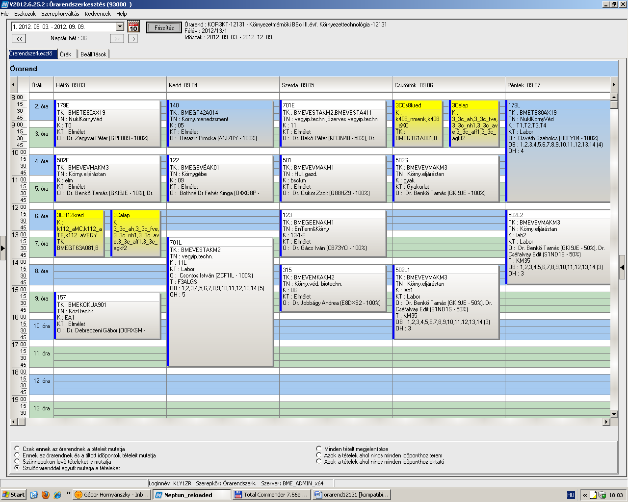

 | Kód | Tárgykód | Tárgynév | Oktatók | Kk | KT |  | K | E | G | L | Órarendi információk
18 | 115 | BMEGEÁTAKM1 | Az áramlástan alapjai | Suda Jenő Miklós Dr. | V10 | Elm | V | 3 | 2 | 0 | 0 | K:12:15-14:00(K150);
18 | 155 | BMEGT55A001 | Üzleti jog | Verebics János Dr. | C8 | Elm | F | 2 | 2 | 0 | 0 | CS:10:15-12:00;
18 | 353E | BMEVEFAA401 | Biológiai rendszerek fizikai kémiája | Dr. Kállay Mihály, Szilágyi András Ferenc Dr. | 22 | Elm | V | 4 | 2 | 1 | 0 | K:10:15-12:00(CHC14);
18 | 353G2 | BMEVEFAA401 | Biológiai rendszerek fizikai kémiája | Dr Csontos József | 23 | Gyak | V | 4 | 2 | 1 | 0 | SZE:10:15-12:00(CHA20);
18 |  | BMEVEFAA401 | Biológiai rendszerek fizikai kémiája | x | 24 | Gyak | V | 4 | 2 | 1 | 0
18 | 551E | BMEVESAA302 | Analitikai kémia I. | Dr. Pokol György, Dr. Horvai György | 3 | Elm | F | 5 | 4 | 0 | 0 | K:08:15-10:00(CHC14); P:08:15-10:00(CHC14);
18 | 552E | BMEVESAA403 | Analitikai kémia labor | Dr. Koczka Béla | 8 | Elm | F | 4 | 1 | 0 | 4 | P:10:15-12:00(K134);
18 | 552L1 | BMEVESAA403 | Analitikai kémia labor | Dr. Koczka Béla | 5 | Lab | F | 4 | 1 | 0 | 4 | H:08:15-12:00(CHFLAB);
18 | 552L2 | BMEVESAA403 | Analitikai kémia labor | Dr. Koczka Béla | 6 | Lab | F | 4 | 1 | 0 | 4 | H:14:15-18:00(CHFLAB);
18 | 552L3 | BMEVEAAAKM2 | Környezetvédelmi analitika | Dr. Simon András | 24 | Lab | F | 7 | 2 | 0 | 4 | SZE:14:15-18:00(CHFLAB);
18 | 554 | BMEVEAAAKM2 | Környezetvédelmi analitika | Dr. Fekete Jenő | 23 | Elm | F | 7 | 2 | 0 | 4 | K:08:15-10:00(CH307);
18 | 655 | BMEVESZA401 | Szerves kémia II. | Dr. Nagy József | 1 | Elm | V | 4 | 3 | 0 | 0 | SZE:14:15-17:00(K255);
18 | 660 | BMEVESZA402 | Szerves szintetikus labor | Komjáti Balázs, Dr. Hornyánszky Gábor, Dr. Zauer Károly | 5 | Lab | F | 4 | 0 | 0 | 5 | P:10:15-17:00(CH209);
18 | 701E | BMEVESTA411 | Szerves vegyipari technológiák | Dr. Keglevich György, Dr. Bakó Péter | 11 | Elm | V | 3 | 2 | 0 | 0 | SZE:08:15-10:00(CH205);
18 |  | BMEVEFAA409 | A nanotechnológia kolloidkém. alapjai | Dr. Hórvölgyi Zoltán | 8 | Elm | F | 3 | 3 | 0 | 0
18 |  | BMEVEMKA404 | Biomérnöki műveletek és folyamatok | x | 12 | Vk | V | 5 | 4 | 0 | 0
18 |  | BMEVEKTAKM3 | Környezeti kémia | Dr. Bajnóczy Gábor | pót | Vk | V | 3 | 2 | 0 | 0
18 |  | BMEVEMKAKM3 | Mikrobiológia | Dr. Sveiczer Ákos, Dr. Tardy Gábor Márk | 10 | Vk | F | 3 | 2 | 0 | 0
18 |  | BMEVEVMAKM2 | Környezeti eljárástan I | Dr. Benkő Tamás | fdss | Vk | F | 5 | 2 | 0 | 3

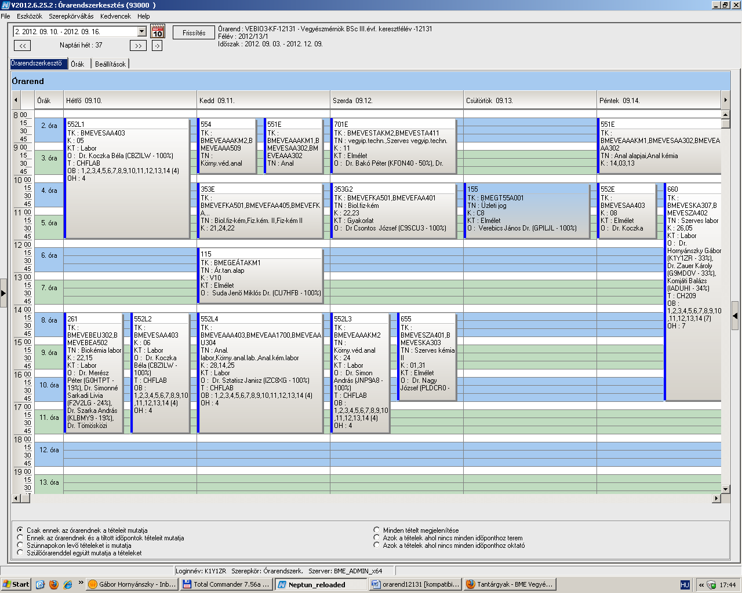

 | Kód | Tárgykód | Tárgynév | Oktatók | Kk | KT |  | K | E | G | L | Órarendi információk
19 | 359 | BMEVEFAA708 | Anyagtudományi vizsgálati módszerek | Dr. Kubinyi Miklós, Dr. Baranyai Péter | 2 | Elm | F | 4 | 3 | 0 | 0 | CS:12:15-15:00(CH205);
19 | 557 | BMEVEAAA708 | Kémiai és bioszenzorok | Dr. Gyurcsányi Ervin Róbert | 6 | Elm | F | 3 | 2 | 0 | 0 | H:10:15-12:00(CHA20);
19 | 558 | BMEVESAA777 | Tervezés | Dr. Simon András | 2 | Gyak | F | 3 | 0 | 1 | 0 | SZE:13:15-16:00(CHFAA);
19 |  | BMEVEAAA999 | Szakdolgozat | Dr. Koczka Béla | 8 | Lab | F | 15 | 0 | 0 | 15
19 |  | BMEVEFKA999 | Szakdolgozat | Dr. Hórvölgyi Zoltán | 10 | Lab | F | 15 | 0 | 0 | 15
19 |  | BMEVEKFA999 | Szakdolgozat | Dr. Mizsey Péter | újBSc | Lab | F | 15 | 0 | 0 | 15
19 |  | BMEVEMBA999 | Szakdolgozat | Dr. Sevella Béla, Dr. Salgó András | 7 | Lab | F | 15 | 0 | 0 | 15
19 |  | BMEVESZA999 | Szakdolgozat |  | 8 | Lab | F | 15 | 0 | 0 | 0

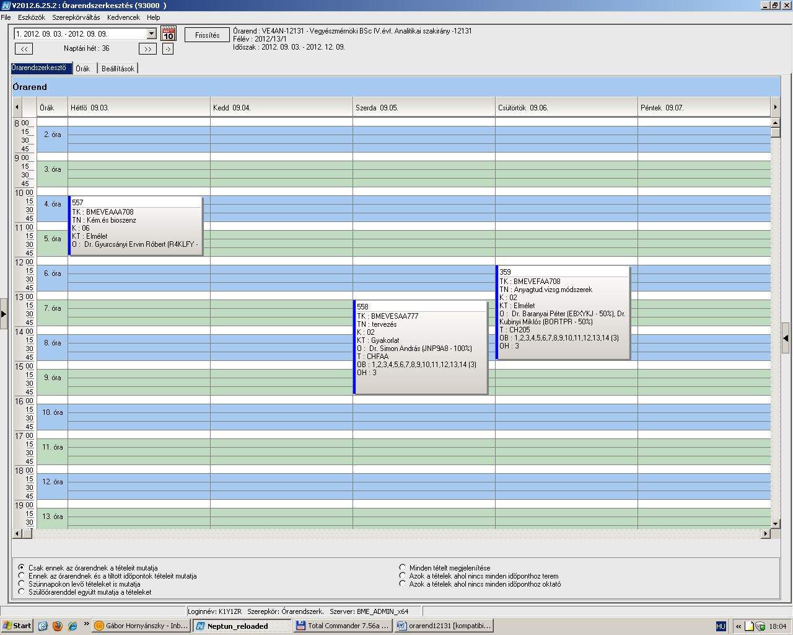

 | Kód | Tárgykód | Tárgynév | Oktatók | Kk | KT |  | K | E | G | L | Órarendi információk
20 | 456 | BMEVEKTA707 | Vegyipari termelésirányítás | Dr. Kelemen Béla | elm | Elm | F | 3 | 2 | 0 | 1 | CS:08:15-11:00(F211);
20 | 457 | BMEVEKFA777 | Tervezés | Dr. Pátzay György, Weiser László | magy | Gyak | F | 3 | 0 | 1 | 0 | K:10:15-13:00(F211);
20 | 509 | BMEVEVMA709 | Számítógépes folyamatirányítás | Dr. Mizsey Péter | sdf | Elm | F | 4 | 2 | 0 | 1 | SZE:12:15-15:00(F211);
20 |  | BMEVEAAA999 | Szakdolgozat | Dr. Koczka Béla | 8 | Lab | F | 15 | 0 | 0 | 15
20 |  | BMEVEFKA999 | Szakdolgozat | Dr. Hórvölgyi Zoltán | 10 | Lab | F | 15 | 0 | 0 | 15
20 |  | BMEVEKFA999 | Szakdolgozat | Dr. Mizsey Péter | újBSc | Lab | F | 15 | 0 | 0 | 15
20 |  | BMEVEMBA999 | Szakdolgozat | Dr. Sevella Béla, Dr. Salgó András | 7 | Lab | F | 15 | 0 | 0 | 15
20 |  | BMEVESZA999 | Szakdolgozat |  | 8 | Lab | F | 15 | 0 | 0 | 0

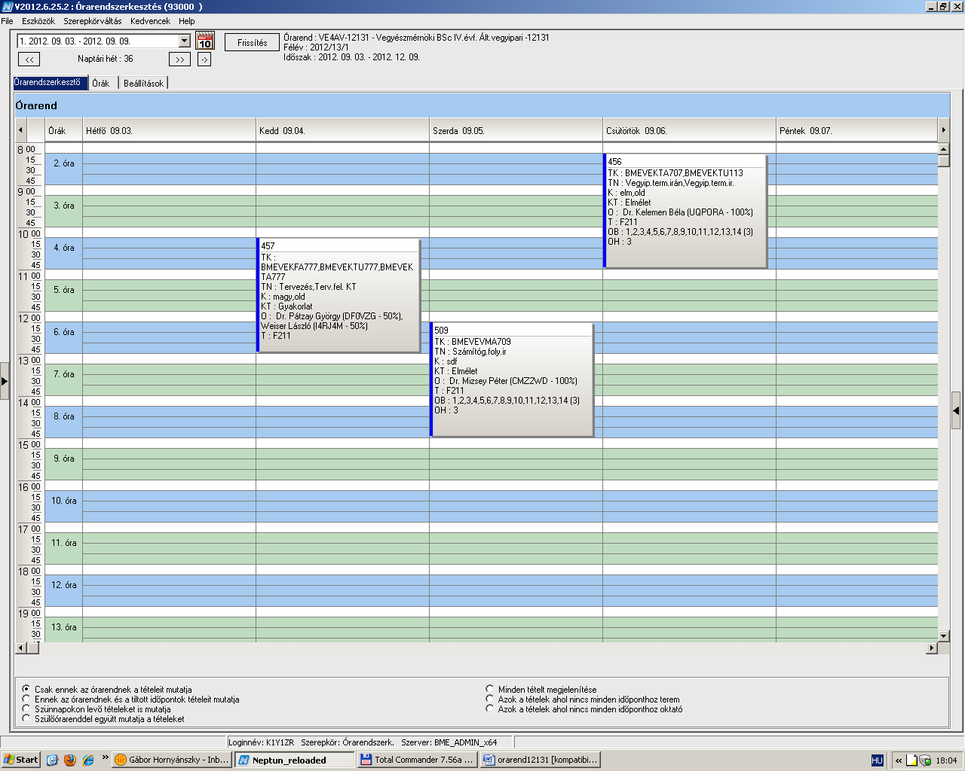

 | Kód | Tárgykód | Tárgynév | Oktatók | Kk | KT |  | K | E | G | L | Órarendi információk
21 | 704 | BMEVESTA704 | Gyógyszeripari technológia | Dr. Fogassy Elemér, Dr. Hell Zoltán | 7 | Elm | F | 2 | 2 | 0 | 0 | CS:08:15-10:00(CHA20);
21 | 705 | BMEVESTA705 | Gyógyszerkémiai alapfolyamatok labor | Dr. Faigl Ferenc | 5 | Lab | F | 4 | 0 | 0 | 5 | K:08:15-13:00(F2MST);
21 | 706 | BMEVESTA702 | Eljárástervezés | Dr. Grün Alajos, Dr. Gajáry Antal | 5 | Gyak | F | 1 | 1 | 0 | 0 | SZE:15:15-18:00(F2M012);
21 | 706 | BMEVESZA777 | Tervezés | Dr. Grün Alajos, Dr. Gajáry Antal | 2 | Gyak | F | 3 | 0 | 1 | 0 | SZE:15:15-18:00(F2M012);
21 |  | BMEVEAAA999 | Szakdolgozat | Dr. Koczka Béla | 8 | Lab | F | 15 | 0 | 0 | 15
21 |  | BMEVEFKA999 | Szakdolgozat | Dr. Hórvölgyi Zoltán | 10 | Lab | F | 15 | 0 | 0 | 15
21 |  | BMEVEKFA999 | Szakdolgozat | Dr. Mizsey Péter | újBSc | Lab | F | 15 | 0 | 0 | 15
21 |  | BMEVEMBA999 | Szakdolgozat | Dr. Sevella Béla, Dr. Salgó András | 7 | Lab | F | 15 | 0 | 0 | 15
21 |  | BMEVESZA999 | Szakdolgozat |  | 8 | Lab | F | 15 | 0 | 0 | 0

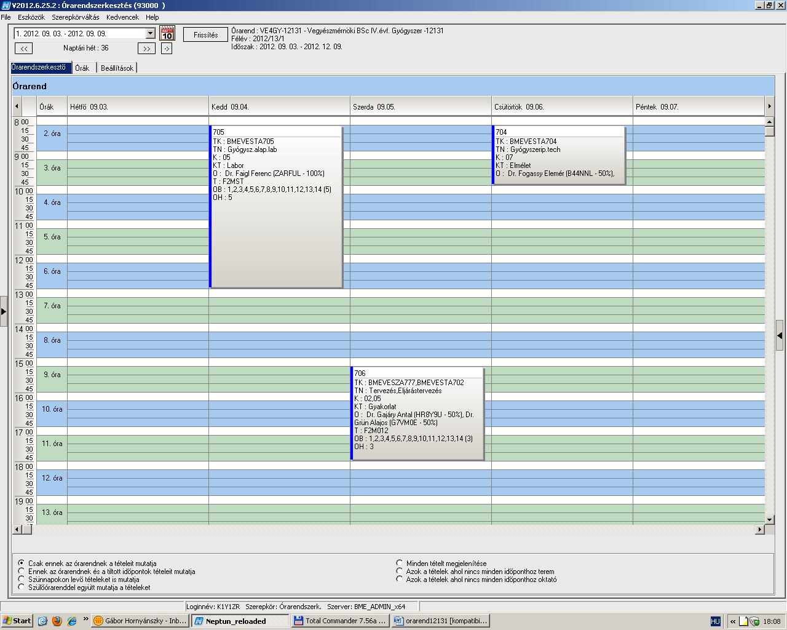

 | Kód | Tárgykód | Tárgynév | Oktatók | Kk | KT |  | K | E | G | L | Órarendi információk
22 | 358E | BMEVEFKA707 | Nemkonvencionális anyagok | Dr. Hórvölgyi Zoltán, Szilágyi András Ferenc Dr., Dr. Nagyné László Krisztina | 8 | Elm | F | 5 | 2 | 0 | 2 | SZE:14:15-16:00(F1MFK);
22 | 358L | BMEVEFKA707 | Nemkonvencionális anyagok | Dr. Hórvölgyi Zoltán, Szilágyi András Ferenc Dr., Dr. Nagyné László Krisztina | 9 | Lab | F | 5 | 2 | 0 | 2 | P:10:15-14:00(F1MFK);
22 | 410 | BMEVEMGA705 | Műanyagfeldolgozó gépek és szerszámok | Müller Péter | 0 | Elm | F | 6 | 2 | 1 | 1 | SZE:08:15-10:00(HF2);
22 | 411 | BMEVEFAA777 | Tervezés | Müller Péter | 1 | Gyak | F | 3 | 1 | 0 | 0 | K:13:15-16:00(HF3);
22 |  | BMEVEAAA999 | Szakdolgozat | Dr. Koczka Béla | 8 | Lab | F | 15 | 0 | 0 | 15
22 |  | BMEVEFKA999 | Szakdolgozat | Dr. Hórvölgyi Zoltán | 10 | Lab | F | 15 | 0 | 0 | 15
22 |  | BMEVEKFA999 | Szakdolgozat | Dr. Mizsey Péter | újBSc | Lab | F | 15 | 0 | 0 | 15
22 |  | BMEVEMBA999 | Szakdolgozat | Dr. Sevella Béla, Dr. Salgó András | 7 | Lab | F | 15 | 0 | 0 | 15
22 |  | BMEVESZA999 | Szakdolgozat |  | 8 | Lab | F | 15 | 0 | 0 | 0

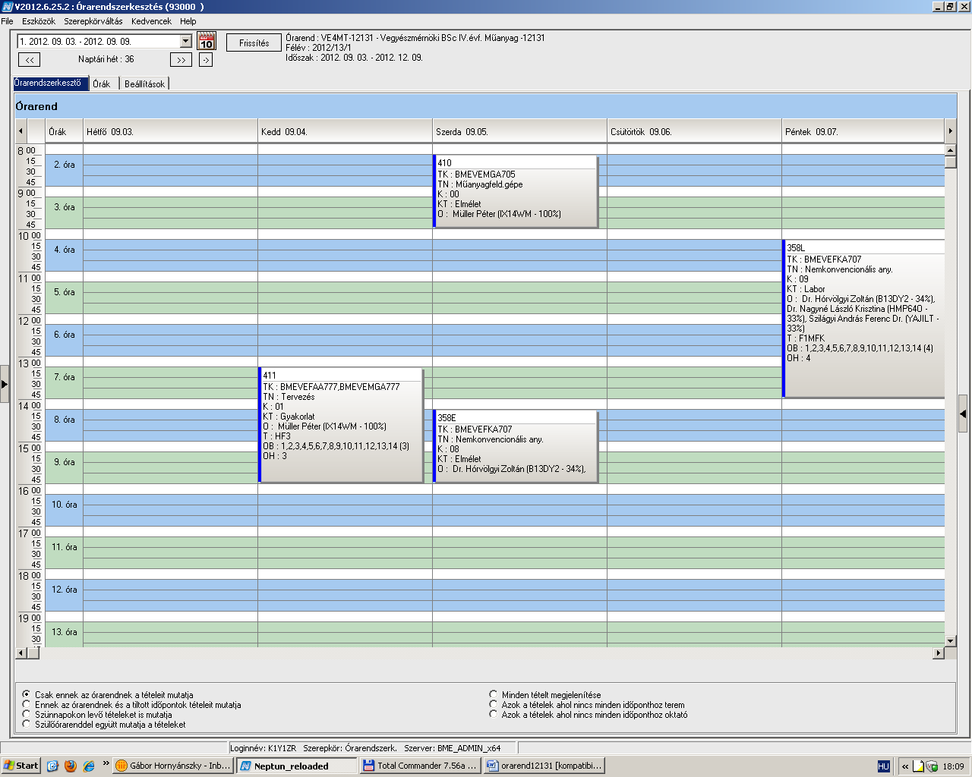

 | Kód | Tárgykód | Tárgynév | Oktatók | Kk | KT |  | K | E | G | L | Órarendi információk
23 | 313 | BMEVEMKA707 | Enzimológia | Dr. Barta Zsolt, Dr. Réczey Istvánné, Asbóth Bence | 5 | Elm | F | 3 | 2 | 0 | 0 | SZE:08:15-10:00(CH302);
23 | 316 | BMEVEMBA778 | Tervezés | Dr. Merész Péter, Dr. Tardy Gábor Márk | 4 | Gyak | F | 3 | 0 | 1 | 0 | K:12:15-15:00;
23 | 356E | BMEVEFKA702 | Elektronika és méréstechnika | Dr. Sztraka Lajos, Dr. Bódiss János | 19 | Elm | F | 4 | 2 | 0 | 2 | SZE:12:15-14:00(CHA20);
23 | 356L1 | BMEVEFKA702 | Elektronika és méréstechnika | Dr. Bódiss János | 20 | Lab | F | 4 | 2 | 0 | 2 | H:10:15-16:00(F11FK);
23 | 356L2 | BMEVEFKA702 | Elektronika és méréstechnika | Dr. Bódiss János | 21 | Lab | F | 4 | 2 | 0 | 2 | P:08:15-14:00(F11FK);
23 |  | BMEVEAAA999 | Szakdolgozat | Dr. Koczka Béla | 8 | Lab | F | 15 | 0 | 0 | 15
23 |  | BMEVEFKA999 | Szakdolgozat | Dr. Hórvölgyi Zoltán | 10 | Lab | F | 15 | 0 | 0 | 15
23 |  | BMEVEKFA999 | Szakdolgozat | Dr. Mizsey Péter | újBSc | Lab | F | 15 | 0 | 0 | 15
23 |  | BMEVEMBA999 | Szakdolgozat | Dr. Sevella Béla, Dr. Salgó András | 7 | Lab | F | 15 | 0 | 0 | 15
23 |  | BMEVESZA999 | Szakdolgozat |  | 8 | Lab | F | 15 | 0 | 0 | 0

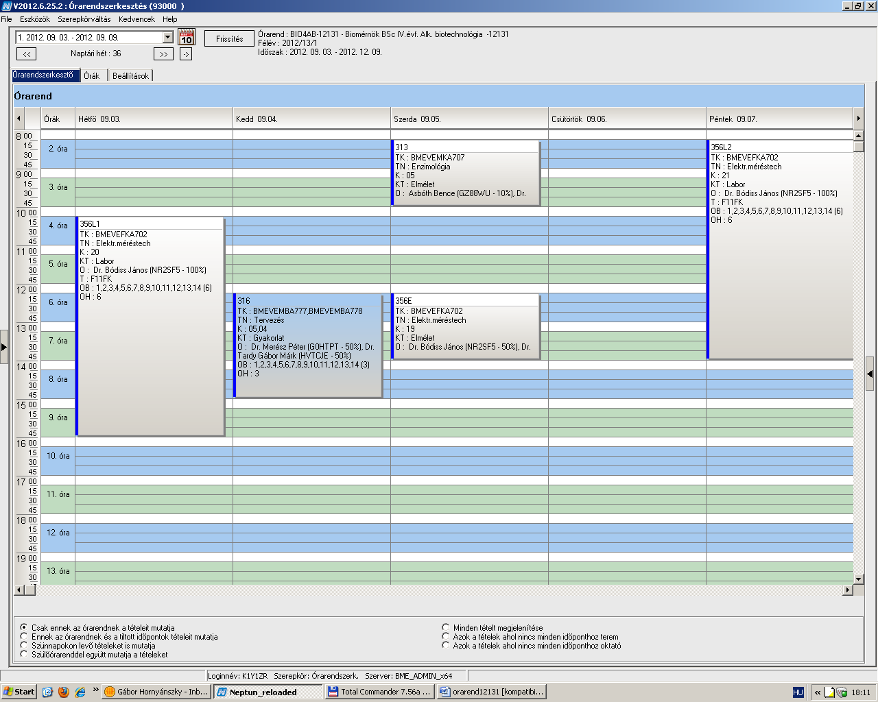

 | Kód | Tárgykód | Tárgynév | Oktatók | Kk | KT |  | K | E | G | L | Órarendi információk
24 | 259 | BMEVEBEA710 | Táplálkozás biokémia és dietetika | Dr. Salgó András | 8 | Elm | F | 2 | 2 | 0 | 0 | K:08:15-10:00(CHA20);
24 | 309 | BMEVEMBA507 | Biológiai iparok elválasztási műveletei | Dr. Pécs Miklós | 3 | Elm | F | 2 | 2 | 0 | 0 | SZE:17:15-19:00(CH205); P:15:15-17:00(CH205);
24 | 314 | BMEVEMKA708 | Egészségügyi mikrobiológia | Dr. Sveiczer Ákos | 8 | Elm | F | 4 | 3 | 0 | 0 | P:12:15-15:00(CH205);
24 | 316 | BMEVEMBA778 | Tervezés | Dr. Merész Péter, Dr. Tardy Gábor Márk | 4 | Gyak | F | 3 | 0 | 1 | 0 | K:12:15-15:00;
24 |  | BMEVEAAA999 | Szakdolgozat | Dr. Koczka Béla | 8 | Lab | F | 15 | 0 | 0 | 15
24 |  | BMEVEFKA999 | Szakdolgozat | Dr. Hórvölgyi Zoltán | 10 | Lab | F | 15 | 0 | 0 | 15
24 |  | BMEVEKFA999 | Szakdolgozat | Dr. Mizsey Péter | újBSc | Lab | F | 15 | 0 | 0 | 15
24 |  | BMEVEMBA999 | Szakdolgozat | Dr. Sevella Béla, Dr. Salgó András | 7 | Lab | F | 15 | 0 | 0 | 15
24 |  | BMEVESZA999 | Szakdolgozat |  | 8 | Lab | F | 15 | 0 | 0 | 0

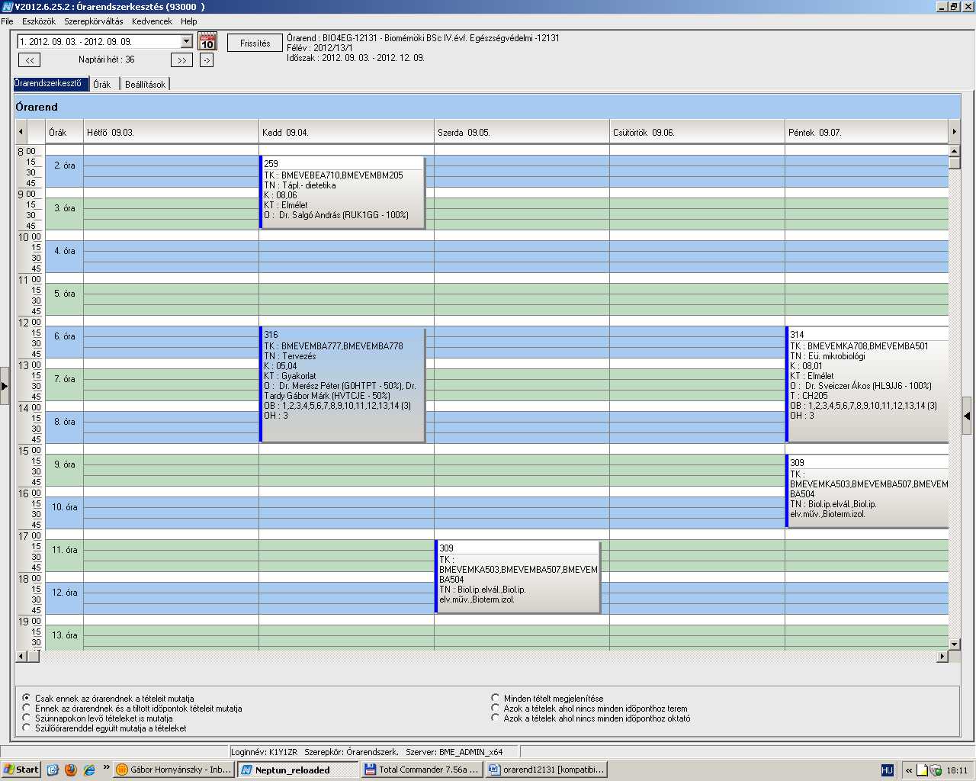

 | Kód | Tárgykód | Tárgynév | Oktatók | Kk | KT |  | K | E | G | L | Órarendi információk
25 | 257 | BMEVEBEA704 | Élelmiszerbiztonság | Dr. Tömösközi Sándor | 8 | Elm | F | 2 | 2 | 0 | 0 | SZE:08:15-10:00(CH305);
25 | 258 | BMEVEBEA705 | Élelmiszeripari techn.labor | Dr. Merész Péter | 10 | Lab | F | 3 | 0 | 0 | 3 | P:08:15-14:00(CH3MK);
25 | 260 | BMEVEMBA712 | Élelmiszeranalitika labor | Dr. Tömösközi Sándor, Dr. Merész Péter, Dr. Simonné Sarkadi Livia, Dr. Veronika Deák, Dr. Bezur L... | 4 | Lab | F | 4 | 0 | 0 | 4 | CS:10:15-14:00(CH3MK);
25 | 316 | BMEVEMBA778 | Tervezés | Dr. Merész Péter, Dr. Tardy Gábor Márk | 4 | Gyak | F | 3 | 0 | 1 | 0 | K:12:15-15:00;
25 |  | BMEVEAAA999 | Szakdolgozat | Dr. Koczka Béla | 8 | Lab | F | 15 | 0 | 0 | 15
25 |  | BMEVEFKA999 | Szakdolgozat | Dr. Hórvölgyi Zoltán | 10 | Lab | F | 15 | 0 | 0 | 15
25 |  | BMEVEKFA999 | Szakdolgozat | Dr. Mizsey Péter | újBSc | Lab | F | 15 | 0 | 0 | 15
25 |  | BMEVEMBA999 | Szakdolgozat | Dr. Sevella Béla, Dr. Salgó András | 7 | Lab | F | 15 | 0 | 0 | 15
25 |  | BMEVESZA999 | Szakdolgozat |  | 8 | Lab | F | 15 | 0 | 0 | 0

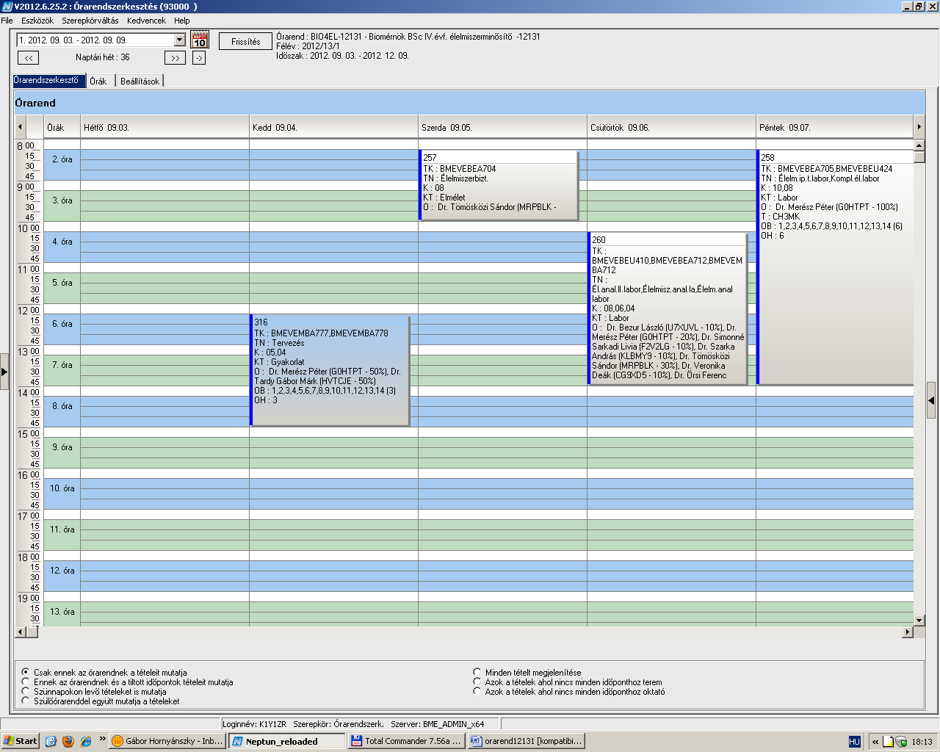

 | Kód | Tárgykód | Tárgynév | Oktatók | Kk | KT |  | K | E | G | L | Órarendi információk
26 | 316 | BMEVEMBA778 | Tervezés | Dr. Merész Péter, Dr. Tardy Gábor Márk | 4 | Gyak | F | 3 | 0 | 1 | 0 | K:12:15-15:00;
26 | 328 | BMEVEMKA709 | Környezeti mikrobiológia és remediáció | Dr. Gruiz Katalin | 3 | Elm | F | 3 | 2 | 0 | 0 | K:10:15-12:00(CHA21);
26 | 331 | BMEVEELAKM1 | Ökológia | Szövényi Gergely, Dr. Kalapos Tibor | 13 | Elm | F | 2 | 2 | 0 | 0 | H:08:15-10:00(ELTE);
26 | 356E | BMEVEFKA702 | Elektronika és méréstechnika | Dr. Sztraka Lajos, Dr. Bódiss János | 19 | Elm | F | 4 | 2 | 0 | 2 | SZE:12:15-14:00(CHA20);
26 | 356L1 | BMEVEFKA702 | Elektronika és méréstechnika | Dr. Bódiss János | 20 | Lab | F | 4 | 2 | 0 | 2 | H:10:15-16:00(F11FK);
26 | 356L2 | BMEVEFKA702 | Elektronika és méréstechnika | Dr. Bódiss János | 21 | Lab | F | 4 | 2 | 0 | 2 | P:08:15-14:00(F11FK);
26 |  | BMEVEAAA999 | Szakdolgozat | Dr. Koczka Béla | 8 | Lab | F | 15 | 0 | 0 | 15
26 |  | BMEVEFKA999 | Szakdolgozat | Dr. Hórvölgyi Zoltán | 10 | Lab | F | 15 | 0 | 0 | 15
26 |  | BMEVEKFA999 | Szakdolgozat | Dr. Mizsey Péter | újBSc | Lab | F | 15 | 0 | 0 | 15
26 |  | BMEVEMBA999 | Szakdolgozat | Dr. Sevella Béla, Dr. Salgó András | 7 | Lab | F | 15 | 0 | 0 | 15
26 |  | BMEVESZA999 | Szakdolgozat |  | 8 | Lab | F | 15 | 0 | 0 | 0

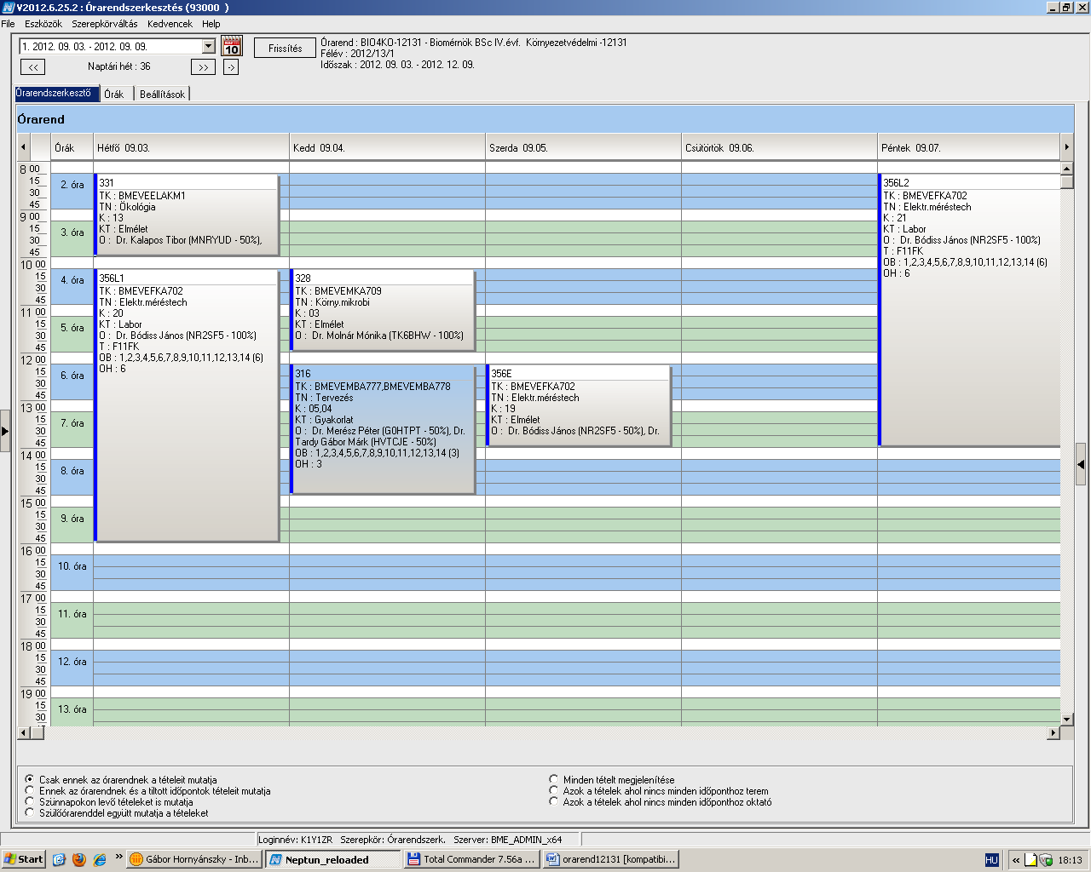

 | Kód | Tárgykód | Tárgynév | Oktatók | Kk | KT |  | K | E | G | L | Órarendi információk
27 | 111 | BMEEPEGAV71 | Ökológikus építészet | Dr. Kontra Jenő | 1 | Elm | F | 2 | 0 | 2 | 0 | H:15:15-17:00;
27 | 143 | BMEGT42A020 | Stratégiai környezeti vizsgálatok | Pálvölgyi Tamás dr. | 4 | Elm | F | 2 | 0 | 1 | 1 | SZE:10:15-12:00(Q épület Tanszék);
27 | 159 | BMEKOVJA902 | Környezetegészségügy | Dr. Dobi Bálint | EA1 | Elm | F | 3 | 2 | 0 | 0 | SZE:16:15-18:00(J207);
27 |  | BMEVEAAA999 | Szakdolgozat | Dr. Koczka Béla | 8 | Lab | F | 15 | 0 | 0 | 15
27 |  | BMEVEFKA999 | Szakdolgozat | Dr. Hórvölgyi Zoltán | 10 | Lab | F | 15 | 0 | 0 | 15
27 |  | BMEVEKFA999 | Szakdolgozat | Dr. Mizsey Péter | újBSc | Lab | F | 15 | 0 | 0 | 15
27 |  | BMEVEMBA999 | Szakdolgozat | Dr. Sevella Béla, Dr. Salgó András | 7 | Lab | F | 15 | 0 | 0 | 15
27 |  | BMEVESZA999 | Szakdolgozat |  | 8 | Lab | F | 15 | 0 | 0 | 0

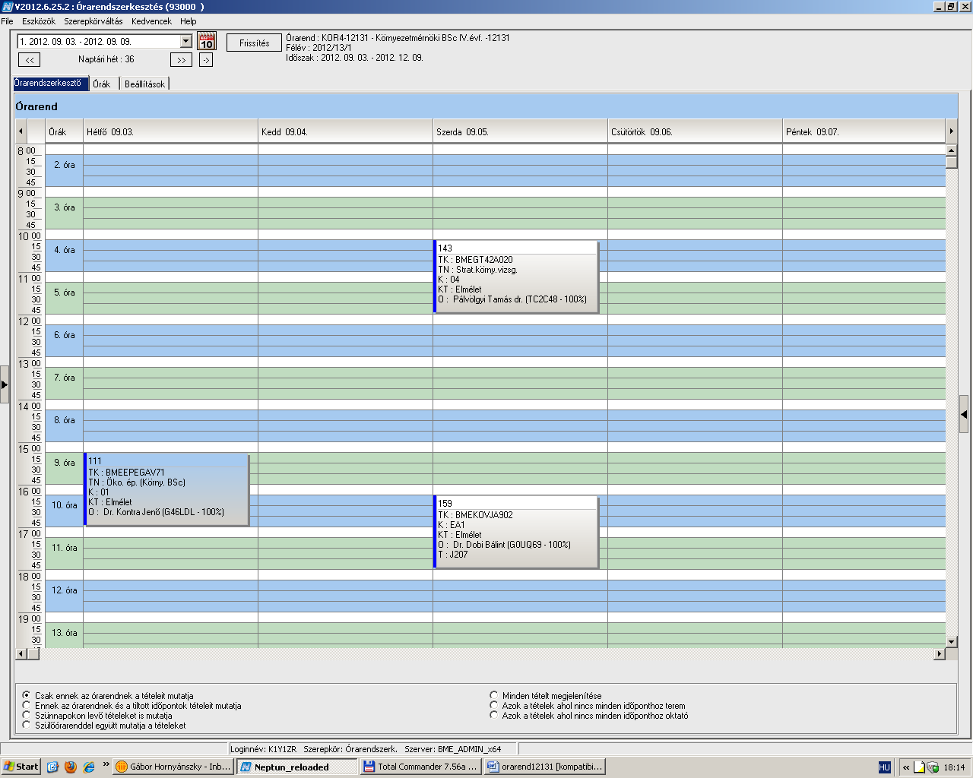

 | Kód | Tárgykód | Tárgynév | Oktatók | Kk | KT |  | K | E | G | L | Órarendi információk
28 | 400 | BMEVEMGA607 | Műanyagok biomérnököknek | Dr. Pukánszky Béla | 0 | Elm | V | 2 | 2 | 0 | 0 | H:10:15-12:00(K150);
28 |  | BMEVEKFA615 | Minőségmenedzsment | Dr. Kemény Sándor, Topár József Dr. | ghh | Vk | F | 4 | 3 | 0 | 0
28 |  | BMEVEAAA604 | Analitikai és szerkezetvizsgálati labor | Dr. Madarász János | 6 | Vk | F | 3 | 0 | 0 | 3
28 |  | BMEVEAAA611 | Kromatográfia | Dr. Fekete Jenő, Dr. Balla József | 6 | Elm | V | 3 | 2 | 0 | 0 | CS:12:15-14:00(CH308);
28 |  | BMEVEMGA608 | Műanyagok feldolgozása | Dr. Pukánszky Béla | VK | Vk | V | 7 | 4 | 0 | 5
28 |  | BMEVEVMA403 | Biometria | Dr. Kemény Sándor | ker | Vk | F | 3 | 2 | 1 | 0
28 |  | BMEVEBEA606 | Élelmiszeripari technológia | Dr. Merész Péter | 10 | Vk | V | 2 | 2 | 0 | 0
28 |  | BMEVEMKA607 | Biotermék technológia | Dr. Pécs Miklós | 8 | Vk | V | 4 | 3 | 0 | 0
28 |  | BMEVEMKA610 | Mezőgazdasági iparok technológiája | Dr. Barta Zsolt, Dr. Réczey Istvánné | 7 | Vk | V | 2 | 2 | 0 | 0
28 |  | BMEVEBEA611 | Klinikai kémia | Dr. Szarka András | 13 | Vk | V | 5 | 3 | 0 | 1
28 |  | BMEVESOA604 | Kórélettan | Tornoci László | 5 | Vk | V | 5 | 4 | 0 | 0
28 |  | BMEVEBEA508 | Élelmiszerkémia és táplálkozástan | Dr. Salgó András | 11 | Elm | V | 4 | 3 | 0 | 0
28 |  | BMEVEMKA606 | Élelmiszeripari mikrobiológia | Dr. Suhajda Ágnes | 12 | Elm | F | 4 | 2 | 0 | 2
28 |  | BMEVEMKA606 | Élelmiszeripari mikrobiológia | Dr. Suhajda Ágnes | 13 | Lab | F | 4 | 2 | 0 | 2
28 |  | BMEVEKTAKM5 | Környezetvédelmi analitika és technológia labor | Weiser László, Dr. Koczka Béla | lab2 | Lab | F | 5 | 0 | 0 | 5
28 | 504 | BMEVEVMA504 | Folyamatirányítás | Dr. Mizsey Péter, Dr. Benkő Tamás | elm+ | Elm | F | 5 | 2 | 1 | 1 | P:12:15-14:00(CH308);
28 | 504 | BMEVEVMA504 | Folyamatirányítás | Dr. Benkő Tamás | gyak+ | Gyak | F | 5 | 2 | 1 | 1 | P:12:15-14:00(CH308);
28 | 504 | BMEVEVMA504 | Folyamatirányítás | Dr. Benkő Tamás, Dr. Csikor Zsolt | lab1+ | Lab | F | 5 | 2 | 1 | 1 | P:14:15-16:00(F211);
28 | 504 | BMEVEVMA504 | Folyamatirányítás | Dr. Benkő Tamás, Dr. Csikor Zsolt | lab2+ | Lab | F | 5 | 2 | 1 | 1 | H:12:15-14:00(F211);

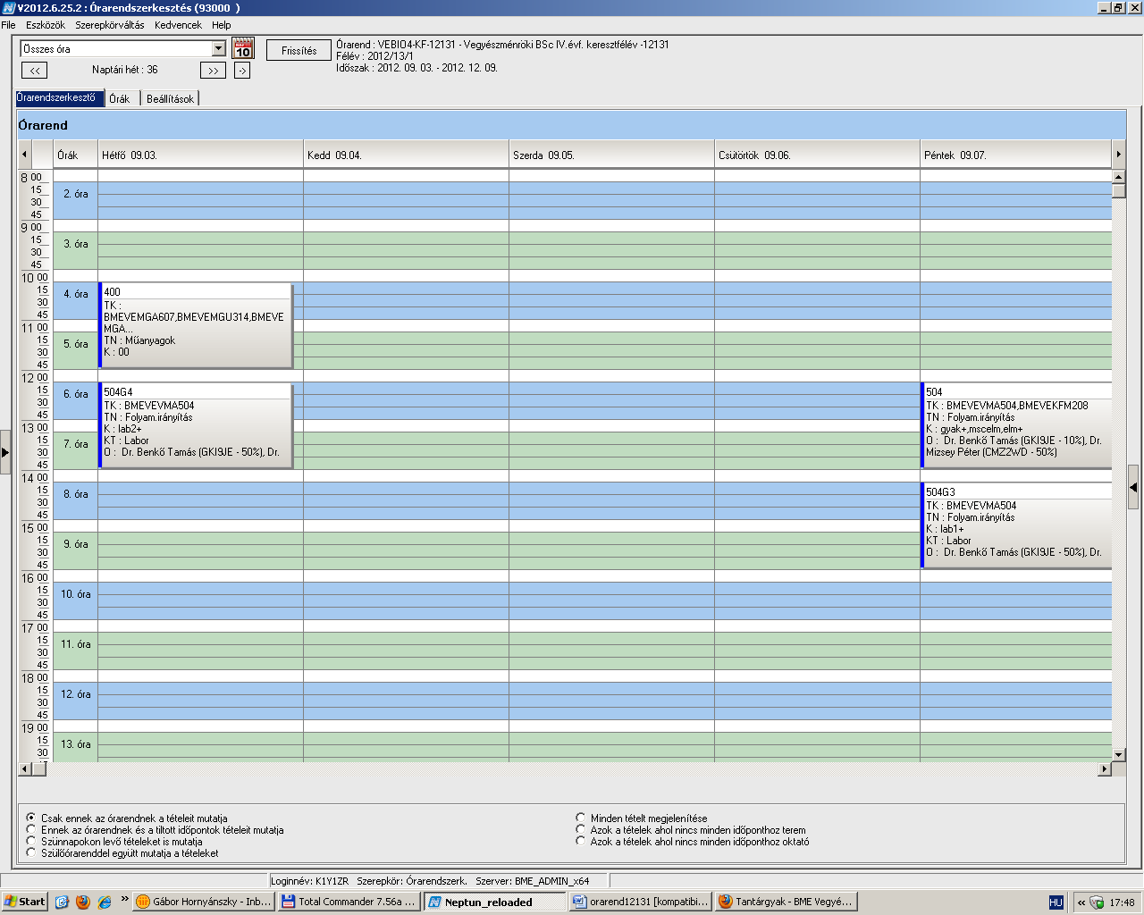

 | Kód | Tárgykód | Tárgynév | Oktatók | Kk | KT |  | K | E | G | L | Órarendi információk
29 | 128 | BMEGT20M005 | Technológiamenedzsment | Pataki Béla Dr. | M4 | Elm | F | 2 | 2 | 0 | 0 | H:08:15-10:00(CHC14);
29 | 174E | BMETE14MX00 | Modern fizika vegyészmérnököknek | Dr. Márkus Ferenc | C0 | Elm | V | 3 | 3 | 0 | 0 | SZE:14:15-17:00(CHA20);
29 | 373E | BMEVEFAM209 | Biológiai és biomimetikus anyagok | Dr. Hórvölgyi Zoltán | 1 | Elm | F | 3 | 2 | 0 | 0 | H:10:15-12:00(F1MFK);
29 | 374 | BMEVEFAM210 | Pórusos anyagok | Dr. Nagyné László Krisztina | 1 | Elm | V | 3 | 2 | 0 | 0 | P:11:15-13:00(F1MFK);
29 | 379 | BMEVEFAM201 | Fizikai kémia és kémiai anyagszerkezettan | Dr. Kállay Mihály, Dr. Kubinyi Miklós, Szilágyi András Ferenc Dr., Dr. Nagyné László Krisztina | 4 | Elm | V | 5 | 5 | 0 | 0 | H:14:15-17:00(CH205); SZE:08:15-10:00(CH308);
29 | 381L | BMEVEFAM200 | Önálló feladat II | Dr. Hórvölgyi Zoltán, Dr. Bódiné Fekete Erika | 3 | Lab | F | 3 | 0 | 0 | 4
29 | 470E | BMEVEKFM204 | Környezetbarát és katalitikus folyamatok | Dr. Simándi Béla | msc | Elm | V | 5 | 3 | 0 | 2 | P:08:15-11:00(CHA21);
29 | 470L | BMEVEKFM204 | Környezetbarát és katalitikus folyamatok | Dr. Székely Edit Éva, Dr. Gresits Iván, Dr. Simándi Béla | mlab | Lab | V | 5 | 3 | 0 | 2 | K:14:15-18:00(F2ALGS);
29 | 474 | BMEVEKFM200 | Önálló feladat II | Dr. Mizsey Péter, Weiser László, Dr. Pátzay György | msc | Lab | F | 3 | 0 | 0 | 4
29 | 481 | BMEVEKFM203 | Kísérlettervezés | Dr. Kemény Sándor | msc | Elm | F | 3 | 2 | 1 | 0 | SZE:10:15-13:00(K134);
29 | 482E | BMEVEKFM205 | Folyamattan | Dr. Rév Endre | mscelm | Elm | V | 4 | 2 | 0 | 1 | H:10:15-12:00(F211);
29 | 482L | BMEVEKFM205 | Folyamattan | Dr. Rév Endre | msclab | Lab | V | 4 | 2 | 0 | 1 | K:10:15-12:00(F211);
29 | 581 | BMEVESAM200 | Önálló feladat II | Dr. Simon András | 3 | Lab | F | 3 | 0 | 0 | 4
29 | 582E | BMEVESAM201 | Analitikai kémia III | Dr. Gyurcsányi Ervin Róbert | E04 | Elm | F | 5 | 1 | 0 | 4 | K:10:15-12:00(CH301);
29 | 582L | BMEVESAM201 | Analitikai kémia III | Dr. Gyurcsányi Ervin Róbert | L04 | Lab | F | 5 | 1 | 0 | 4 | P:11:15-15:00(CHFAA);
29 | 583 | BMEVESAM204 | Mintaelőkészítés, mintavétel | Dr. Komives Jozsef | 4 | Elm | F | 3 | 2 | 0 | 0 | K:12:15-14:00(CH307);
29 | 680E | BMEVESZM201 | Szerves vegyipari technológiák II | Dr. Keglevich György | 6 | Elm | F | 5 | 2 | 0 | 2 | CS:10:15-12:00(K155);
29 | 680L1 | BMEVESZM201 | Szerves vegyipari technológiák II | Dr. Marosi György, Csontos István | 06L | Lab | F | 5 | 2 | 0 | 2 | CS:13:15-17:00(F3ALGS);
29 | 702E | BMEVESZM204 | Szerves vegyipari alapfolyamatok folyamatmérnököknek | Dr. Keglevich György, Dr. Sallay Péter | 7 | Elm | F | 3 | 0 | 2 | 1 | K:08:15-10:00(CH205);
29 | 702L | BMEVESZM204 | Szerves vegyipari alapfolyamatok folyamatmérnököknek | Dr. Grün Alajos | 07L | Lab | F | 3 | 0 | 2 | 1 | K:13:15-18:00(F2MST);
29 |  |  | Idegen nyelv |  |  | Gyak | F | 0 | 0 | 4 | 0 | H 12:15-14:00  CS 08:15-10:00

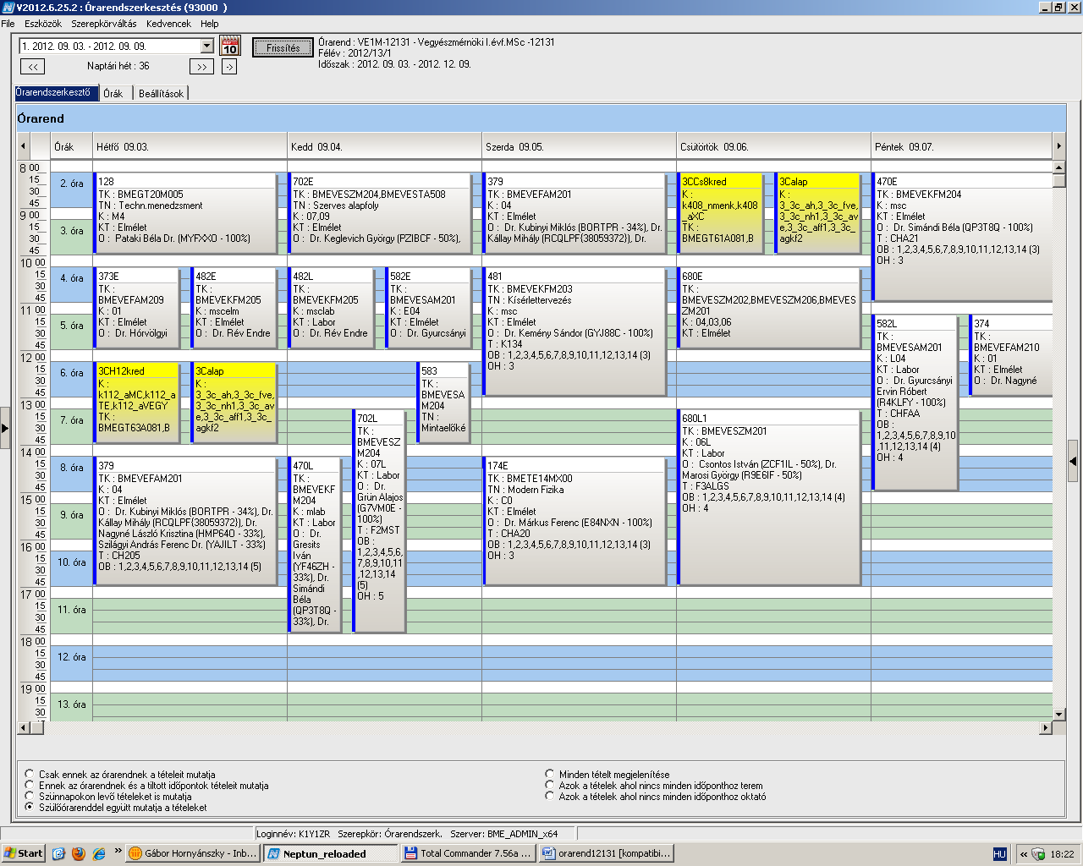

 | Kód | Tárgykód | Tárgynév | Oktatók | Kk | KT |  | K | E | G | L | Órarendi információk
30 | 128 | BMEGT20M005 | Technológiamenedzsment | Pataki Béla Dr. | M4 | Elm | F | 2 | 2 | 0 | 0 | H:08:15-10:00(CHC14);
30 | 259 | BMEVEMBM205 | Táplálkozásbiokémia, dietetika, funkcionális élelmiszerek | Dr. Salgó András | 6 | Elm | F | 3 | 2 | 0 | 0 | K:08:15-10:00(CHA20);
30 | 275E | BMEVEMBM201 | Alkalmazott biokémia, transzgénikus organizmusok | Dr. Salgó András | 8 | Elm | V | 6 | 3 | 0 | 2 | CS:14:15-17:00(CHA20);
30 | 275L | BMEVEMBM201 | Alkalmazott biokémia, transzgénikus organizmusok | Dr. Salgó András | 9 | Lab | V | 6 | 3 | 0 | 2 | P:08:15-16:00;
30 | 277E | BMEVEMBM207 | Korszerű élelmiszervizsgálati módszerek | Dr. Tömösközi Sándor | 8 | Elm | V | 5 | 3 | 0 | 3 | K:10:15-13:00(CH304);
30 | 277L | BMEVEMBM207 | Korszerű élelmiszervizsgálati módszerek | Dr. Tömösközi Sándor | 9 | Lab | V | 5 | 3 | 0 | 3 | SZE:10:15-13:00(CH3MK);
30 | 278 | BMEVEMBM208 | Környezeti kockázatmenedzsment | Dr. Molnár Mónika | 3 | Elm | V | 4 | 3 | 0 | 0 | H:14:15-17:00(CH301);
30 | 281 | BMEVEMBM202 | Biotermék technológia 2 | Dr. Pécs Miklós | 4 | Elm | V | 4 | 3 | 0 | 0 | CS:10:15-13:00(CHA20);
30 | 282 | BMEVEMBM203 | Bioenergia, megújuló nyersanyagok, zöldkémia | Dr. Barta Zsolt, Dr. Réczey Istvánné | 3 | Elm | F | 3 | 2 | 0 | 0 | SZE:13:15-15:00(CH205);
30 | 471E | BMEVEKFM202 | Környezetközpontú folyamattervezés | Dr. Benkő Tamás | ms | Elm | F | 4 | 2 | 2 | 0 | SZE:08:15-10:00(F211);
30 | 471G | BMEVEKFM202 | Környezetközpontú folyamattervezés | Dr. Benkő Tamás | gyak | Gyak | F | 4 | 2 | 2 | 0 | SZE:10:15-12:00(F211);
30 | 480 | BMEVEKFM201 | Biometria 2 | Dr. Kemény Sándor | msc | Elm | F | 3 | 2 | 1 | 0 | K:14:15-17:00(CH205);
30 | 564 | BMEVESAM206 | Minőségirányítás | Dr. Bezur László | 4 | Elm | F | 2 | 2 | 0 | 0 | K:17:15-19:00(KF81);
30 | 682E | BMEVESZM203 | Gyógyszerkémia | Dr. Faigl Ferenc | 7 | Elm | V | 3 | 2 | 0 | 0 | SZE:10:15-13:00(CH205);
30 | 694E | BMEVESZM103 | Bioinformatika 2-proteomika | Dr. Poppe László | 7 | Elm | F | 4 | 2 | 1 | 0 | SZE:15:15-17:00(CH205);
30 | 694G1 | BMEVESZM103 | Bioinformatika 2-proteomika | Bánóczi Gergely | 8 | Gyak | F | 4 | 2 | 1 | 0 | SZE:17:15-18:00(CHFGEP);
30 | 694G2 | BMEVESZM103 | Bioinformatika 2-proteomika | Kovács Klaudia | 9 | Gyak | F | 4 | 2 | 1 | 0 | CS:13:15-14:00(CHFGEP);
30 | 694G3 | BMEVESZM103 | Bioinformatika 2-proteomika | Kovács Klaudia | 10 | Gyak | F | 4 | 2 | 1 | 0 | CS:17:15-18:00(CHFGEP);
30 |  |  | Idegen nyelv |  |  | Gyak | F | 0 | 0 | 4 | 0 | H 12:15-14:00  CS 08:15-10:00

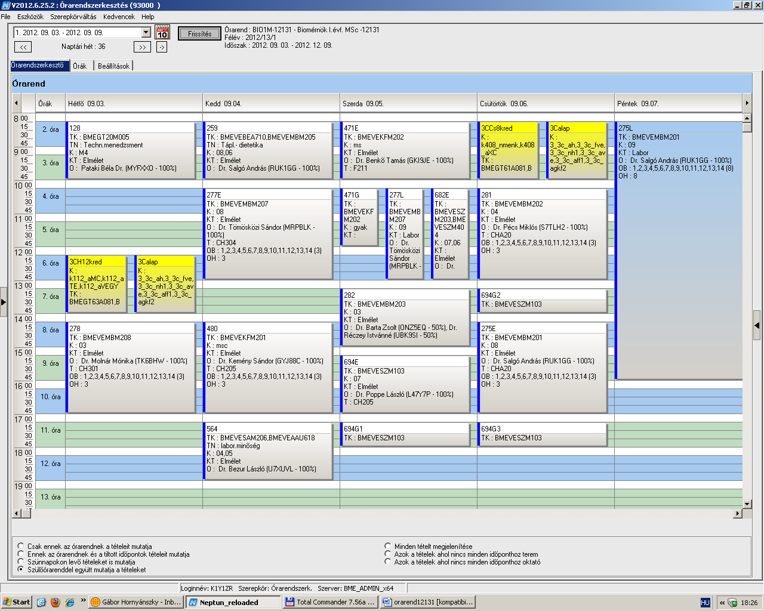

 | Kód | Tárgykód | Tárgynév | Oktatók | Kk | KT |  | K | E | G | L | Órarendi információk
31 | 108 | BMEEOVKMKM4 | Kockázatelemzés, ipari és környezeti katasztrófák elhárítása | Koncsos László dr. | 0 | Elm | F | 3 | 2 | 0 | 0 | K:15:15-17:00(KF86);
31 | 128 | BMEGT20M005 | Technológiamenedzsment | Pataki Béla Dr. | M4 | Elm | F | 2 | 2 | 0 | 0 | H:08:15-10:00(CHC14);
31 | 144 | BMEGT42M016 | Fenntartható környezet és erőforrásgazdálkodás | Horváth György Ádám, Valkó László Dr. | 3 | Elm | F | 3 | 2 | 0 | 0 | P:08:15-10:00;
31 | 145 | BMEGT42M017 | Hulladékmenedzsment | Dr. Bartus Gábor | 3 | Elm | V | 3 | 1 | 1 | 0 | CS:14:15-16:00(Q épület Tanszék);
31 | 146 | BMEGT42M019 | Környezeti marketing | Valkó László Dr. | 3 | Elm | F | 3 | 1 | 1 | 0 | CS:12:15-14:00(Q épület Tanszék);
31 | 147 | BMEGT42M022 | Környezetmenedzsment | Kósi Kálmán Dr. | 3 | Elm | F | 2 | 2 | 0 | 0 | H:10:15-12:00(E202);
31 | 148 | BMEGT42M024 | Lokális fenntarthatósági programok | Csete Mária | 3 | Elm | F | 3 | 2 | 0 | 0 | CS:10:15-12:00(Q épület Tanszék);
31 | 188E | BMETE90MX11 | Matematika M2c - Transzportegyenletek | Dr. Tóth János | C0 | Elm | V | 4 | 3 | 1 | 0 | K:12:15-15:00(CH308);
31 | 188G1 | BMETE90MX11 | Matematika M2c - Transzportegyenletek | Nagy Ilona | C1 | Gyak | V | 4 | 3 | 1 | 0 | H:14:15-16:00(H207);
31 | 188G2 | BMETE90MX11 | Matematika M2c - Transzportegyenletek | Nagy Ilona | C2 | Gyak | V | 4 | 3 | 1 | 0 | H:14:15-16:00(H207);
31 | 193 | BMEVIVEM019 | Megújuló energiaforrások | Dr. Tamus Zoltán Ádám, Dr. Hunyár Mátyás, Dr. Kiss István | 7 | Elm | F | 3 | 1 | 1 | 0 | CS:12:15-14:00(CHA21);
31 | 285E | BMEVEMBM209 | Biomérnöki műveletek és folyamatok | Dr. Jobbágy Andrea, Dr. Sevella Béla | 6 | Elm | V | 3 | 2 | 0 | 2 | P:10:15-12:00(CH308);
31 | 285L | BMEVEMBM209 | Biomérnöki műveletek és folyamatok | Dr. Jobbágy Andrea, Dr. Sevella Béla | 7 | Lab | V | 3 | 2 | 0 | 2 | SZE:13:15-19:00(CH2MK);
31 | 472 | BMEVEKFM207 | Zöldkémia és katalízis | Dr. Tungler Antal, Dr. Frey Krisztina | elm | Elm | F | 3 | 2 | 0 | 0 | K:10:15-12:00(CH308);
31 | 473 | BMEVEKFM206 | Korszerű fenntartható környezettechnológiák | Dr. Csikor Zsolt | kötvál | Elm | F | 3 | 2 | 0 | 0 | CS:16:15-18:00(CH304);
31 | 481 | BMEVEKFM203 | Kísérlettervezés | Dr. Kemény Sándor | msc | Elm | F | 3 | 2 | 1 | 0 | SZE:10:15-13:00(K134);
31 | 504 | BMEVEKFM208 | Irányítástechnika mérnöki alapjai | Dr. Mizsey Péter, Dr. Benkő Tamás | mscelm | Elm | V | 3 | 2 | 1 | 0 | P:12:15-14:00(CH308);
31 | 504G1 | BMEVEKFM208 | Irányítástechnika mérnöki alapjai | Dr. Benkő Tamás | 1 | Gyak | V | 3 | 2 | 1 | 0 | K:08:15-10:00(F211);
31 | 504G2 | BMEVEKFM208 | Irányítástechnika mérnöki alapjai | Dr. Benkő Tamás | 2 | Gyak | V | 3 | 2 | 1 | 0 | SZE:08:15-10:00(F211);
31 | 680E | BMEVESZM206 | Vegyipari technológiák környezetmérnököknek | Dr. Keglevich György | 3 | Elm | F | 3 | 2 | 0 | 0 | CS:10:15-12:00(K155);
31 |  |  | Idegen nyelv |  |  | Gyak | F | 0 | 0 | 4 | 0 | H 12:15-14:00  CS 08:15-10:00

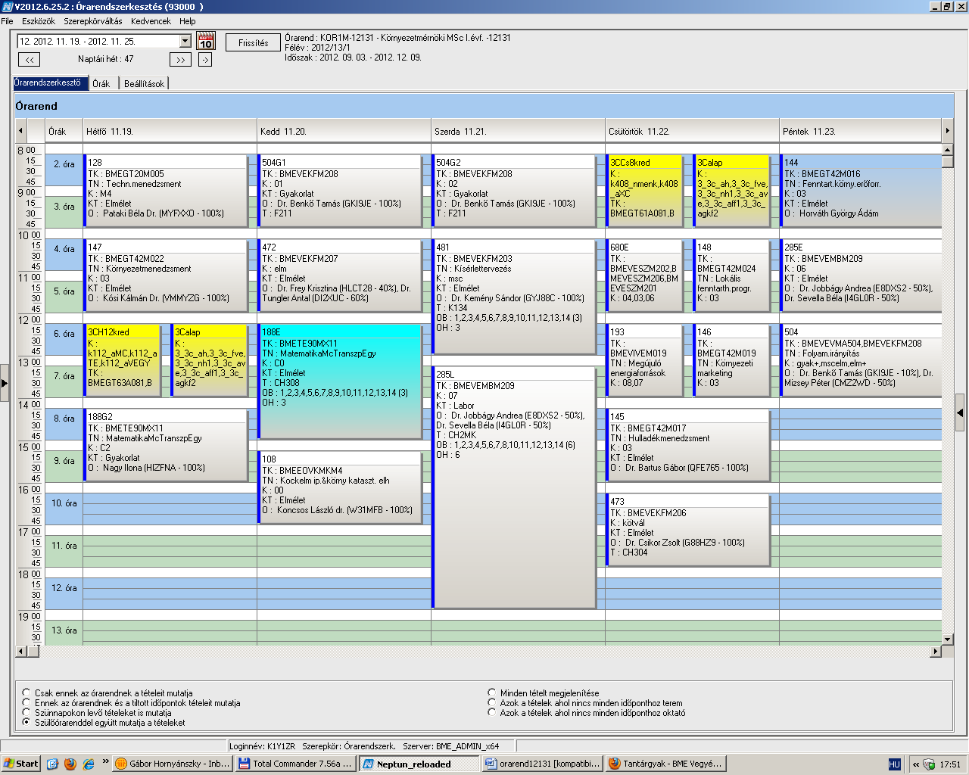

 | Kód | Tárgykód | Tárgynév | Oktatók | Kk | KT |  | K | E | G | L | Órarendi információk
32 | 128 | BMEGT20M005 | Technológiamenedzsment | Pataki Béla Dr. | M4 | Elm | F | 2 | 2 | 0 | 0 | H:08:15-10:00(CHC14);
32 | 174E | BMETE14MX00 | Modern fizika vegyészmérnököknek | Dr. Márkus Ferenc | C0 | Elm | V | 3 | 3 | 0 | 0 | SZE:14:15-17:00(CHA20);
32 | 379 | BMEVEFAM204 | Kémiai anyagszerkezettan | Dr. Kubinyi Miklós | 2 | Elm | V | 4 | 3 | 0 | 0 | H:14:15-17:00(CH205);
32 | 481 | BMEVEKFM203 | Kísérlettervezés | Dr. Kemény Sándor | msc | Elm | F | 3 | 2 | 1 | 0 | SZE:10:15-13:00(K134);
32 | 664 | BMEVESZM703 | Makrociklusok kémiája | Dr. Huszthy Péter | 2 | Elm | F | 2 | 2 | 0 | 0 | SZE:17:15-19:00(CH208A);
32 | 680E | BMEVESZM202 | Környezetbarát kémia és technológia | Dr. Keglevich György | 4 | Elm | F | 5 | 2 | 0 | 2 | CS:10:15-12:00(K155);
32 | 680L2 | BMEVESZM202 | Környezetbarát kémia és technológia | Dr. Marosi György, Csontos István | 04L | Lab | F | 5 | 2 | 0 | 2 | CS:13:15-17:00(F3ALGS);
32 | 686 | BMEVESZM401 | Szabadalmi ismeretek | Dr. Őri János, Dr. Faigl Ferenc | 3 | Elm | V | 2 | 2 | 0 | 0 | K:17:15-19:00(CH308);
32 | 687 | BMEVESZM402 | Hatóanyaggyártás minőségbiztosítása | Csontos István | 3 | Elm | F | 2 | 2 | 0 | 0 | CS:14:15-18:00(CH308);
32 | 689 | BMEVESZM205 | Gyógyszeripari innováció | Dr. Grün Alajos | 3 | Elm | V | 2 | 2 | 0 | 0 | H:10:15-12:00(CH305);
32 | 690 | BMEVESZM250 | Bioaktív anyagok szintézise II. | Dr. Hell Zoltán | 4 | Lab | F | 3 | 0 | 0 | 4 | P:08:15-12:00;
32 | 693 | BMEVESZM704 | Biokatalizis | Dr. Poppe László | 2 | Elm | F | 2 | 2 | 0 | 0 | H:17:15-19:00(CH307);
32 | 720 | BMEVESZM701 | Poláris fémorganikus vegyületek kémiája | Dr. Faigl Ferenc | 3 | Elm | F | 2 | 2 | 0 | 0 | K:13:15-15:00(F2M012);
32 | 722 | BMEVESZM706 | Gyógyszeripari fejlesztés | Dr. Grün Alajos, Dr. Bátori Sándor, Dr. Kánai Károly | 3 | Elm | F | 2 | 2 | 0 | 0 | K:15:15-17:00(F2M012);
32 | 723 | BMEVESZM709 | Gyógyszeripari anyagvizsgálatok | Dr. Marosi György | 3 | Elm | F | 2 | 2 | 0 | 0 | K:10:15-12:00(F2M012);
32 | 724 | BMEVESZM708 | Bioanyagok kémiája és technológiája | Dr. Marosi György | 1 | Elm | F | 2 | 2 | 0 | 0 | SZE:08:15-10:00(F2M012);
32 |  |  | Idegen nyelv |  |  | Gyak | F | 0 | 0 | 4 | 0 | H 12:15-14:00  CS 08:15-10:00

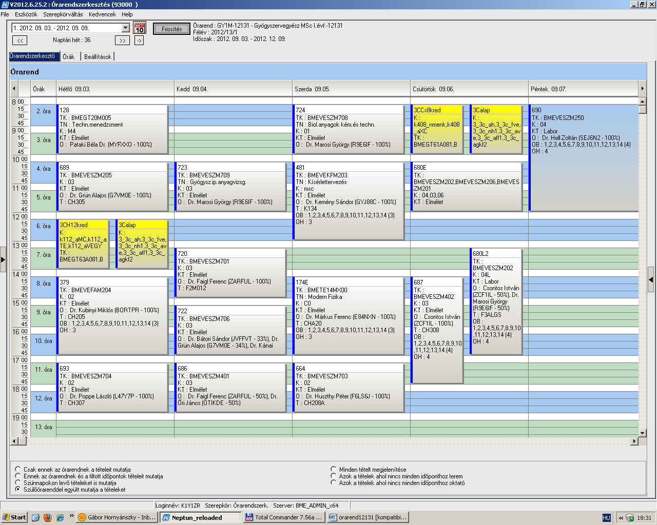

 | Kód | Tárgykód | Tárgynév | Oktatók | Kk | KT |  | K | E | G | L | Órarendi információk
33 | 128 | BMEGT20M005 | Technológiamenedzsment | Pataki Béla Dr. | M4 | Elm | F | 2 | 2 | 0 | 0 | H:08:15-10:00(CHC14);
33 | 372E | BMEVEFAM206 | Fizikai kémia | Dr. Nagyné László Krisztina, Szilágyi András Ferenc Dr. | 3 | Elm | V | 4 | 2 | 0 | 1 | P:08:15-10:00(CH302);
33 | 372L | BMEVEFAM206 | Fizikai kémia | Szilágyi András Ferenc Dr. | 4 | Lab | V | 4 | 2 | 0 | 1 | P:10:15-14:00(F11FK);
33 | 381L | BMEVEFAM200 | Önálló feladat II | Dr. Hórvölgyi Zoltán, Dr. Bódiné Fekete Erika | 3 | Lab | F | 3 | 0 | 0 | 4
33 | 386 | BMEVEFAM205 | A műanyagipar gazdasági kérdései | Renner Károly Péter | 0 | Elm | V | 4 | 3 | 0 | 0 | CS:14:15-17:00(HF2);
33 | 387 | BMEVEFAM208 | A polimerfizika elméleti alapjai | Dr. Pukánszky Béla | 0 | Elm | V | 4 | 3 | 0 | 0 | CS:10:15-13:00(HF2);
33 | 389 | BMEVEFAM211 | Biopolimerek | Dr. Csiszár Emilia | 0 | Elm | V | 3 | 2 | 0 | 0 | H:10:15-12:00(HF2);
33 | 481 | BMEVEKFM203 | Kísérlettervezés | Dr. Kemény Sándor | msc | Elm | F | 3 | 2 | 1 | 0 | SZE:10:15-13:00(K134);
33 |  |  | Idegen nyelv |  |  | Gyak | F | 0 | 0 | 4 | 0 | H 12:15-14:00  CS 08:15-10:00

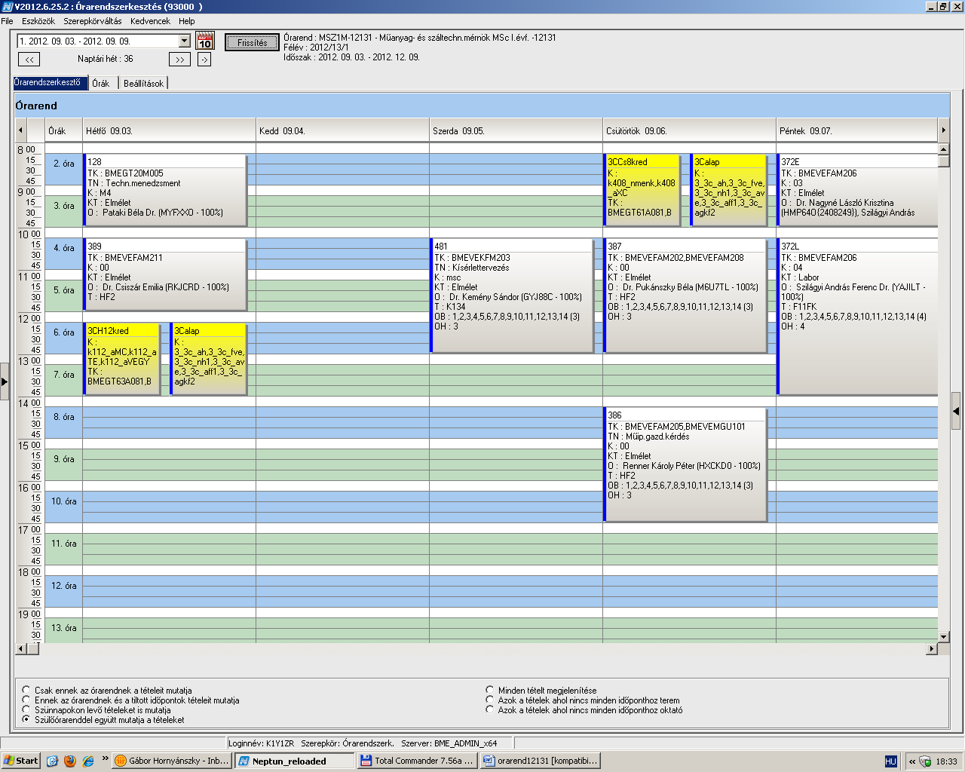

 | Kód | Tárgykód | Tárgynév | Oktatók | Kk | KT |  | K | E | G | L | Órarendi információk
34 | 128 | BMEGT20M005 | Technológiamenedzsment | Pataki Béla Dr. | M4 | Elm | F | 2 | 2 | 0 | 0 | H:08:15-10:00(CHC14);
34 | 507E | BMEVEKFM402 | Petrolkémia | Dr. Mizsey Péter | m00 | Elm | V | 6 | 2 | 0 | 3 | P:08:15-10:00(F211);
34 | 507G | BMEVEKFM402 | Petrolkémia | Dr. Mizsey Péter | m01 | Lab | V | 6 | 2 | 0 | 3 | P:10:15-16:00;
34 | 564 | BMEVESAM206 | Minőségirányítás | Dr. Bezur László | 4 | Elm | F | 2 | 2 | 0 | 0 | K:17:15-19:00(KF81);
34 |  | BMEVEFAM400 | Diplomamunka II. | Dr. Hórvölgyi Zoltán, Dr. Pukánszky Béla | 2 | Lab | F | 15 | 0 | 0 | 11
34 |  | BMEVEKFM400 | Diplomamunka II. | Dr. Mizsey Péter | dip | Lab | F | 15 | 0 | 0 | 11
34 |  | BMEVEMBM400 | Diplomamunka II. | Dr. Sevella Béla, Dr. Salgó András | 2 | Lab | F | 15 | 0 | 0 | 11
34 |  | BMEVESAM400 | Diplomamunka II. | Dr. Koczka Béla | 3 | Lab | F | 15 | 0 | 0 | 11
34 |  | BMEVESZM400 | Diplomamunka II. |  | 3 | Lab | F | 15 | 0 | 0 | 11

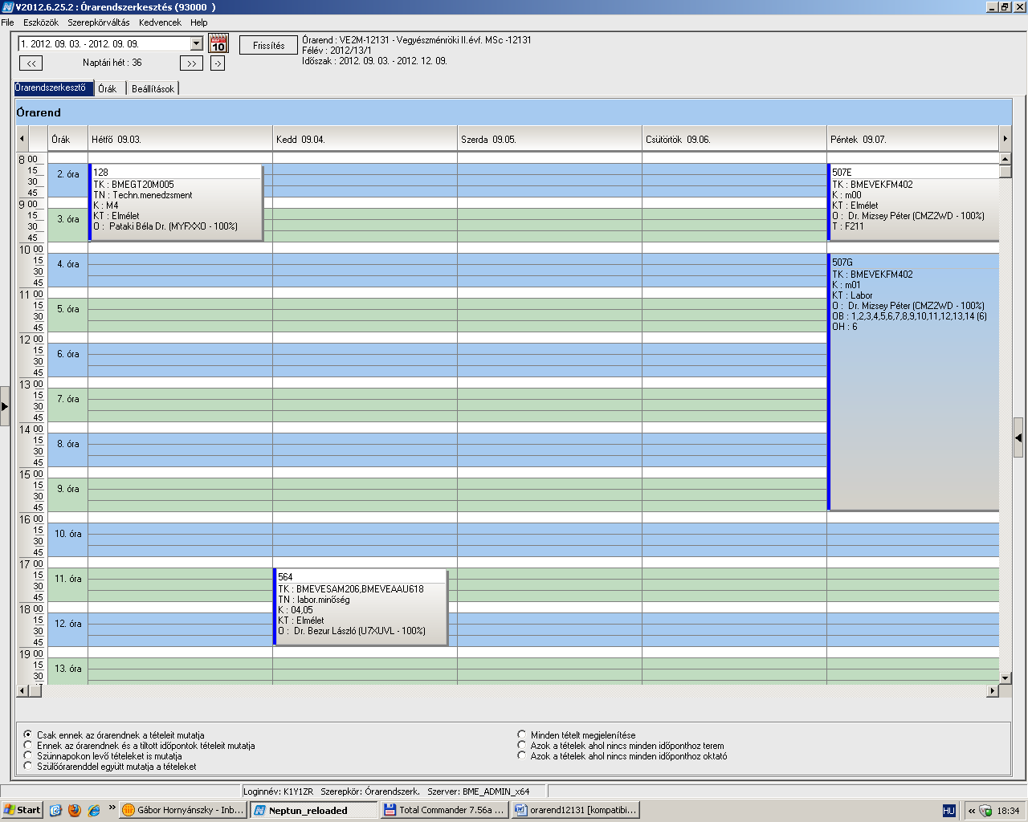

 | Kód | Tárgykód | Tárgynév | Oktatók | Kk | KT |  | K | E | G | L | Órarendi információk
35 | 286E | BMEVEMBM401 | Környezettoxikológia | Dr. Molnár Mónika, Dr. Gruiz Katalin | 4 | Elm | F | 3 | 2 | 0 | 1 | H:08:15-10:00(CH308);
35 | 286L | BMEVEMBM401 | Környezettoxikológia | Dr. Gruiz Katalin, Dr. Molnár Mónika | 5 | Lab | F | 3 | 2 | 0 | 1 | CS:10:15-13:00(CH2MK);
35 | 287 | BMEVEMBM402 | Élelmiszeripari technológiák és hulladékaik | Dr. Salgó András | 5 | Elm | V | 3 | 2 | 0 | 0 | K:12:15-14:00(CH205);
35 | 288 | BMEVEMBM403 | Biobiztonság és szellemi tulajdon védelem | Dr. Faigl Ferenc, Dr. Salgó András | 4 | Elm | F | 2 | 2 | 0 | 0 | K:17:15-19:00(CH205);
35 | 334 | BMEVEELM401 | Immunológia | Dr. László Glória, Dr. Bajtay Zsuzsa | 2 | Elm | V | 3 | 2 | 0 | 0 | SZE:10:15-12:00(ELTE);
35 | 385 | BMEVEFAM404 | Biofizika | Dr. Hórvölgyi Zoltán | 2 | Elm | F | 3 | 2 | 0 | 0 | H:12:15-14:00(CHA20);
35 |  | BMEVEFAM400 | Diplomamunka II. | Dr. Hórvölgyi Zoltán, Dr. Pukánszky Béla | 2 | Lab | F | 15 | 0 | 0 | 11
35 |  | BMEVEKFM400 | Diplomamunka II. | Dr. Mizsey Péter | dip | Lab | F | 15 | 0 | 0 | 11
35 |  | BMEVEMBM400 | Diplomamunka II. | Dr. Sevella Béla, Dr. Salgó András | 2 | Lab | F | 15 | 0 | 0 | 11
35 |  | BMEVESAM400 | Diplomamunka II. | Dr. Koczka Béla | 3 | Lab | F | 15 | 0 | 0 | 11
35 |  | BMEVESZM400 | Diplomamunka II. |  | 3 | Lab | F | 15 | 0 | 0 | 11

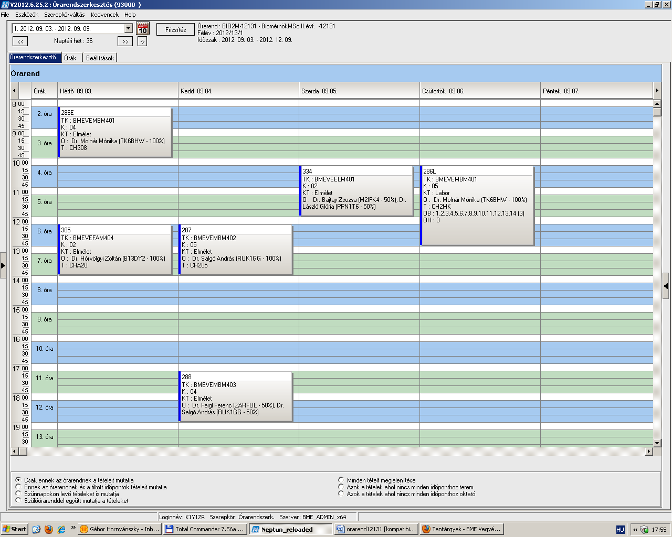

 | Kód | Tárgykód | Tárgynév | Oktatók | Kk | KT |  | K | E | G | L | Órarendi információk
36 | 106 | BMEEOVKMKM2 | Környezeti rendszerek modellezése | Koncsos László dr. | 0 | Elm | V | 3 | 2 | 1 | 0 | H:11:15-14:00(KF86);
36 | 116 | BMEGEÁTMKK4 | Áramlások modellezése a környezetvédelemben | Lajos Tamás Dr. | V11 | Elm | V | 3 | 1 | 1 | 0 | SZE:12:15-14:00(CH308);
36 | 116 | BMEGEÁTMKK4 | Áramlások modellezése a környezetvédelemben | Lajos Tamás Dr. | V12 | Gyak | V | 3 | 1 | 1 | 0 | SZE:12:15-14:00(CH308);
36 | 158 | BMEKOVJM955 | Korszerű környezetbarát közlekedési rendszerek | Szigeti Dániel Balázs, Dr. Zobory István, Dr. Kovács Endre | EA1 | Elm | F | 3 | 2 | 0 | 0 | CS:15:15-17:00(J207);
36 | 286E | BMEVEMBM401 | Környezettoxikológia | Dr. Molnár Mónika, Dr. Gruiz Katalin | 4 | Elm | F | 3 | 2 | 0 | 1 | H:08:15-10:00(CH308);
36 | 286L | BMEVEMBM401 | Környezettoxikológia | Dr. Gruiz Katalin, Dr. Molnár Mónika | 5 | Lab | F | 3 | 2 | 0 | 1 | CS:10:15-13:00(CH2MK);
36 |  | BMEVEFAM400 | Diplomamunka II. | Dr. Hórvölgyi Zoltán, Dr. Pukánszky Béla | 2 | Lab | F | 15 | 0 | 0 | 11
36 |  | BMEVEKFM400 | Diplomamunka II. | Dr. Mizsey Péter | dip | Lab | F | 15 | 0 | 0 | 11
36 |  | BMEVEMBM400 | Diplomamunka II. | Dr. Sevella Béla, Dr. Salgó András | 2 | Lab | F | 15 | 0 | 0 | 11
36 |  | BMEVESAM400 | Diplomamunka II. | Dr. Koczka Béla | 3 | Lab | F | 15 | 0 | 0 | 11
36 |  | BMEVESZM400 | Diplomamunka II. |  | 3 | Lab | F | 15 | 0 | 0 | 11

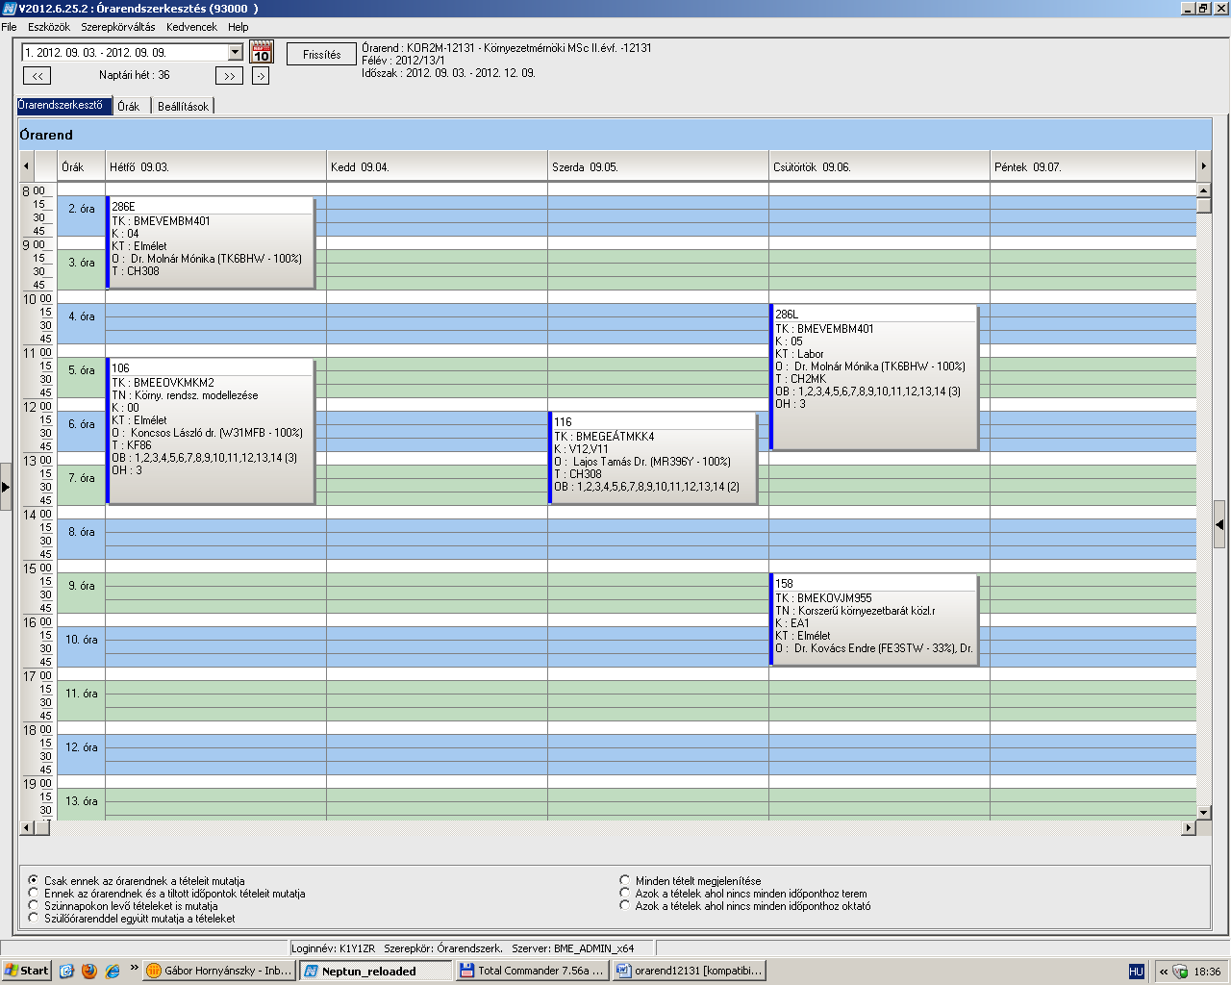

 | Kód | Tárgykód | Tárgynév | Oktatók | Kk | KT |  | K | E | G | L | Órarendi információk
37 | 664 | BMEVESZM703 | Makrociklusok kémiája | Dr. Huszthy Péter | 2 | Elm | F | 2 | 2 | 0 | 0 | SZE:17:15-19:00(CH208A);
37 | 665 | BMEVESZM301 | Modern szintézismódszerek | Dr. Poppe László, Dr. Nagy József | 2 | Elm | V | 3 | 2 | 0 | 0 | H:10:15-12:00(CH208A);
37 | 682E | BMEVESZM404 | Gyógyszerkémia | Dr. Faigl Ferenc | 6 | Elm | V | 6 | 3 | 2 | 0 | SZE:10:15-13:00(CH205);
37 | 682G | BMEVESZM404 | Gyógyszerkémia | Dr. Faigl Ferenc | 06g | Gyak | V | 6 | 3 | 2 | 0 | K:08:15-10:00(CH308);
37 | 692 | BMEVESZM405 | Gyógyszertervezés | Dr. Keserű György, Csontos István | 1 | Elm | F | 4 | 1 | 3 | 0 | CS:08:15-11:00(F11Schay);
37 | 692G1 | BMEVESZM405 | Gyógyszertervezés | Csontos István, Dr. Keserű György | 2 | Gyak | F | 4 | 1 | 3 | 0 | CS:08:15-11:00(CHFGEP);
37 | 692G2 | BMEVESZM405 | Gyógyszertervezés | Csontos István, Dr. Keserű György | 3 | Gyak | F | 4 | 1 | 3 | 0 | P:08:15-11:00(CHFGEP);
37 | 693 | BMEVESZM704 | Biokatalizis | Dr. Poppe László | 2 | Elm | F | 2 | 2 | 0 | 0 | H:17:15-19:00(CH307);
37 | 720 | BMEVESZM701 | Poláris fémorganikus vegyületek kémiája | Dr. Faigl Ferenc | 3 | Elm | F | 2 | 2 | 0 | 0 | K:13:15-15:00(F2M012);
37 | 722 | BMEVESZM706 | Gyógyszeripari fejlesztés | Dr. Grün Alajos, Dr. Bátori Sándor, Dr. Kánai Károly | 3 | Elm | F | 2 | 2 | 0 | 0 | K:15:15-17:00(F2M012);
37 | 723 | BMEVESZM709 | Gyógyszeripari anyagvizsgálatok | Dr. Marosi György | 3 | Elm | F | 2 | 2 | 0 | 0 | K:10:15-12:00(F2M012);
37 | 724 | BMEVESZM708 | Bioanyagok kémiája és technológiája | Dr. Marosi György | 1 | Elm | F | 2 | 2 | 0 | 0 | SZE:08:15-10:00(F2M012);
37 |  | BMEVEFAM400 | Diplomamunka II. | Dr. Hórvölgyi Zoltán, Dr. Pukánszky Béla | 2 | Lab | F | 15 | 0 | 0 | 11
37 |  | BMEVEKFM400 | Diplomamunka II. | Dr. Mizsey Péter | dip | Lab | F | 15 | 0 | 0 | 11
37 |  | BMEVEMBM400 | Diplomamunka II. | Dr. Sevella Béla, Dr. Salgó András | 2 | Lab | F | 15 | 0 | 0 | 11
37 |  | BMEVESAM400 | Diplomamunka II. | Dr. Koczka Béla | 3 | Lab | F | 15 | 0 | 0 | 11
37 |  | BMEVESZM400 | Diplomamunka II. |  | 3 | Lab | F | 15 | 0 | 0 | 11

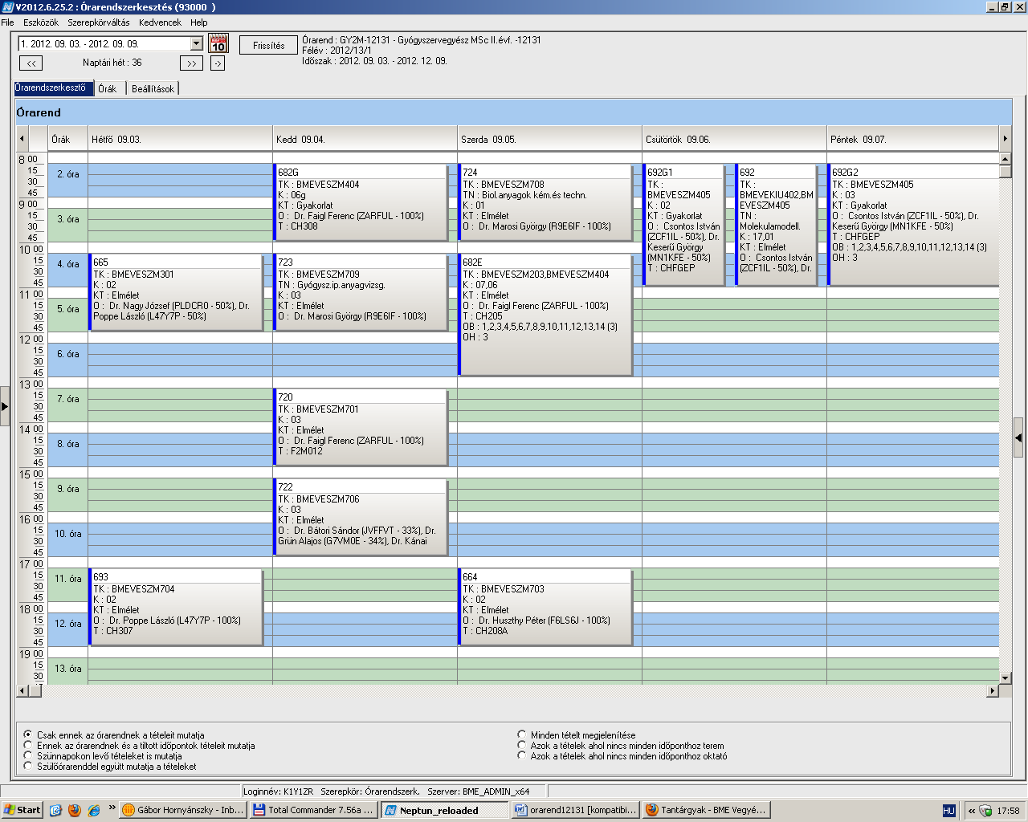

 | Kód | Tárgykód | Tárgynév | Oktatók | Kk | KT |  | K | E | G | L | Órarendi információk
38 | 390 | BMEVEFAM405 | Minőségügy és minőségbiztosítás | Dr. Pataki Pál | 0 | Elm | V | 3 | 3 | 0 | 0 | P:08:15-11:00(HF2);
38 | 391 | BMEVEFAM407 | Műanyagok jellemzése és alkalmazása | Dr. Bódiné Fekete Erika | 0 | Elm | F | 4 | 3 | 0 | 1 | K:13:15-16:00(HF2);
38 | 392 | BMEVEFAM408 | Műanyagok a környezetvédelemben | Imre Balázs | 0 | Elm | F | 3 | 2 | 0 | 0 | P:11:15-13:00(HF2);
38 |  | BMEVEFAM400 | Diplomamunka II. | Dr. Hórvölgyi Zoltán, Dr. Pukánszky Béla | 2 | Lab | F | 15 | 0 | 0 | 11
38 |  | BMEVEKFM400 | Diplomamunka II. | Dr. Mizsey Péter | dip | Lab | F | 15 | 0 | 0 | 11
38 |  | BMEVEMBM400 | Diplomamunka II. | Dr. Sevella Béla, Dr. Salgó András | 2 | Lab | F | 15 | 0 | 0 | 11
38 |  | BMEVESAM400 | Diplomamunka II. | Dr. Koczka Béla | 3 | Lab | F | 15 | 0 | 0 | 11
38 |  | BMEVESZM400 | Diplomamunka II. |  | 3 | Lab | F | 15 | 0 | 0 | 11

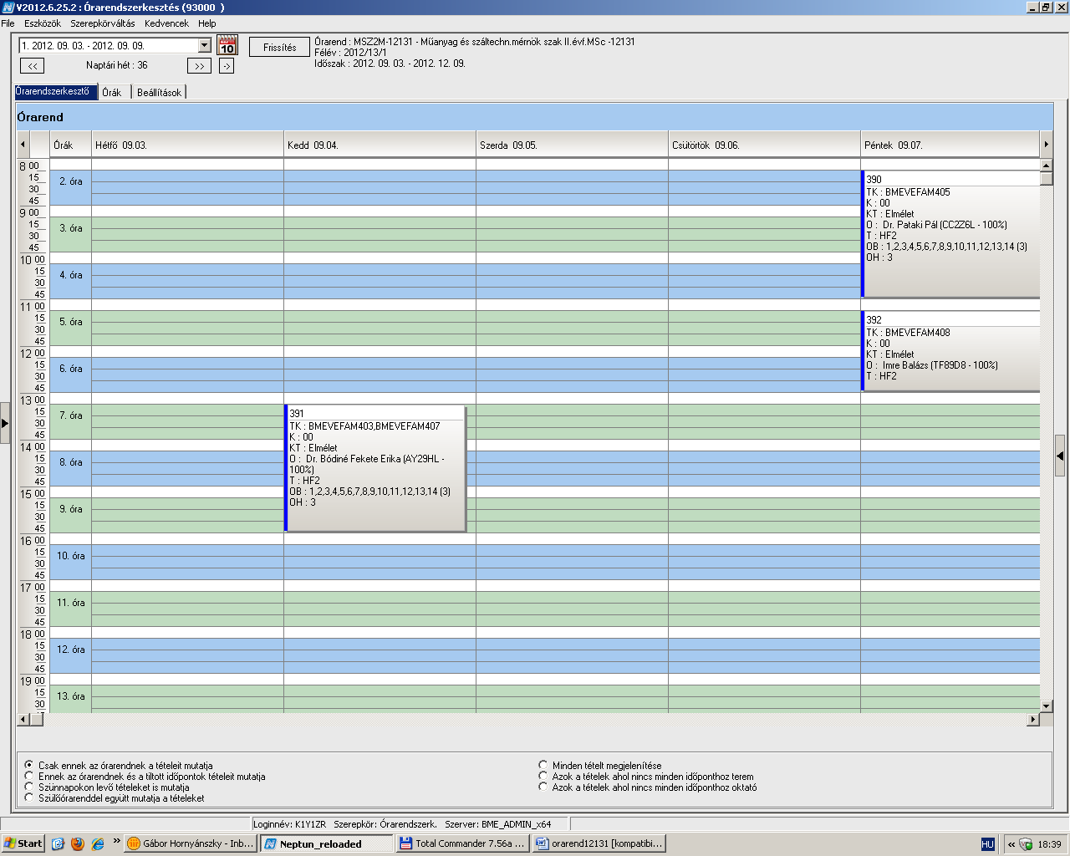

 | Kód | Tárgykód | Tárgynév | Oktatók | Kk | KT |  | K | E | G | L | Órarendi információk
39 |  | BMEGT201522 | Menedzsment és vállalkozásgazdaságtan | Szabó Gábor Csaba Dr., Erdei János | CK | Elm | V | 2 | 2 | 0 | 0
39 |  | BMEGT301920 | Közgazdaságtan I. | Dr. Bankó Sándor | KGazd1 | Elm | V | 2 | 2 | 0 | 0 | K:14:15-16:00(K250);
39 |  | BMEGT301921 | Közgazdaságtan II. | Dr. Bankó Sándor | KGazd2 | Elm | V | 2 | 2 | 0 | 0 | H:17:15-19:00(K275);
39 |  | BMETE141400 | Fizika 1E | Dr. Noszticzius Zoltán | C0 | Vk | V | 3 | 2 | 0 | 0
39 |  | BMEVEAAU302 | Analitikai kémia I | Dr. Koczka Béla | 19 | Vk | F | 4 | 3 | 0 | 0
39 |  | BMEVEAAU302 | Analitikai kémia I | Dr. Koczka Béla | 19 | Vk | F | 4 | 3 | 0 | 0
39 |  | BMEVEAAU303 | Analitikai kémia II | Dr. Koczka Béla | 17 | Vk | V | 2 | 2 | 0 | 0
39 | 552L4 | BMEVEAAU304 | Analitikai kémia labor | Dr. Sztatisz Janisz | 25 | Lab | F | 5 | 0 | 0 | 5 | K:14:15-18:00(CHFLAB);
39 | 564 | BMEVEAAU618 | Laboratóriumok minőségbiztosítása, validálás | Dr. Bezur László | 5 | Elm | V | 2 | 2 | 0 | 0 | K:17:15-19:00(KF81);
39 | 692 | BMEVEKIU402 | Molekulamodellezés | Dr. Keserű György | 17 | Elm | V | 2 | 2 | 0 | 0 | CS:08:15-11:00(F11Schay);
39 | 456 | BMEVEKTU113 | Vegyipari termelésirányítás I. | Dr. Kelemen Béla | old | Elm | F | 3 | 2 | 0 | 0 | CS:08:15-11:00(F211);
39 |  | BMEVEKTU303 | Energiatermelés | Dr. Pátzay György | old | Vk | V | 3 | 2 | 0 | 1
39 | 454L | BMEVEKTU411 | Szénhidrogén és katalízis labor | Dr. Kovács András | old | Lab | F | 3 | 0 | 0 | 3 | H:14:15-20:00(F211);
39 |  | BMEVEKTU555 | Témalabor | Dr. Pátzay György | old | Lab | F | 6 | 0 | 0 | 6
39 |  | BMEVEKTU666 | Termelési gyakorlat | Dr. Rév Endre | régi | Gyak | A | 0 | 0 | 0 | 0
39 |  | BMEVEKTU666 | Termelési gyakorlat | Dr. Rév Endre | régi | Gyak | A | 0 | 0 | 0 | 0
39 | 457 | BMEVEKTU777 | Tervezési feladat | Dr. Pátzay György, Weiser László | old | Gyak | F | 5 | 0 | 3 | 0 | K:10:15-13:00(F211);
39 | 386 | BMEVEMGU101 | A műanyagipar gazdasági kérdései | Renner Károly Péter | 0 | Elm | V | 4 | 3 | 0 | 0 | CS:14:15-17:00(HF2);
39 | 400 | BMEVEMGU314 | Műanyagok | Dr. Pukánszky Béla | 0 | Elm | V | 2 | 2 | 0 | 0 | H:10:15-12:00(K150);
39 |  | BMEVEMGU411 | Keverékek kompozitok | Dr. Pukánszky Béla | VK | Vk | V | 2 | 2 | 0 | 0
39 | 393 | BMEVEMGU412 | Lakkipari technológiák | Dr. Vargha Viktória | 0 | Elm | V | 4 | 3 | 0 | 0 | K:16:15-19:00(HF2);
39 |  | BMEVEMGU413 | Makromolekulák kémiája és technológiája | Dr. Csiszár Emilia | VK | Vk | V | 2 | 2 | 0 | 0
39 |  | BMEVEMGU417 | Műanyagok feldolgozása | Dr. Pukánszky Béla | VK | Vk | V | 4 | 3 | 0 | 0
39 | 404 | BMEVEMGU419 | Műanyagok fizikája | Dr. Pukánszky Béla | 0 | Elm | V | 4 | 3 | 0 | 0 | H:14:15-16:00(HF2);
39 | 403L2 | BMEVEMGU420 | Műanyagok fizikája labor | Móczó János Dr | 2 | Lab | F | 4 | 0 | 0 | 4 | K:08:15-12:00(HF4);
39 |  | BMEVEMGU421 | Polimerek adalékanyagai | Dr. Pukánszky Béla | VK | Vk | V | 3 | 2 | 0 | 1
39 | 405 | BMEVEMGU422 | Szálképző polimerek | Dr. Borsa Judit | 0 | Elm | V | 4 | 3 | 0 | 0 | K:08:15-10:00(F1MFK);
39 | 406 | BMEVEMGU423 | Színmérés és kolorisztika | Csányi Sándor | 0 | Elm | F | 2 | 2 | 0 | 0 | SZE:15:15-17:00(HF2);
39 |  | BMEVEMGU777 | Tervezési feladat | Müller Péter | 1 | Gyak | F | 5 | 0 | 3 | 0
39 |  | BMEVESEU210 | Szervetlen kémia labor | Dr. Kovács Ilona | 8 | Lab | F | 5 | 0 | 0 | 5
39 |  | BMEVESKU204 | Szerves kémia II. | Dr. Tóth Tünde | 20 | Vk | V | 4 | 3 | 0 | 0
39 |  | BMEVESKU204 | Szerves kémia II. | Dr. Tóth Tünde | 20 | Vk | V | 4 | 3 | 0 | 0
39 |  | BMEVESKU205 | Szerves kémia III. | Dr. Poppe László | 18 | Vk | V | 2 | 2 | 0 | 0
39 |  | BMEVEVMU114 | Minőségmenedzsment | Topár József Dr., Dr. Kemény Sándor | old | Vk | V | 4 | 3 | 0 | 0
39 |  | BMEVEVMU307 | Folyamatirányítás | Dr. Mizsey Péter | old | Vk | V | 4 | 3 | 0 | 0
39 |  | BMEVEVMU308 | Folyamatirányítás labor | Dr. Benkő Tamás | gyak | Gyak | F | 3 | 0 | 0 | 3
39 |  | BMEVEVMU308 | Folyamatirányítás labor | Dr. Csikor Zsolt | lab1 | Lab | F | 3 | 0 | 0 | 3
39 | 506E | BMEVEVMU323 | Vegyipari műveletek II. | Dr. Simándi Béla | elm | Elm | V | 3 | 2 | 1 | 0 | SZE:08:15-10:00(CHC14);
39 | 506G1 | BMEVEVMU323 | Vegyipari műveletek II. |  | gyak | Gyak | V | 3 | 2 | 1 | 0 | P:08:15-10:00(CH308);
39 |  | BMEVEVMU324 | Vegyipari műveletek II.labor |  | old | Lab | F | 3 | 0 | 0 | 3
39 |  | BMEVEVMU326 | Vegyipari műveletek III. | Dr. Simándi Béla | old | Vk | V | 3 | 2 | 1 | 0
39 |  | BMEVEVMU416 | Számítógépes folyamatirányítás I. | Dr. Mizsey Péter | pót | Vk | V | 3 | 2 | 1 | 0
39 |  | BMEVEVMU427 | Vegyipari műveletek IV | Dr. Deák András | old | Vk | F | 3 | 2 | 1 | 0

 | Kód | Tárgykód | Tárgynév | Oktatók | Kk | KT |  | K | E | G | L | Órarendi információk
40 |  | BMEGT201522 | Menedzsment és vállalkozásgazdaságtan | Szabó Gábor Csaba Dr., Erdei János | CK | Elm | V | 2 | 2 | 0 | 0
40 |  | BMEGT301920 | Közgazdaságtan I. | Dr. Bankó Sándor | KGazd1 | Elm | V | 2 | 2 | 0 | 0 | K:14:15-16:00(K250);
40 |  | BMEGT301921 | Közgazdaságtan II. | Dr. Bankó Sándor | KGazd2 | Elm | V | 2 | 2 | 0 | 0 | H:17:15-19:00(K275);
40 |  | BMETE141400 | Fizika 1E | Dr. Noszticzius Zoltán | C0 | Vk | V | 3 | 2 | 0 | 0
40 |  | BMEVEAAU302 | Analitikai kémia I | Dr. Koczka Béla | 19 | Vk | F | 4 | 3 | 0 | 0
40 |  | BMEVEAAU303 | Analitikai kémia II | Dr. Koczka Béla | 17 | Vk | V | 2 | 2 | 0 | 0
40 | 552L4 | BMEVEAAU304 | Analitikai kémia labor | Dr. Sztatisz Janisz | 25 | Lab | F | 5 | 0 | 0 | 5 | K:14:15-18:00(CHFLAB);
40 | 261 | BMEVEBEU302 | Biokémia labor | Dr. Simonné Sarkadi Livia | 22 | Lab | F | 4 | 0 | 0 | 4 | H:14:15-18:00(CH3MK);
40 | 260 | BMEVEBEU410 | Élelmiszeranalitika II.labor | Dr. Tömösközi Sándor | 8 | Lab | F | 4 | 0 | 0 | 4 | CS:10:15-14:00(CH3MK);
40 | 258 | BMEVEBEU424 | Komplex élelmiszer labor | Dr. Merész Péter | 8 | Lab | F | 6 | 0 | 0 | 6 | P:08:15-14:00(CH3MK);
40 |  | BMEVEKTU410 | Radiokémia | Dr. Pátzay György | régi | Vk | V | 2 | 1 | 0 | 1
40 |  | BMEVEKTU666 | Termelési gyakorlat | Dr. Rév Endre | régi | Gyak | A | 0 | 0 | 0 | 0
40 | 400 | BMEVEMGU314 | Műanyagok | Dr. Pukánszky Béla | 0 | Elm | V | 2 | 2 | 0 | 0 | H:10:15-12:00(K150);
40 |  | BMEVEMGU777 | Tervezési feladat | Müller Péter | 1 | Gyak | F | 5 | 0 | 3 | 0
40 |  | BMEVESEU210 | Szervetlen kémia labor | Dr. Kovács Ilona | 8 | Lab | F | 5 | 0 | 0 | 5
40 |  | BMEVESKU204 | Szerves kémia II. | Dr. Tóth Tünde | 20 | Vk | V | 4 | 3 | 0 | 0
40 |  | BMEVEVMU114 | Minőségmenedzsment | Topár József Dr., Dr. Kemény Sándor | old | Vk | V | 4 | 3 | 0 | 0
40 |  | BMEVEVMU307 | Folyamatirányítás | Dr. Mizsey Péter | old | Vk | V | 4 | 3 | 0 | 0
40 |  | BMEVEVMU308 | Folyamatirányítás labor | Dr. Benkő Tamás | gyak | Gyak | F | 3 | 0 | 0 | 3
40 |  | BMEVEVMU308 | Folyamatirányítás labor | Dr. Csikor Zsolt | lab1 | Lab | F | 3 | 0 | 0 | 3
40 | 506E | BMEVEVMU323 | Vegyipari műveletek II. | Dr. Simándi Béla | elm | Elm | V | 3 | 2 | 1 | 0 | SZE:08:15-10:00(CHC14);
40 | 506G1 | BMEVEVMU323 | Vegyipari műveletek II. |  | gyak | Gyak | V | 3 | 2 | 1 | 0 | P:08:15-10:00(CH308);
40 |  | BMEVEVMU324 | Vegyipari műveletek II.labor |  | old | Lab | F | 3 | 0 | 0 | 3
40 |  | BMEVEVMU326 | Vegyipari műveletek III. | Dr. Simándi Béla | old | Vk | V | 3 | 2 | 1 | 0
40 |  | BMEVEVMU777 | Biomérnöki tervezési feladat | Dr. Csikor Zsolt | old | Gyak | F | 5 | 0 | 3 | 0

 | Kód | Tárgykód | Tárgynév | Oktatók | Kk | KT |  | K | E | G | L | Órarendi információk
41 |  | BMEEOGTKM04 | Talajvédelem | Kovács Miklós Dr. | VK | Vk | V | 3 | 2 | 0 | 0
41 |  | BMEGEENENKÖ | Energiatermelés és környezet | Dr. Gács Iván | 12-1-V | Vk | V | 3 | 2 | 0 | 0
41 |  | BMEGEVG108V | Mérnöki alapok I. | Dr. Váradi Sándor | V | Vk | V | 3 | 2 | 0 | 0
41 |  | BMEGT301920 | Közgazdaságtan I. | Dr. Bankó Sándor | KGazd1 | Elm | V | 2 | 2 | 0 | 0 | K:14:15-16:00(K250);
41 |  | BMEGT301921 | Közgazdaságtan II. | Dr. Bankó Sándor | KGazd2 | Elm | V | 2 | 2 | 0 | 0 | H:17:15-19:00(K275);
41 |  | BMEKOKU9957 | Közlekedési technika | Dr. Debreczeni Gábor | EA1 | Elm | F | 3 | 2 | 0 | 0
41 |  | BMETE901919 | Matematika B3 | Dr. Nágel Árpád | G00 | Vk | V | 6 | 4 | 2 | 0
41 | 552L4 | BMEVEAA1700 | Környezetvédelmi anal. labor | Dr. Koczka Béla | 14 | Lab | F | 6 | 0 | 0 | 6 | K:14:15-18:00(CHFLAB);
41 |  | BMEVEAA1732 | Környezetvédelmi analitika II. | Dr. Fekete Jenő | 12 | Vk | V | 3 | 2 | 0 | 0
41 |  | BMEVEKT1712 | Kémia szigorlat körny.mérnököknek | Dr. Bajnóczy Gábor | old | Vk | S | 0 | 0 | 0 | 0
41 |  | BMEVEKT2719 | Szervetlen vegyip. szilikátipari és petrolkém.techn. | Dr. Pátzay György | sAS | Vk | V | 3 | 2 | 0 | 0
41 |  | BMEVEKT3725 | Vízkémia és technológia | Dr. Pátzay György | vál | Elm | V | 3 | 2 | 0 | 0
41 |  | BMEVEVF1695 | Hulladékgazdálkodás és veszélyes hulladékok II. | Dr. Csikor Zsolt | 15 | Vk | V | 3 | 2 | 0 | 0
41 |  | BMEVEVF1697 | Szennyvíztechnológia | Dr. Csikor Zsolt | oldkm | Vk | F | 3 | 2 | 0 | 0
41 |  | BMEVEVM2733 | Szakmai gyakorlat I. | Dr. Rév Endre | hg | Gyak | A | 0 | 0 | 0 | 0
41 |  | BMEVEVM2734 | Szakmai gyakorlat II. | Dr. Rév Endre | kj | Gyak | A | 0 | 0 | 0 | 0
41 |  | BMEVIFO0192 | A méréstechnika és analitika alapjai laboratórium | Dr. Fock Károly | FelzPótló | Lab | F | 3 | 0 | 0 | 3

 | Kód | Tárgykód | Tárgynév | Oktatók | Kk | KT |  | K | E | G | L | Órarendi információk
42 | 120 | BMEGT20VE03 | Vállalati minőségügyi rendszerek és módszerek | Bedzsula Bálint Péter, Topár József Dr. | CM | Elm | V | 4 | 2 | 2 | 0 | SZE 14:15-16:00(Q-épület Tanszék)  CS 10:15-12:00(QAF14, QAF15)
42 | 329 | BMEVEMKA003 | Válogatott fejezetek mikrobiológiából | Dr. Sveiczer Ákos, Dr. Tardy Gábor Márk | 1 | Elm | V | 2 | 2 | 0 | 0 | K:18:15-20:00(CH301);
42 | 512 | BMEVEKFA001 | Ipari ökológia alapjai | Dr. Mizsey Péter | free | Elm | F | 2 | 2 | 0 | 0 | SZE:17:15-19:00(F211);
42 | 513 | BMEVEKFA002 | Ipari kockázatok kezelése | Dr. Mizsey Péter | free | Elm | F | 2 | 2 | 0 | 0 | SZE:15:15-17:00(F211);
42 | 514 | BMEVEKFA003 | Korszerű motorhajtó- és kenőanyagok | Dr. Mizsey Péter | vál | Elm | F | 2 | 2 | 0 | 0 | K:17:15-19:00(F211);
42 | 515 | BMEVEKFA004 | Bevezetés az UNISIM folyamatszimulátor használatába | Dr. Benkő Tamás, Dr. Meszéna Zsolt | kul | Lab | F | 2 | 0 | 0 | 2 | SZE:17:15-19:00(F211);
42 | 516 | BMEVEKFA009 | A szén energetikai és kémiai hasznosítása | Dr. Pátzay György | 0 | Elm | V | 2 | 2 | 0 | 0 | CS:17:15-19:00(CH205);
42 | 517 | BMEVEKFA008 | Vegyipari vállalkozások létrehozása, gazdasági elemzése és finanszírozása | Baranyai Gábor | 0 | Elm | F | 2 | 2 | 0 | 0 | SZE:17:15-19:00(F211);
42 | 575 | BMEVESAA002 | Anyagvizsgálati módszerek a bűnüldözésben | Dr. Gál Tamás | 2 | Elm | F | 2 | 2 | 0 | 0 | K:17:15-19:00(CHA21);
42 | 609 | BMEVESAA006 | Szeszkultúra | Dr. Nyulászi László | 0 | Elm | F | 2 | 2 | 0 | 0 | SZE:16:15-18:00(CHC14);
42 | 610 | BMEVESEA002 | Válogatott fejezetek az általános kémiából | Dr. Veszprémi Tamás | 10 | Elm | V | 2 | 2 | 0 | 0 | SZE:08:15-10:00(K134);
42 | 656 | BMEVESKA001 | Szerves vegyületek nevezéktana | Dr. Nagy József | 12 | Elm | F | 2 | 2 | 0 | 0 | CS:17:15-19:00(CHA20);
42 | 658 | BMEVESKA002 | Válogatott fejezetek szerves kémia I-ből | Dr. Huszthy Péter | 8 | Elm | V | 2 | 2 | 0 | 0 | P:10:15-12:00(CH301);
42 | 661 | BMEVESZA006 | Heterociklusos vegyületek kémiája | Dr. Kalaus György | 2 | Elm | F | 2 | 2 | 0 | 0 | CS:10:15-12:00(CH208A);
42 | 708 | BMEVESZA002 | Mindennapi kémia - az üzemanyagoktól, a műanyagokon és élelmiszereken át a gyógyszerekig | Dr. Vig András | 5 | Elm | F | 2 | 2 | 0 | 0 | K:17:15-19:00(CHA20);
42 | 721 | BMEVESZA900 | Gyógyszerhatóanyagok optimálási paraméterei. | Balogh György Tibor, Dr. Hell Zoltán | 6 | Elm | V | 2 | 2 | 0 | 0 | SZE:13:15-15:00(F2M012);
42 | 515 | BMEVEKFA004 | Bevezetés az UNISIM folyamatszimulátor használatába | Dr. Benkő Tamás, Dr. Meszéna Zsolt | kul | Lab | F | 2 | 0 | 0 | 2 | SZE:17:15-19:00(F211);
42 | 565 | BMEVESAM005 | Biokompatibilis anyagok kémiája | Dr. Nagy József | 2 | Elm | V | 2 | 2 | 0 | 0 | K:10:15-12:00(CH305);
42 | 575 | BMEVESAA002 | Anyagvizsgálati módszerek a bűnüldözésben | Dr. Gál Tamás | 2 | Elm | F | 2 | 2 | 0 | 0 | K:17:15-19:00(CHA21);
42 | 663 | BMEVESKU511 | NMR Spektroszkópia és alk. a szerves kémiában I. | Dr. Kolonits Pál | 9 | Elm | V | 2 | 2 | 0 | 0 | H:17:15-19:00(CH208A);
42 | 718 | BMEVESTU526 | Hormonok kémiája és hatástana | Dr. Kádas István | 8 | Elm | V | 2 | 2 | 0 | 0 | CS:17:15-19:00(F2M012);
42 | 725 | BMEVESTU525 | Az ujrahasznosítás korszerű módszerei | Dr. Marosi György | 4 | Elm | V | 2 | 2 | 0 | 0 | H:17:15-19:00(F2M012);

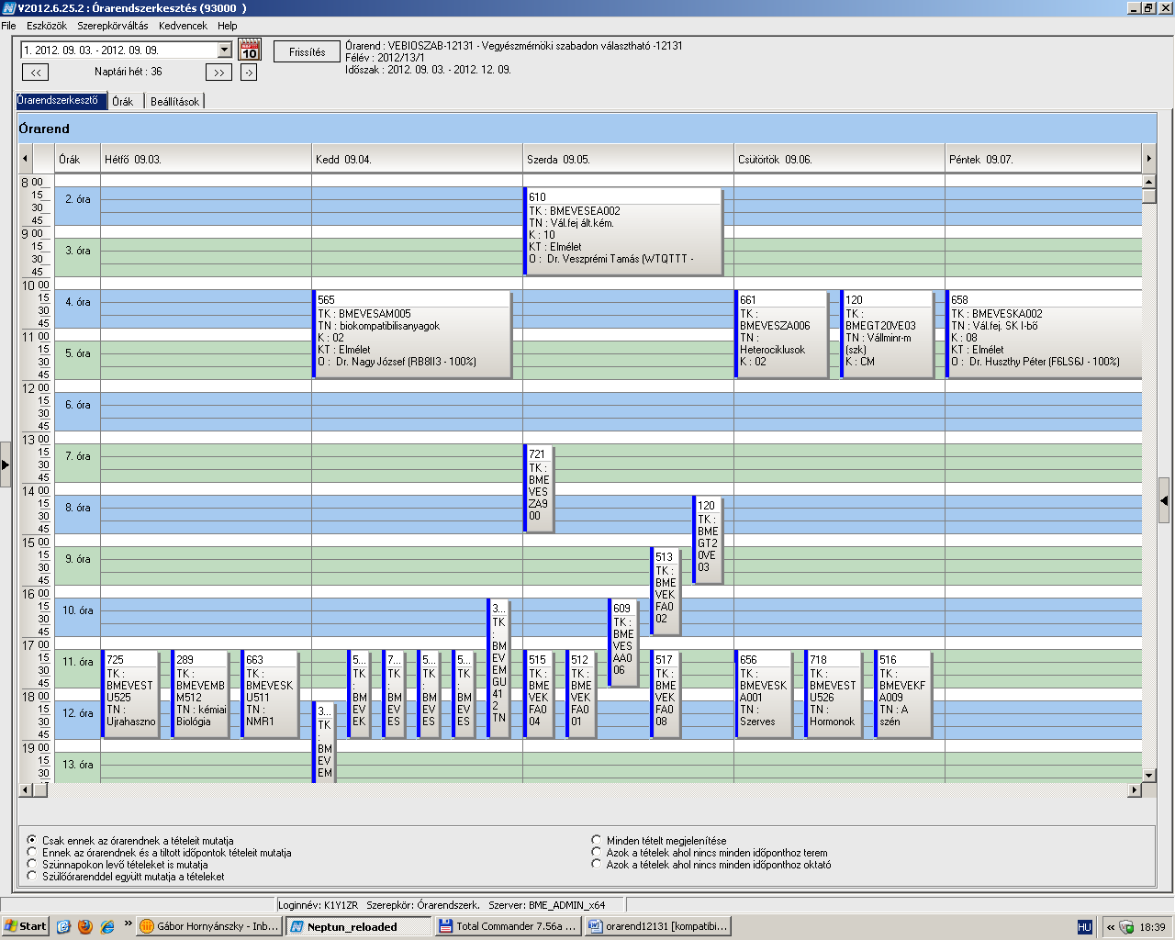

 | Kód | Tárgykód | Tárgynév | Oktatók | Kk | KT |  | K | E | G | L | Órarendi információk
43 |  | BMEVEBEA500 | Biokémia szigorlat | Dr. Hazai László, Dr. Szarka András | 11 | Vk | S | 0 | 0 | 0 | 0
43 |  | BMEVEFKU300 | Fizikai kémia szigorlat | Dr. Kállay Mihály | 18 | Vk | S | 0 | 0 | 0 | 0
43 |  | BMEVEFKA500 | Fizikai kémia szigorlat | Dr. Hórvölgyi Zoltán, Dr. Kállay Mihály | 9 | Vk | S | 0 | 0 | 0 | 0
43 |  | BMEVEFAA500 | Fizikai kémia szigorlat | Dr. Kállay Mihály, Dr. Hórvölgyi Zoltán | 6 | Vk | S | 0 | 0 | 0 | 0
43 |  | BMEVEKT1712 | Kémia szigorlat körny.mérnököknek | Dr. Bajnóczy Gábor | old | Vk | S | 0 | 0 | 0 | 0
43 |  | BMEVEKTA300 | Kémia szigorlat környezetmérnök BSc | Dr. Bajnóczy Gábor | szig | Vk | S | 0 | 0 | 0 | 0
43 |  | BMETE90AX28 | Matematika szigorlat környezetmérnököknek | Lángné Dr. Lázi Márta | S1 | Elm | S | 0 | 0 | 0 | 0
43 |  | BMEVEMKA400 | Mikrobiológia szigorlat | Dr. Tardy Gábor Márk, Dr. Sveiczer Ákos | 11 | Vk | S | 0 | 0 | 0 | 0
43 |  | BMEVEMBA500 | Mikrobiológia szigorlat | Dr. Tardy Gábor Márk, Dr. Sveiczer Ákos | 6 | Vk | S | 0 | 0 | 0 | 0
43 |  | BMEVESKU300 | Szerves kémia szigorlat | Dr. Szántay Csaba, Dr. Novák Lajos | 17 | Vk | S | 0 | 0 | 0 | 0
43 |  | BMEVESKA300 | Szerves kémia szigorlat | Dr. Huszthy Péter, Dr. Nagy József | 11 | Vk | S | 0 | 0 | 0 | 0
43 |  | BMEVESZAL44 | Szerves szigorlat | Dr. Huszthy Péter, Dr. Nagy József | 4 | Vk | S | 0 | 0 | 0 | 0
43 |  | BMEVEVMU300 | Vegyipari műveletek szigorlat | Dr. Simándi Béla | old | Vk | S | 0 | 0 | 0 | 0
43 |  | BMEVEVMA600 | Vegyipari műveletek szigorlat | Dr. Simándi Béla | hfh | Vk | S | 0 | 0 | 0 | 0

 | Kód | Tárgykód | Tárgynév | Oktatók | Kk | KT |  | K | E | G | L | Órarendi információk
44 |  | BMEEOVKAKM2 | Települési vízgazdálkodás és vízminőség védelem | Clement Adrienne dr. | VK | Vk | V | 5 | 4 | 1 | 0
44 |  | BMEEOVKMKM2 | Környezeti rendszerek modellezése | Koncsos László dr. | VK | Vk | V | 3 | 2 | 1 | 0
44 |  | BMEGEÁTAKM1 | Az áramlástan alapjai | Suda Jenő Miklós Dr. | V11 | Vk | V | 3 | 2 | 0 | 0
44 |  | BMEGEÁTMKK4 | Áramlások modellezése a környezetvédelemben | Lajos Tamás Dr. | V13 | Vk | V | 3 | 1 | 1 | 0
44 |  | BMEGEVÉAK01 | Környezetvédelmi gépek és berendezések | Bothné Dr Fehér Kinga | 10 | Vk | V | 3 | 2 | 0 | 0
44 |  | BMEGEVÉAK03 | Levegőtisztaság-védelem | Örvös Mária Dr. | 8 | Vk | V | 3 | 2 | 0 | 0
44 |  | BMEGEVGAKM1 | Mérnöki alapok I. | Dr. Váradi Sándor | V | Vk | V | 3 | 2 | 0 | 0
44 |  | BMEGEVGAV01 | Vegyipari géptan | Dr. Angyal István, Szabó Mihály, Dr. Lukenics Jánosné | V | Vk | V | 3 | 2 | 0 | 0
44 |  | BMETE14AX10 | Fizika 1 Mechanika | Dr. Márkus Ferenc | C0 | Vk | V | 2 | 2 | 0 | 0
44 |  | BMETE90MX44 | Matematika M1c - Differenciálegyenletek | Dr. Karátson János | CV | Vk | V | 3 | 2 | 1 | 0
44 |  | BMEVEAAA507 | Elemanalízis | Dr. Bezur László | 8 | Vk | V | 3 | 2 | 0 | 0
44 |  | BMEVEAAA604 | Analitikai és szerkezetvizsgálati labor | Dr. Madarász János | 6 | Vk | F | 3 | 0 | 0 | 3
44 |  | BMEVEBEA606 | Élelmiszeripari technológia | Dr. Merész Péter | 10 | Vk | V | 2 | 2 | 0 | 0
44 |  | BMEVEBEA611 | Klinikai kémia | Dr. Szarka András | 13 | Vk | V | 5 | 3 | 0 | 1
44 |  | BMEVEFAM101 | Anyagtudomány:hagyományos szerk.anyagok és polimerek | Menyhárd Alfréd | 7 | Vk | V | 4 | 2 | 0 | 2
44 |  | BMEVEKFA403 | Környezetkémia és technológia | Dr. Bajnóczy Gábor | hkk | Vk | V | 4 | 3 | 0 | 0
44 |  | BMEVEKTA501 | Ipari katalízis | Dr. Tungler Antal | cxy | Vk | F | 3 | 2 | 0 | 0
44 |  | BMEVEKTAKM3 | Környezeti kémia | Dr. Bajnóczy Gábor | pót | Vk | V | 3 | 2 | 0 | 0
44 |  | BMEVEMBM101 | Új molekuláris biológiai módszerek | Dr. Wunderlich Lívius | 7 | Vk | V | 6 | 3 | 0 | 2
44 |  | BMEVEMBM102 | Bioreguláció | Dr. Szarka András | 7 | Vk | F | 3 | 2 | 0 | 0
44 |  | BMEVEMBM103 | Bioinformatika | Dr. Salgó András | 7 | Vk | F | 3 | 2 | 0 | 0
44 |  | BMEVEMBM109 | Élelmiszerbiztonság II. | Dr. Tömösközi Sándor | 7 | Vk | F | 3 | 2 | 0 | 0
44 |  | BMEVEMBM113 | Patobiokémia | Dr. Szarka András | 6 | Vk | F | 3 | 2 | 0 | 0
44 |  | BMEVEMBM303 | NIR spektroszkópiai módszerek és alkalmazásuk | Dr. Gergely Szilveszter, Dr. Salgó András | 6 | Vk | F | 3 | 2 | 0 | 0
44 |  | BMEVEMGA504 | Makromolekulák kémiája és technológiája | Dr. Csiszár Emilia | VK | Vk | F | 2 | 2 | 0 | 0
44 |  | BMEVEMGA608 | Műanyagok feldolgozása | Dr. Pukánszky Béla | VK | Vk | V | 7 | 4 | 0 | 5
44 |  | BMEVEMKA404 | Biomérnöki műveletek és folyamatok |  | 12 | Vk | V | 5 | 4 | 0 | 0
44 |  | BMEVEMKA607 | Biotermék technológia | Dr. Pécs Miklós | 8 | Vk | V | 4 | 3 | 0 | 0
44 |  | BMEVEMKA610 | Mezőgazdasági iparok technológiája | Dr. Barta Zsolt, Dr. Réczey Istvánné | 7 | Vk | V | 2 | 2 | 0 | 0
44 |  | BMEVEMKAKM3 | Mikrobiológia | Dr. Sveiczer Ákos, Dr. Tardy Gábor Márk | 10 | Vk | F | 3 | 2 | 0 | 0
44 |  | BMEVESAM101 | Komplex és fémorganikus kémia | Dr. Kovács Ilona | 7 | Vk | F | 2 | 2 | 0 | 0
44 |  | BMEVESAM108 | Környezetvédelmi analitika II | Dr. Tömösközi Sándor, Dr. Fekete Jenő | 8 | Vk | V | 3 | 2 | 0 | 1
44 |  | BMEVESAM302 | Bioszervetlen kémia | Dr. Wagner Ödön | 4 | Vk | V | 3 | 2 | 0 | 0
44 |  | BMEVESKA504 | Szerves kémia III | Dr. Poppe László | 10 | Vk | V | 2 | 2 | 0 | 0
44 |  | BMEVESOA604 | Kórélettan | Tornoci László | 5 | Vk | V | 5 | 4 | 0 | 0
44 |  | BMEVEVMA403 | Biometria | Dr. Kemény Sándor | ker | Vk | F | 3 | 2 | 1 | 0
44 |  | BMEVEVMAKM2 | Környezeti eljárástan I | Dr. Benkő Tamás | fdss | Vk | F | 5 | 2 | 0 | 3

 | Tárgykód | Tárgynév | Oktatók | Kk | KT |  | K | E | G | L | Órarendi információk
L1 | BMEGEVGA10L | Vegyipari Géptan | Szabó Mihály, Dr. Angyal István, Dr. Lukenics Jánosné | E | Elm | V | 5 | 0,5 | 0,5 | 1,1 | H:11:15-13:00(CH306);
L1 | BMEGEVGA10L | Vegyipari Géptan |  | Gy | Gyak | V | 5 | 0,5 | 0,5 | 1,1 | H:11:15-13:00;
L1 | BMEGEVGA10L | Vegyipari Géptan |  | L | Lab | V | 5 | 0,5 | 0,5 | 1,1 | H:11:15-13:00;
L1 | BMEGT30A016 | Mikro- és makroökonómia | Türei Sándor | E1 | Elm | V | 4 | 1,5 | 0 | 0 | H:10:15-13:00(CH306);
L1 | BMETE90AX30 | Matematika L1c - Analízis | Farkas Lóránt | C0 | Elm | V | 6 | 2 | 1 | 0 | H:13:15-17:00(CH306);
L1 | BMETE90AX30 | Matematika L1c - Analízis | Farkas Lóránt | C1 | Gyak | V | 6 | 2 | 1 | 0 | H:13:15-15:00(CH306);
L1 | BMEVESAAL01 | Általános kémia | Dr. Nyulászi László | 8 | Elm | V | 5 | 1,5 | 0 | 0 | H:08:15-11:00(CH306);
L1 | BMEVESAAL02 | Általános kémia gyakorlat | Dr. Zsombok György | 8 | Gyak | F | 4 | 0 | 2 | 0 | H:17:15-19:00(CH306);
L1 | BMEVESAAL04 | Számítástechnika | Rippel Endre | 5 | Gyak | F | 2 | 0 | 1 | 0 | H:08:15-10:00(CHFGEP);
L1 | BMEVESZAL07 | Biztonságtechnika és munkavédelem | Dr. Farkas László | 1 | Elm | F | 2 | 1 | 0 | 0 | H:15:15-17:00(CH306);

páratlan hetek páros hetek
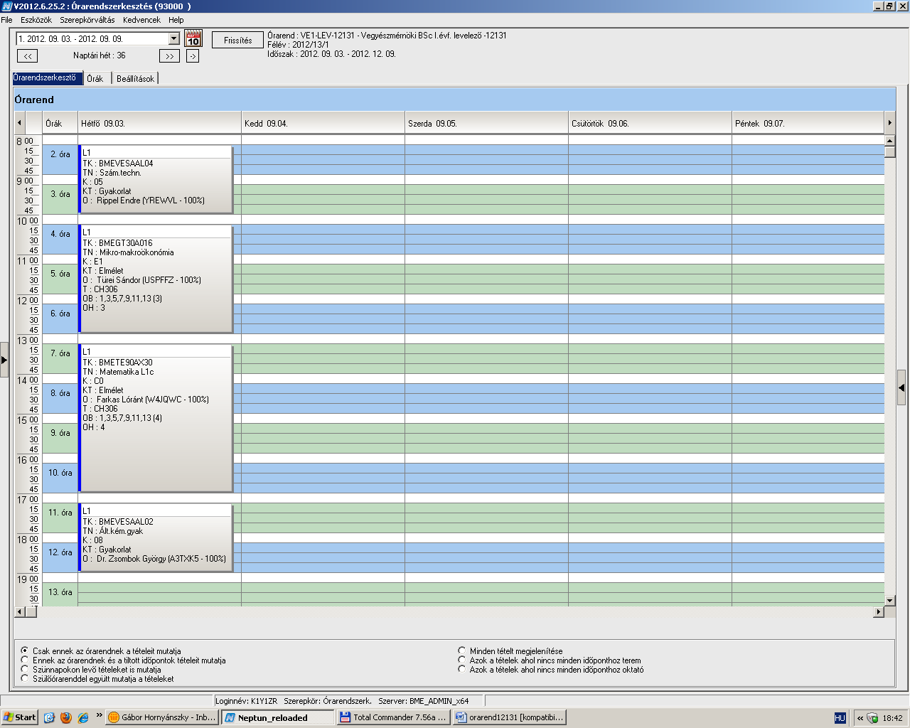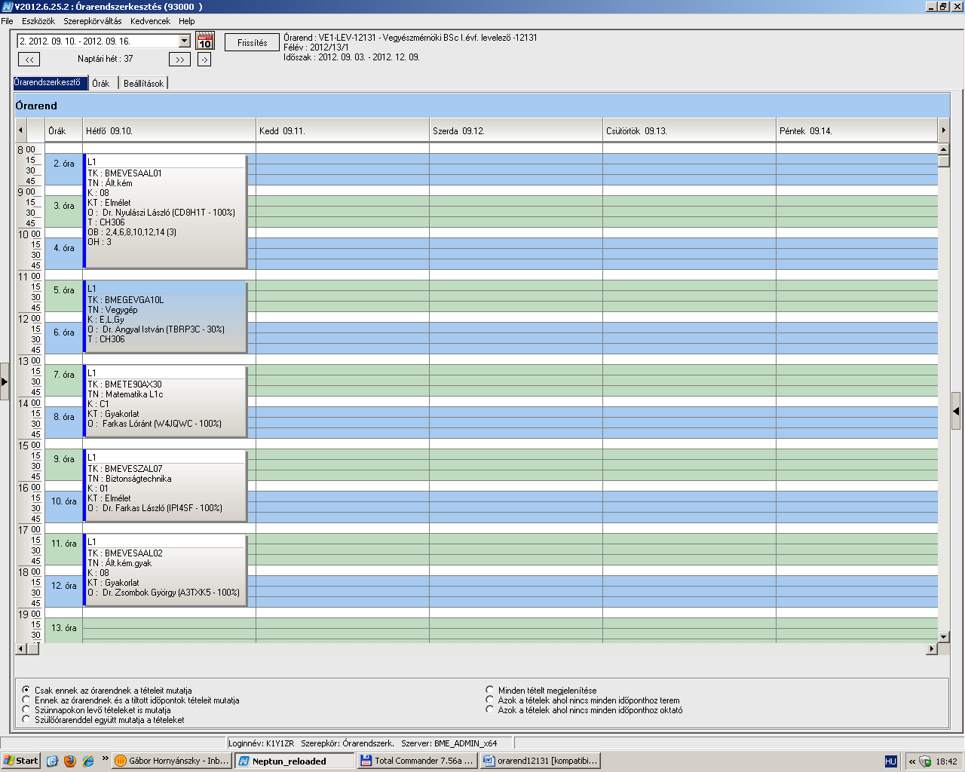

Az előadások időpontja: szeptember 03 – december 05

Páratlan hetek: 09.03, 09.17, 10.01, 10.15, 10.29, 11.12, 11.26.
Páros hetek: 09.10, 09.24, 10.08, 10.27 (szombat), 11.05, 11.19, 12.03.

A gyakorlatok időbeosztása: Vegyipari géptan 2012. december 10-11. (9-17 óra)

Vizsgaidőszak: 2012. december 04. – 2013. január 22.

 | Tárgykód | Tárgynév | Oktatók | Kk | KT |  | K | E | G | L | Órarendi információk
L2 | BMETE14AX08 | Fizika 1 Elektrodinamika levelező képzésen | Dr. Noszticzius Zoltán | C0 | Elm | V | 2 | 1 | 0 | 0 | H:10:15-12:00(F3M01);
L2 | BMETE90AX19 | Matematika L3c - Matematikai statisztika | Farkas Lóránt | C0 | Elm | V | 4 | 1 | 1 | 0 | H:08:15-10:00(CH307);
L2 | BMETE90AX19 | Matematika L3c - Matematikai statisztika | Farkas Lóránt | C1 | Gyak | V | 4 | 1 | 1 | 0 | H:08:15-10:00(CH307);
L2 | BMEVEFAAL02 | Fizikai kémia II | Dr. Bódiss János | 6 | Elm | V | 4 | 1 | 1 | 0 | H:17:15-19:00(F1MFK);
L2 | BMEVEFAAL02 | Fizikai kémia II | Dr. Bódiss János | 7 | Gyak | V | 4 | 1 | 1 | 0 | H:17:15-19:00(F1MFK);
L2 | BMEVEFAAL27 | Műanyagok | Móczó János Dr | 0 | Elm | F | 5 | 1 | 0 | 1,8 | H:10:15-12:00(HF3);
L2 | BMEVESAAL16 | Analitikai kémia | Dr. Koczka Béla | 2 | Elm | F | 5 | 2,5 | 0 | 0 | H:12:15-15:00(CH304); H:12:15-14:00(CH304);
L2 | BMEVESAAL15 | Szervetlen kémia labor |  | 2 | Lab | F | 3 | 0 | 0 | 2,5
L2 | BMEVESZAL17 | Szerves kémia I. | Dr. Tóth Tünde | 2 | Elm | V | 5 | 1,5 | 1 | 0 | H:15:15-17:00(CH304);
L2 | BMEVESZAL17 | Szerves kémia I. | Dr. Tóth Tünde | 3 | Gyak | V | 5 | 1,5 | 1 | 0 | H:14:15-17:00(CH304);

páratlan hetek páros hetek
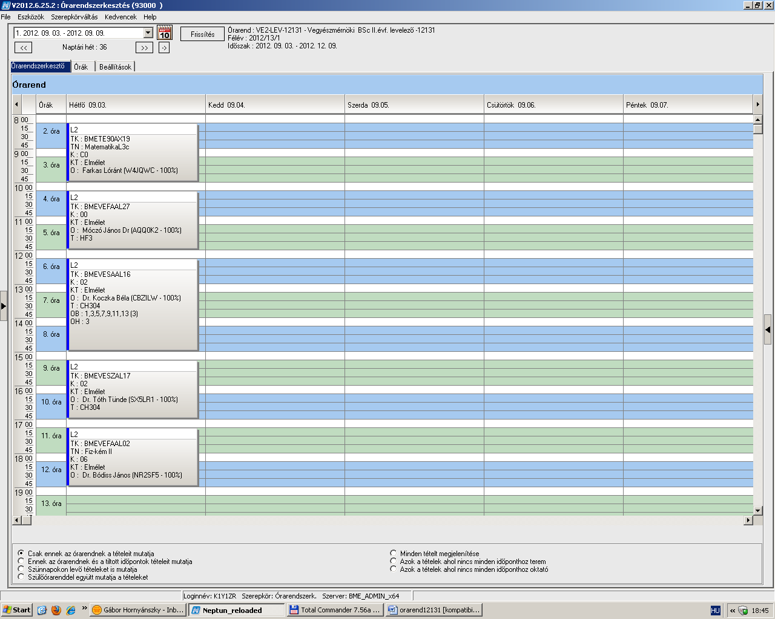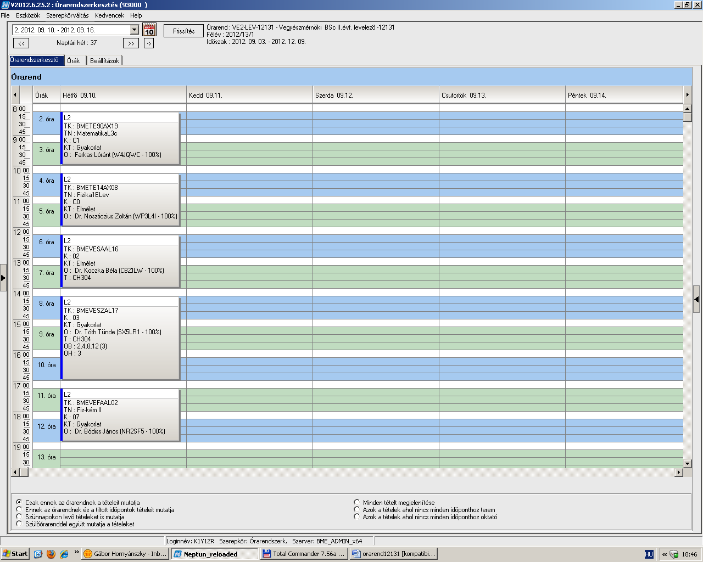

Az előadások időpontja: szeptember 03 – december 05

Páratlan hetek: 09.03, 09.17, 10.01, 10.15, 10.29, 11.12, 11.26.
Páros hetek: 09.10, 09.24, 10.08, 10.27 (szombat), 11.05, 11.19, 12.03.

A gyakorlatok időbeosztása: Szervetlen kémia labor 2012. december 10-14. (9-17 óra)
Műanyagok labor 2012. december 17-19. (9-17 óra)

Vizsgaidőszak: 2012. december 20. – 2013. január 22.

 | Tárgykód | Tárgynév | Oktatók | Kk | KT |  | K | E | G | L | Órarendi információk
L3 | BMEVEFAAL05 | A nanotechnológia kolloidkémiai alapjai | Dr. Hórvölgyi Zoltán | 3 | Elm | F | 3 | 1 | 0 | 0 | H:12:15-15:00(F1MFK);
L3 | BMEVEKFAL03 | Vegyipari műveletek I | Dr. Deák András | e1 | Elm | V | 6 | 2 | 2 | 0 | H:10:15-12:00(F11Schay); H:08:15-10:00(F11Schay);
L3 | BMEVEKFAL03 | Vegyipari műveletek I | Dr. Deák András | gy1 | Gyak | V | 6 | 2 | 2 | 0 | H:10:15-12:00(F11Schay); H:08:15-10:00(F11Schay);
L3 | BMEVEKFAL18 | Környezetkémia és technológia | Dr. Bajnóczy Gábor | 1 | Elm | V | 4 | 1,5 | 0 | 0 | H:12:15-15:00(F211);
L3 | BMEVESZAL04 | Gyógyszerek | Dr. Faigl Ferenc | 1 | Elm | F | 3 | 1 | 0 | 0 | H:15:15-17:00(F2M011);
L3 | BMEVESZAL05 | Szerves vegyipari technológiák | Dr. Békássy Sándor | 1 | Elm | V | 3 | 1 | 0 | 0 | H:15:15-17:00(F2M011);
L3 | BMEVESZAL06 | Szerves vegyipari technológiák labor | Csontos István | 0 | Lab | F | 3 | 0 | 0 | 2,9

páratlan hetek páros hetek
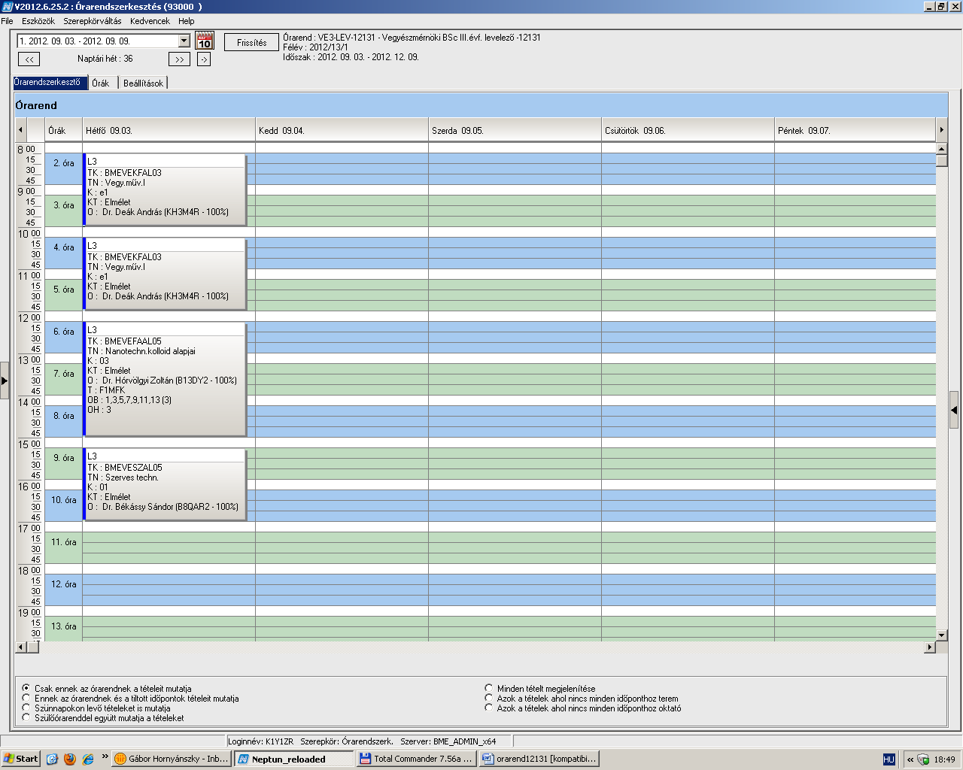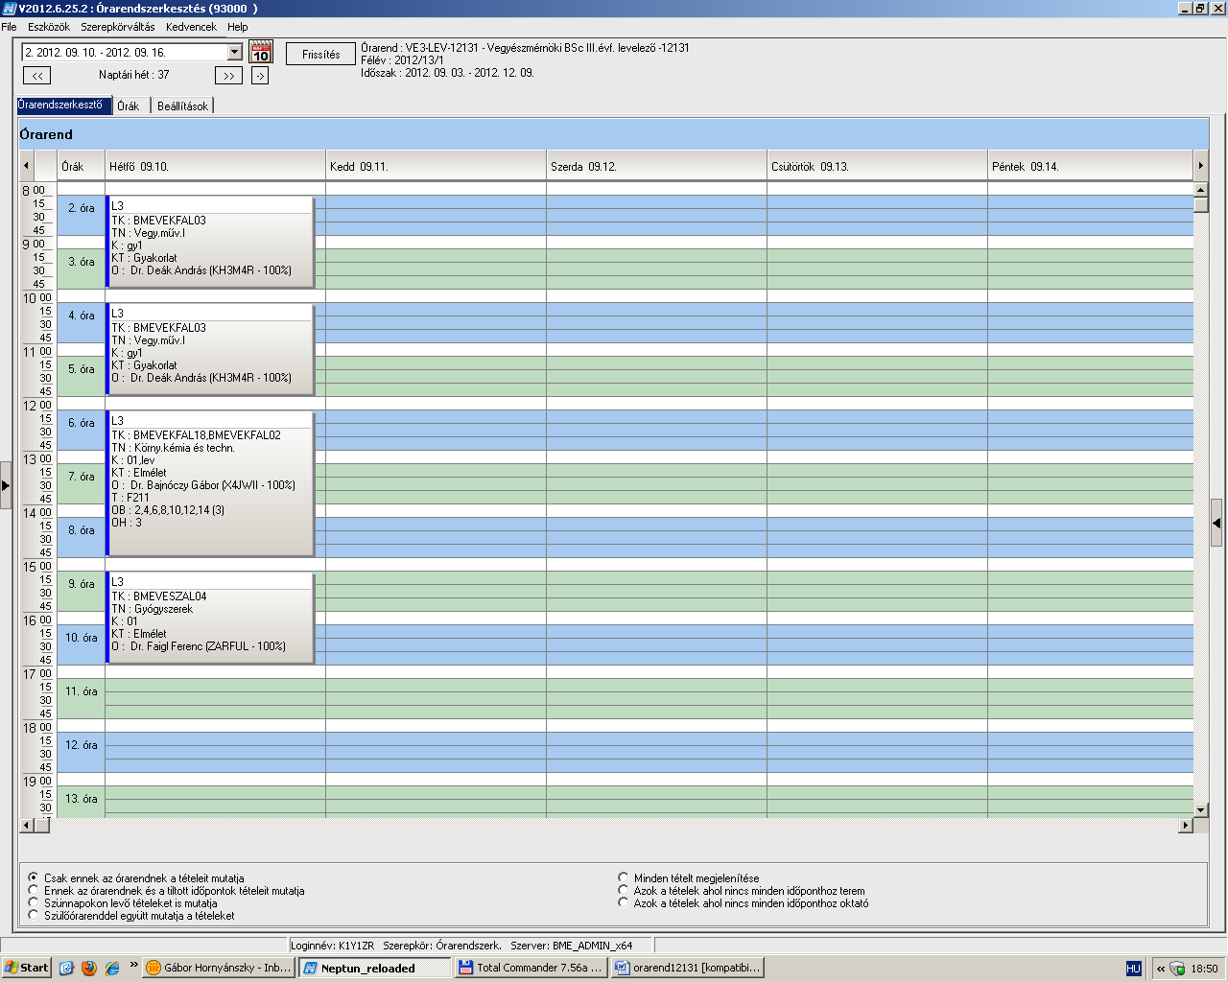

Az előadások időpontja: szeptember 03 – december 05

Páratlan hetek: 09.03, 09.17, 10.01, 10.15, 10.29, 11.12, 11.26.
Páros hetek: 09.10, 09.24, 10.08, 10.27 (szombat), 11.05, 11.19, 12.03.

A gyakorlatok időbeosztása: Szerves vegyipari technológiák labor
2012. december 10-14. (9-17 óra)

Vizsgaidőszak: 2012. december 17. – 2013. január 22.

 | Tárgykód | Tárgynév | Oktatók | Kk | KT |  | K | E | G | L | Órarendi információk
L4 | BMEVEKFAL05 | Folyamatirányítás | Dr. Mizsey Péter | lev | Elm | F | 5 | 1 | 0,5 | 1 | H:17:15-19:00(F211);
L4 | BMEVEKFAL05 | Folyamatirányítás | Dr. Benkő Tamás | levgy | Gyak | F | 5 | 1 | 0,5 | 1 | H:17:15-19:00(F211);
L4 | BMEVEKFAL05 | Folyamatirányítás | Dr. Csikor Zsolt | levl | Lab | F | 5 | 1 | 0,5 | 1 | H:17:15-19:00(F211);
L4 | BMEVEKFAL06 | Vegyipari műveletek labor | Dr. Havas Géza | lev | Lab | F | 3 | 0 | 0 | 3 | H:11:15-14:00(KM35);
L4 | BMEVEKFAL07 | Kísérletek tervezése és értékelése | Vágó Emese Katalin | elmgyak | Elm | F | 3 | 1 | 0,7 | 0 | H:08:15-11:00(F211);
L4 | BMEVEKFAL15 | Minőségmenedzsment | Vágó Emese Katalin | lev | Elm | F | 4 | 1 | 0 | 0 | H:15:15-17:00(F211);
L4 | BMEVEKFAL07 | Kísérletek tervezése és értékelése | Vágó Emese Katalin | elmgyak | Elm | F | 3 | 1 | 0,7 | 0 | H:08:15-11:00(F211);
L4 | BMEVEKFAL08 | Folyamattan | Dr. Rév Endre | lev | Elm | V | 5 | 0,5 | 0 | 1,4 | H:17:15-19:00(F211);
L4 | BMEVEKFAL08 | Folyamattan | Dr. Rév Endre | levgyak | Gyak | V | 5 | 0,5 | 0 | 1,4 | H:17:15-19:00(F211);
L4 | BMEVEKFAL09 | Számítógépes folyamatirányítás | Dr. Mizsey Péter | elmgyak | Elm | V | 4 | 1 | 0 | 0,7 | H:08:15-11:00(F211);
L4 | BMEVEKFAL10 | Vegyipari termelésirányítás | Dr. Kelemen Béla | elm | Elm | F | 3 | 1 | 0 | 0,7 | H:08:15-11:00(F211);

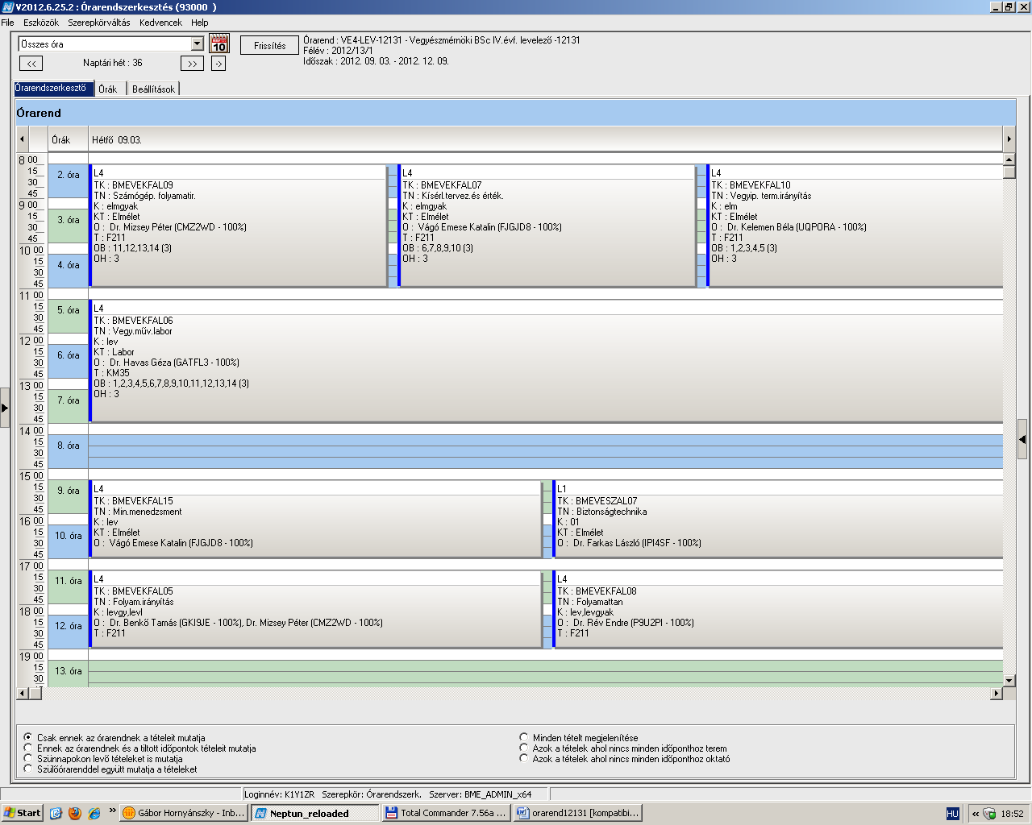

Az előadások időpontja: szeptember 03 – december 05

Páratlan hetek: 09.03, 09.17, 10.01, 10.15, 10.29, 11.12, 11.26.
Páros hetek: 09.10, 09.24, 10.08, 10.27 (szombat), 11.05, 11.19, 12.03.

A gyakorlatok időbeosztása: Vegyipari termelésirányítás, Kisérletek tervezése és értékelése, Számítógépes folyamatirányítás 3x10 óra, Folyamatirányítás 15 óra, Folyamatttan 20 óra
Kumulált labor a tanszék beosztása alapján 2012. december 10-20 között.

Vizsgaidőszak: 2012. december 21. – 2013. január 22.

